REPUBLIQUE DEMOCRATIQUE DU CONGO
MINISTERE DES FINANCES/CELLULE DE SUIVI DES PROJETS ET PROGRAMMES (CSPP),
DIVISION PROVINCIALE DU NORD-KIVU, DU SUD-KIVU, DU MANIEMA ET DU TANGANYIKA
Financement IDA
Projet prévention et réponse à la Violence Basée sur le Genre (PRVBG) dans les provinces du Nord Kivu, du Sud Kivu, du Maniema et de Tanganyika en République démocratique du Congo (RDC)

CADRE DE GESTION ENVIRONNEMENTALE ET SOCIALE (CGES)

VERSION PROVISOIRE

AVRIL 2018

TABLE DES MATIERES
SIGLES ET ABREVIATIONS 6
LISTE DES TABLEAUX 8
LISTE DES FIGURES 8
LISTE DES PHOTOS 8
LISTE DES ANNEXES 9
RESUME EXECUTIF 10
EXECUTIVE SUMMARY 19
1. INTRODUCTION 23
1.1. Contexte 23
1.2. Objectif du Cadre de Gestion Environnementale et Sociale (CGES) 23
1.3. Méthodologie 24
1.4. Structuration du rapport 25
2. DESCRIPTION ET ETENDUE DU PROJET 26
2.1. Objectif de Développement du Projet 26
2.2. Composantes du Projet 26
2.3. Zone d’intervention du Projet 29
2.4. Bénéficiaires du projet 30
2.5. Coûts du projet 30
3. SITUATION ENVIRONNEMENTALE ET SOCIALE DE LA ZONE DU PROJET 31
3.1. Profil biophysique et socio-économique de la zone d’étude 31
3.2. Enjeux environnementaux et socio-économiques en rapport avec le Projet 34
4. CADRE POLITIQUE, JURIDIQUE ET INSTITUTIONNEL EN MATIERE D’ENVIRONNEMENT 36
4.1. Documents de politique environnementale et sociale 36
4.2. Cadre législatif et règlementaire national de gestion environnementale et sociale 38
4.2.1. Constitution de février 2006 38
4.2.2. Loi cadre de juillet 2011 38
4.2.3. Protection de la végétation et de la faune 38
4.2.4. Protection et utilisation des ressources physiques (sols et eau) 39
4.2.5. Protection du patrimoine culturel 39
4.2.6. Protection des travailleurs 39
4.2.7. Procédures de réalisation des études d’impact sur l’environnement en RDC 39
4.2.8. Législation sur le foncier, la compensation et la réinstallation 39
4.2.9. Décret N°14/03/ du 18 novembre 2014 fixant la création de l’Agence Congolaise de l‘Environnement (ACE). 40
4.2.10. Loi sur les violences sexuelles 40
4.2.11. Textes nationaux sur la gestion des pesticides 41
4.3. Conventions internationales 41
4.4. Revue des politiques de sauvegarde de la Banque mondiale 43
4.4.1. Analyse des politiques de sauvegarde 43
4.4.2. Exigences des politiques de la Banque mondiale déclenchées par le projet et dispositions nationales pertinentes 43
4.5. Cadre institutionnel de gestion environnementale et sociale du Projet PRVBG 48
4.5.1. La présidence de la république 48
4.5.2. Comité de Pilotage du Projet (CPP) 48
4.5.3. Unité de Coordination du Projet (UCP) 48
4.5.4. Agence Congolaise de l’Environnement (ACE) 48
4.5.5. Autres ministères impliqués 49
4.5.6. Collectivités locales 49
4.5.7. ONG et autres associations communautaires 49
4.6. Capacités de gestion environnementale et sociale des acteurs 50
4.6.1. Évaluation des capacités de gestion environnementale et sociale 50
4.6.2. Recommandations pour la gestion environnementale du Projet VSBG 50
5. RISQUES/IMPACTS ENVIRONNEMENTAUX ET SOCIAUX GENERIQUES PAR TYPE DE SOUS_PROJET 51
5.1. Impacts environnementaux et sociaux positifs potentiels 51
5.2. Impacts environnementaux et sociaux négatifs globaux potentiels 52
5.2.1. Risques et Impacts génériques négatifs environnementaux potentiels par sous projet 52
5.2.2. Impacts sociaux négatifs potentiels 52
5.2.3. Impacts cumulatifs 53
5.3. Mesures d’atténuation 54
5.3.1. Mesures d’atténuation d’ordre général 54
5.3.2. Mesures d’atténuation des impacts cumulatifs 55
6. PLAN DE GESTION ENVIRONNEMENTALE ET SOCIALE (PGES) 56
6.1. Procédure de gestion environnementale et sociale des sous-projets 56
6.1.1. Etape 1 : screening environnemental et social 56
6.1.2. Etape 2 : Approbation de la catégorie environnementale 56
6.1.3. Etape 3: Préparation de l’instrument de sauvegarde environnementale et sociale 57
6.1.4. Etape 4: Examen ,approbation des rapports d’EIES simplifiée et Obtention du Certificat de Conformité Environnementale(CCE) 57
6.1.5. Etape 5: Consultations publiques et diffusion 57
6.1.6. Etape 6 : Intégration des dispositions environnementales et sociales dans les Dossiers d'appels d'offres et approbation des PGES-chantier 58
6.1.7. Etape 7: Suivi environnemental de la mise en œuvre du projet 58
6.1.8. Matrice des rôles et responsabilités dans la gestion environnementale et sociale 58
6.1.9. Diagramme de flux de la gestion environnementale et sociale (ES) des sous-projets 61
6.2. Système de gestion des plaintes 62
6.2.1. Types des plaintes à traiter 62
6.2.2. Dispositions administratives 62
6.2.3. Mécanismes proposés 62
6.3. Indication de la planification globale des actions du CGES 64
6.4. Orientation pour la gestion des pestes 65
6.5. Programme de suivi environnemental et social 65
6.5.1. Contrôle ou la surveillance environnementale et sociale 66
6.5.2. la supervision 66
6.5.3. Suivi environnemental et social 66
6.5.4. Indicateurs de processus 67
6.6. Dispositions institutionnelles pour la mise en œuvre et le suivi du PGES 69
6.6.1. Arrangements institutionnels pour la mise en œuvre du PGES 69
6.7. Activités de renforcement des capacités des acteurs responsables de la mise en œuvre du CGES 71
6.7.1. Mesures de renforcement institutionnel 71
6.7.2. Études, mesures d’accompagnement et suivi-évaluation 71
6.7.3. Formation des acteurs impliqués dans la mise en œuvre du Projet VSBG 72
6.7.4. Programmes de sensibilisation et de mobilisation au niveau provinciale et communal 73
6.8. Consultations publiques 74
6.8.1. Consultations publiques lors de l’élaboration du CGES 75
a) Objectifs des consultations du public 75
b) Acteurs consultés 75
c) Dates des consultations et nombres de personnes présentes : 75
d) Thématique ou points discutés : 75
e) Résultats des consultations avec les services techniques des provinces ciblées 76
f) Résultats des consultations avec les populations (victimes) 76
g) Résultats des consultations avec les populations autochtones 77
h) Intégration des recommandations dans le CGES 78
i) Photos des consultations publiques et des rencontres institutionnelles 78
6.8.2. Plan de consultation proposé pour la mise en œuvre du Projet VSBG 80
a) Contexte et Objectif du Plan de consultation 80
b) Mécanismes et procédures de consultation 81
c) Stratégie 81
d) Étapes de la consultation 81
e) Processus de consultation 81
f) Diffusion de l’information au public 81
6.9. Calendrier et budget de mise en œuvre du PGES 82
6.9.1. Calendrier de mise en œuvre 82
6.9.2. Coûts des mesures environnementales à prévoir dans le projet 82
CONCLUSION 85
BIBLIOGRAPHIE 87
ANNEXES 90

SIGLES ET ABREVIATIONS

Sigles |  |  |  | Définitions
ACE |  | : |  | Agence Congolaise de l'Environnement
AES |  | : |  | Audit Environnemental et Social
AGR |  | : |  | Activités Génératrices de revenus
AT |  | : |  | Administrateur du Territoire
CAID |  | : |  | Cellule d'Analyses des Indicateurs de Développement
CCC |  | : |  | Communication pour le Changement de Comportement
CCNUCC |  | : |  | Convention-cadre des Nations Unies sur les changements climatiques
CE |  | : |  | Centres d’Excellence
CEDAW | : |  | Convention on the Elimination of All Forms of Discrimination Against Women
CPE |  | : |  | Coordinations Provinciales de l’Environnement
CPP |  | : |  | Comité de Pilotage du Projet
CPPA |  | : |  | Cadre de Planification en faveur des Populations autochtones
CSMOD |  | : |  | Cadre Stratégique de Mise en Œuvre de la Décentralisation
CTB |  | : |  | Coopération Technique Belge
DAO |  | : |  | Dossiers d’Appels d’Offres
DSCRP |  | : |  | Document de Stratégie de Croissance et de Réduction de la Pauvreté
EDS |  | : |  | Enquête Démographique et de Santé
EIES |  | : |  | Etude d’Impact Environnemental et Social
FAO |  | : |  | Organisation des Nations Unies pour l’alimentation et l’Agriculture
FBP |  | : |  | Financement basé sur la performance
GES | : |  | Gaz à Effet de Serre
GEEC |  | : |  | Groupe d'Etudes Environnementales du Congo
IDA |  | : |  | Internationale de Développement
INS |  | : |  | Institut National de la Statistique
IUSS |  | : |  | International Union of Soil Sciences
MEP |  | : |  | Manuel d’Exécution du Projet
MICS 1 |  | : |  | Multiple Indicators Clustrer Survey 1
MICS 2 |  | : |  | Multiple Indicators Clustrer Survey 2
MOP |  | : |  | Manuel Opérationnel du Projet
OCDD |  | : |  | Observatoire Congolais de Développement Durable
ODD | : | Objectif de Développement du Projet
OCHA |  | : |  | Bureau de Coordination des Affaires Humanitaires Nations Unies
OMD |  | : |  | Objectif(s) du Millénaire pour le Développement
OMS |  | : |  | Organisation Mondiale de la Santé
ONG |  | : |  | Organisation Non Gouvernementale
ONG |  | : |  | Organisation Non Gouvernementale
ONGD |  | : |  | Organisation Non Gouvernementale de Développement
VSGB |  | : |  | Violence Sexuelle Basée sur le Genre dans les Grands Lac
PA |  | : |  | Population Autochtone
PAP |  | : |  | Personne Affectée par le Projet
PCGES |  | : |  | Plan Cadre de Gestion Environnementale et Sociale
PGES |  | : |  | Plan de Gestion Environnementale et Sociale
PGES-C |  | : |  | Plan de Gestion Environnementale et Sociale de Chantier
PGP |  | : |  | Plan de Gestion des Pestes
PNAE |  | : |  | Plan National d’Action Environnemental
PNDS |  | : |  | Plan National de Développement Sanitaire
PNUD |  | : |  | Programme des Nations Unies pour le Développement
PO |  | : |  | Politique Opérationnelle
PTBA |  | : |  | Plans de Travail et Budgets Annuels
RDC |  | : |  | République Démocratique du Congo
RES |  | : |  | Répondants Environnements et Sociaux
RF |  | : |  | Responsable des Finances
RTA |  | : |  | Responsable Technique de l’Activité
RVA |  | : |  | Régie des Voies Aériennes
SGSS |  | : |  | Spécialiste en Genre et Sauvegarde Sociale
SNCC |  | : |  | Société Nationale de Chemin de fer du Congo
SNVBG |  | : |  | Stratégie nationale de lutte contre les violences basées sur le genre
SPM |  | : |  | Spécialiste en passation de marchés
SSE |  | : |  | Spécialiste en Sauvegarde Environnementale
TDR |  | : |  | Termes De Référence
TEN | : | Thérapie de l’exposition à la narration
UICN | : | Union Mondiale pour la Nature
UCP |  | : |  | Unité de Coordination du Projet
UPPE-SRP |  | : |  | Unité de Pilotage du Processus d’Elaboration et de mise en œuvre de la  Stratégie de Réduction de la Pauvreté
VIH/Sida |  | : |  | Virus Immunodéficience Humaine/Syndrome d’Immunodéficience Acquis
VBG | : | Violence Basée sur le Genre
VSBG |  | : |  | Violences Sexuelles Basée sur le Genre
WRB |  | : |  | World reference base for soil resources

LISTE DES TABLEAUX

Tableau 1 : Description des composantes du projet de prévention et réponse aux Violences Sexuelles Basée sur le Genre (GBV) 23
Tableau 2 : Coûts du projet par composantes et sous composantes 27
Tableau 3 : Profil biophysique et socio-économique de la zone d’étude 28
Tableau 4 : Politiques et programmes en rapport avec le VBSG 33
Tableau 5 :Exigences des politiques de sauvegarde environnementales et sociales déclenchées par le projet et dispositions nationales pertinentes 42
Tableau 6 : Analyse des impacts génériques environnementaux et sociaux positifs potentiels par sous projet lors de la mise en œuvre du projet 48
Tableau 7 :Analyse des impacts génériques environnementaux négatifs potentiels par sous projet lors de la mise en œuvre du projet 49
Tableau 8 :Analyse des impacts négatifs génériques sociaux potentiels par sous projet lors de la mise en œuvre du projet 50
Tableau 9 : Impacts cumulatifs négatifs potentiels et mesures d’atténuation 51
Tableau 10 : Mesures d’atténuation générales pour l’exécution des sous-projets 51
Tableau 11 : Impacts cumulatifs négatifs potentiels et mesures d’atténuation 52
Tableau 12 : Matrice des rôles et responsabilités dans la gestion environnementale et sociale 55
Tableau 13 : Synthèse et hiérarchisation dans la programmation des recommandations du CGES 61
Tableau 14 : Indicateurs de suivi des mesures du CGES 64
Tableau15 : Indicateurs de suivi des mesures du PGES 64
Tableau 16 : Rôles et responsabilités des acteurs dans la gestion environnementale et sociale du projet 65
Tableau 17 : Thèmes de formation et acteurs ciblés 68
Tableau 18 : Information et Sensibilisation 70
Tableau 19 : Dates et lieux des consultations publiques 71
Tableau 20 : Calendrier de mise en œuvre des mesures du projet 77
Tableau 21 : Estimation des coûts des mesures environnementales du projet 79

LISTE DES FIGURES
Figure 1 : Carte de présentation de la zone d’intervention du projet 30
Figure 2 : Procédure de gestion ES des sous-projets 61
Figure 3 : Diagramme de flux des plaintes 64

LISTE DES PHOTOS
Photo 1 : Photo de famille après la consultation publique avec la population de victimes de viloences basées sur le genre à Kibumba/Kingarame (Nord-Kivu) 74
Photo 2 : Photo de famille après la consultation publique avec les PA/OBC de Mudja/Kasumba (Nord-Kivu) 74
Photo 3 : Photo de famille après le consultation publique avec l’administrateur du territoire (en bleu) et du Mwami (en rouge) de Nyiragongo civile à Goma (Nord-Kivu) 74
Photo 4 : Photo de famille avec le Ministre Provincial de l’Education et Affaires sociales du Sud-Kivu 74
Photo 5 : Echange avec l’expert VSBG du Ministere des finances/CSPP/Sud-Kivu 75
Photo 6 : Photo de famille avec l’ONG CAMV -Sud-Kivu à l’issue des échanges 75
Photo 7 : Photos de famille avec les leaders des PA à Kalemie 75
Photo 8 : Echange avec les ONG et la société civile de Kalemie 75
Photo 9 : Consultation publique avec cinq représentants des (ONG ou associations) intervenant en faveur de PA. 75
Photo 10 : Consultation publique avec les victimes de VSBG de la ville de Kindu, en présence du chef de division genre à la première chaise à droite et son staffe (debout autour de la table). 75

LISTE DES ANNEXES

Annexe 1 : Formulaire de sélection environnementale et sociale 89
Annexe 2 : Liste de contrôle environnemental et social 93
Annexe 3 : Clauses environnementales et sociales 95
Annexe 4 : TDR type pour réaliser une EIES simplifiée 96
Annexe 5 : Applicabilité des PO de la Banque mondiale au Projet 103
Annexe 6 : PV de cadrage avec la coordination du projet 105
Annexe 7 : PV de consultations publiques et liste de présence dans la province du Maniema 108
Annexe 8 : PV de consultations publiques et liste de présence dans la province du Sud Kivu 118
Annexe 9 : PV de consultations publiques et liste de présence dans la province du Nord Kivu 134
Annexe 10 : PV de consultations publiques et liste de présence dans la province du Tanganyika 153
Annexe 11 : Tableau d’enregistrement et de traitement des plaintes 161
Annexe 12 : Termes de référence de la mission 163

RESUME EXECUTIF

Le Gouvernement de la République Démocratique du Congo (RDC) a reçu de l'Association Internationale de Développement (IDA) un don de US$110 millions dollars américains pour financer le projet de prévention et réponse aux Violences Basée sur le Genre (VBG II) dont la gestion a été confiée au Ministère des finances/CSPP. Le projet de prévention et réponse aux VBG a pour objectif la prévention des violences basées sur le genre (VBG) et l’amélioration de la qualité des services multisectoriels pour les survivants dans les provinces du Nord-Kivu, Sud-Kivu, Maniema et du Tanganyika. La mise en œuvre de ce projet se fera à travers les composantes ci-après.
- Composante 1 : Prévention des violences basées sur le genre et soutien intégré aux survivantes (et survivants) à l’échelle des communautés ;
- Composante 2 : Réponse à la violence basée sur le genre ;
- Composante 3 : Soutien à l’élaboration des politiques, à la gestion de projet et au suivi et à l’évaluation ;
- Composante 4 : Composante pour les plans d’intervention d’urgence.

Les enjeux environnementaux et sociaux pour la zone du projet concernent la gestion des déchets solides et liquides notamment de l’emballage des pesticides dont le mode actuel (prolifération des dépôts « sauvages ») ne répond pas aux pratiques admises en matière de protection de l’environnement. Avec la réalisation du projet, qui inclut des activités génératrices de revenus à petite échelle, la problématique de la gestion des pesticides dans la zone du projet pourrait devenir une véritable préoccupation si ce mode de gestion persiste. Cette gestion actuelle pourrait accentuer les risques sanitaires et la perte de la biodiversité notamment la réduction de la faune ichtyologique.

Le deuxième enjeu dans l’exécution du projet est le risque d’exclusion des Populations autochtones des services octroyés par le projet. Ainsi compte tenu du niveau élevé de la discrimination dans la zone du projet, il y a un danger que les PA ne bénéficient pas des activités de prévention des VBG, et soient encore des victimes lors de l’accès aux services de santé. Cette situation pourrait également entrainer des conflits entre bantous et PA si des mesures adéquates ne sont pas prises.

La prévention et la gestion des conflits devraient se faire en impliquant les autorités administratives, politiques d’une part, et d’autre part en tenant compte du contexte dans lequel vivent les personnes victimes de violences sexuelles.

Le contexte politique et juridique du secteur environnemental et des secteurs d'intervention du projet de prévention et réponse aux GBV est marqué par l'existence de documents de politiques pertinents parmi lesquels on peut citer : le Plan National d’Action Environnemental (PNAE1997-2002), la Stratégie nationale et le Plan d’action de la Diversité biologique 2001-2006, Le Document de Stratégie de Croissance et de Réduction de la Pauvreté (DSCRP 2011-2015), Plan National de Développement Sanitaire (PNDS 2011-2015), la Stratégie nationale d’assainissement en milieu rural et périurbain (en cours), le Cadre Stratégique de Mise en Œuvre de la Décentralisation (CSMOD, juillet 2009), le Document stratégique sur la politique nationale de la protection sociale, 2015, Stratégie nationale de lutte contre les violences basées sur le genre (SNVBG), novembre 2009 et la Politique Nationale d’Intégration du Genre, de Promotion de la Famille et de la Protection de l’Enfant.

La mise en œuvre de ces politiques a nécessité la définition préalable d’un cadre institutionnel, législatif et règlementaire dans lequel s’inscrivent désormais les actions environnementales en République Démocratique du Congo. Ainsi, au plan législatif, il a été promulgué le 09 juillet 2011 la Loi N°11/009 portant principes fondamentaux relatifs à la protection de l’environnement et au plan règlementaire le décret n° 14/019 du 02 août 2014 fixant les règles de fonctionnement des mécanismes procéduraux de la protection de l’environnement constitue le texte qui encadre toute la procédure de réalisation d’une Étude d’Impact Environnemental et Social (ÉIES) de manière à s’assurer qu’un projet respecte les normes existantes en matière d’environnement. D'autres lois pertinentes renforcent ce corpus juridique à savoir : la Loi 011-2002 du 29 août 2002 portant Code forestier, la loi n° 14/003 du 11 février 2014 relative à la conservation de la nature, la Loi n°007/2002 du 11 juillet 2002 portant Code minier et le Règlement minier de mars 2003, la Loi No. 15/2002 du 16 octobre 2002 portant sur le Code du Travail et la Loi n°77/01 du 22 février 1977 sur l’expropriation pour cause d’utilité publique. A cela s’ajoutent les textes internationaux comme les conventions ratifiées par le pays. Les politiques de sauvegarde environnementale et sociale de la Banque mondiale, en l'occurrence, celles déclenchées par le Projet sont également à prendre en compte dans la mise en œuvre des activités du projet. Ainsi, au regard des investissements projetés, le projet de prévention et réponse aux GBV a déclenché trois (3) politiques opérationnelles de sauvegardes environnementales et sociales. Il s’agit : (i) la PO 4.01 (Évaluation environnementale) ; la PO 4.09 (Lutte Antiparasitaire) et la PO 4.10 (Populations Autochtones).
Sur la base de la législation environnementale nationale et des critères de catégorisation environnementale de la Banque mondiale, le projet s’est vu classé en catégorie « B ».

Les activités envisagées dans le cadre du Projet sont susceptibles de générer à la fois des retombées positives sur la situation socio-économique et la qualité de l’air de la zone du projet mais aussi des impacts négatifs sur les composantes biophysiques et humaines. Ces impacts négatifs peuvent se décliner en termes de perturbation du cadre de vie, génération de déchets solides et liquides, insécurité liée aux travaux et pollution des ressources naturelles (eau, air, sol). L’enjeu sera donc d’allier à la fois le développement des activités du Projet aux exigences de protection et de gestion environnementale et sociale.

Les activités prévues dans le cadre du projet de prévention et réponse aux GBV apporteront des avantages environnementaux et sociaux certains aux populations dans la zone du projet qui se manifestent en termes de réduction du nombre de femmes ayant subies des violences sexuelles, de meilleur accès aux soins de santé, de la création d'emplois et la réduction de la pauvreté.

Quant aux impacts négatifs, ils concerneront entre autres les envols de poussière, la production des déchets des risques de conflits, des risques d’exclusion des femmes des services des femmes PA des risques de perte des espèces végétales et des espaces paysagers lors de la libération des emprises pour la mise en œuvre des AGR.
Toutefois, les différentes alternatives, l’organisation des travaux et le renforcement de capacités techniques des acteurs permettront de minimiser ces impacts.

Les impacts et risques environnementaux et sociaux énumérés ci-dessus requièrent différentes alternatives ou mesures pour éliminer, réduire ou compenser ces impacts négatifs. En plus de l’organisation du chantier et des mesures identifiées dans le Plan de Gestion Environnementale et Sociale (PGES), il est nécessaire de :
- mettre en place un système de suivi et d'évaluation qui veille à ce que les activités du projet garantissent la protection de l’environnement physique et social;
- mettre en œuvre un système de collecte, de tri et de gestion des déchets;
- mettre en œuvre des programmes de formation et des stratégies de communication adaptés à chaque niveau de la chaîne de prestation de services pour une meilleure responsabilisation des acteurs afin de réduire les pollutions diverses;
- mettre en œuvre des mesures visant à bonifier les impacts environnementaux et sociaux positifs du Projet tels que l'utilisation d’alternatives pour réduire et recycler les déchets (démarche d'écologie industrielle);
- intégrer des clauses contraignantes dans les Dossiers d’Appels d’Offres (DAO).

Le cadre institutionnel de mise en œuvre du Cadre de Gestion Environnementale et Sociale (CGES) fait intervenir plusieurs acteurs et structures techniques dont les plus significatifs sont:
- le Comité de Pilotage du Projet (CPP) – Composé par le Ministère des finances/CSPP (lead) et du Ministère de la Santé Publique: Le Comité de Pilotage du Projet veillera à l’inscription et à la budgétisation des diligences environnementales et sociales dans les Plans de Travail et Budgets Annuels (PTBA) ;
- l’Unité de Coordination du Projet (UCP) : L'UCP garantira l’effectivité de la prise en compte des aspects et des enjeux environnementaux et sociaux dans l’exécution des activités du projet. Pour cela, il aura en son sein un Spécialiste en Sauvegarde Environnementale et Sociale (SSE):
- le Responsable Technique de l’Activité (RTA est responsable de : l’identification de la localisation/site et principales caractéristiques technique et de l’intégration dans le dossier d’appel d’offres (DAO), de toutes les mesures de la phase des travaux pouvant être contractualisées avec l’entreprise.
- le Spécialiste en passation de marchés (SPM) en phase de préparation en concertation avec le Spécialiste Sauvegardes Environnementale et le Spécialiste en Sauvegardes Sociales (SSE/ et SGSS : veille à l’inclusion des activités suivantes dans les plans de passation des marchés et prépare les documents contractuels y relatifs (études, intégration des mesures dans le dossier d’appel d’offres ;; renforcement des capacités ; surveillance et audit)
- Le Responsable des Finances (RF) en phase de préparation et en phase de mise en œuvre) : inclut dans les états financiers les provisions budgétaires relatives à l’Exécution/Mise en œuvre des mesures et à la Surveillance de la mise en œuvre des mesures environnementales et sociales
- Le Spécialiste en suivi-évaluation (en phase de préparation et en phase de mise en œuvre) : il participe à la Surveillance interne de la mise en œuvre des mesures environnementales et sociales, au Suivi environnemental et social et à l’Audit de mise en œuvre des mesures environnementales et sociales.
- l'Agence Congolaise de l'Environnement (ACE) : L'ACE procédera à l’examen et à l’approbation de la classification environnementale des sous-projets ainsi qu’à l’approbation des Etudes d’Impact Environnemental et Sociale simplifiées (EIES Simplifiées. Elle participera aussi au suivi externe ;
- Les Coordinations Provinciales de l’Environnement (CPE) : Elles seront le prolongement de l’ACE au niveau local notamment dans les provinces. Elles vont de ce fait assurer le suivi environnemental et social externe. Autrement dit, elles veilleront à la mise en œuvre effective des PGES issus des EIES et des résultats que les mesures de mitigation/compensation produisent.
- Les OBC/Pool d´activistes communautaires formés par le projet : Au niveau local, les collectivités notamment les communes participeront à la sensibilisation des populations, aux activités de mobilisation sociale et au suivi de proximité de la mise en œuvre des recommandations du CGES et des mesures contenues dans les EIES simplifiées.
- L’Entreprise : elle prépare et soumet un PGES-Entreprise avant le début des travaux. Par ailleurs, elle aura pour responsabilité à travers son Expert en Environnement, la mise en œuvre des PGES et la rédaction des rapports de mise en œuvre des dits PGES ;
- Les Antennes FS provinciales : Elles vont assurer le contrôle de l’effectivité et de l’efficience de l’exécution des mesures environnementales et sociales et du respect des directives et autres prescriptions environnementales contenues dans les marchés de travaux.

Le Plan de Gestion Environnementale et Sociale (PGES) élaboré, inclut la procédure de gestion environnementale et sociale des sous-projets ou (screening), les mesures de renforcement institutionnelles et techniques, les mesures de formation et de sensibilisation, le programme de mise en œuvre et de suivi des mesures, les responsabilités institutionnelles, un budget qui comporte une provision pour la réalisation des Etudes d’Impact Environnemental et Social simplifiées (EIES simplifiées) y compris leur mise en œuvre et le Suivi/Evaluation du CGES.

La gestion environnementale et sociale sera effectuée sous la coordination des missions de contrôle et sous la supervision du Spécialiste en Sauvegarde Environnementale (SSE) et du Spécialiste en Sauvegarde Sociale (SSS) de l’UCP, avec l’implication des Répondants Environnements et Sociaux (RES) des services techniques impliqués dans sa mise en œuvre, des ONG et des communautés locales bénéficiaires. Le programme de suivi sera axé sur le suivi permanent, la supervision, et l’évaluation annuelle. Le suivi externe sera assuré par l’ACE à travers l’établissement d’un protocole entre le Projet et l’ACE. Les membres du Comité de Coordination du Projet et la Banque mondiale participeront à des missions d’appui à la mise en œuvre des activités du projet.

Le tableau ci-après fait la synthèse des arrangements institutionnels pour la mise en œuvre du PGES.
No | Etapes/Activités | Responsable | Appui/Collaboration | Prestataire
1. | Identification de la localisation/site et principales caractéristiques techniques du sous-projet | Responsable Technique (RT) de l’activité  Commune | - Services Techniques des communes et provinces  - OCB  - Bénéficiaire  - ONG | - Projet de prévention et réponse aux GBV
2. | Sélection environnementale (Screening-remplissage des formulaires), et détermination du type d’instrument spécifique de sauvegarde | Spécialiste en Sauvegarde Environnementale (SSE) et Spécialiste en sauvegarde sociale (SSS) de Projet du prévention et réponse aux GBV | - Bénéficiaire : populations  - Mairie  - SSE - SSS / Projet de prévention et réponse aux GBV  - ONG | - Spécialiste en Sauvegarde Environnementale (SSE) et Spécialiste en sauvegarde sociale (SSS) du Projet de prévention et réponse aux GBV Responsable en Environnement des Communes
3. | Approbation de la catégorisation par l’ACE et la Banque mondiale | Coordonnateur du Projet de prévention et réponse aux GBV | Spécialiste en Sauvegarde Environnementale (SSE) et Spécialiste en Sauvegarde Sociale (SSS) du Projet de prévention et réponse aux GBV | - ACE  - Banque mondiale
4. | Préparation de l’instrument spécifique de sauvegarde E&S de sous-projet de catégorie B ou C
 | Préparation et approbation des TDR | Spécialiste en Sauvegarde Environnementale (SSE) et Spécialiste en Sauvegarde sociale (SSS) de Projet de prévention et réponse aux GBV | Agence d’exécution | - ACE  - Banque mondiale
 | Réalisation de l’étude y compris consultation du publique |  | Spécialiste passation de marché (SPM) ; ACE, Communes et provinces, ONG  - Agences d’exécution | Consultants
 | Validation du document et obtention du certificat environnemental |  | Spécialiste Passation de Marché, Commune, Province | - ACE,  - Banque mondiale
 | Publication du document |  | Coordonnateur du Projet de prévention et réponse aux GBV | - Média ;  - Banque mondiale
5. | (i) Intégration dans le dossier d’appel d’offres (DAO) du sous-projet, de toutes les mesures de la phase des travaux contractualisables avec l’entreprise ; (ii) approbation du PGES | - Agences d’exécution | - Spécialiste en Sauvegarde Environnementale (SSE) et Spécialiste en Sauvegarde Sociales (SSS) de Projet de prévention et réponse aux GBV SPM | - Spécialistes en Sauvegarde Environnementale et Sociale (SSE- SSS)
6. | Exécution/Mise en œuvre des mesures non contractualisées avec l’entreprise de réhabilitation | Spécialiste en Sauvegarde Environnementale (SSE) et Spécialiste en Genre de Projet de prévention et réponse aux GBV | - SPM  - Responsable Financier (RF)  - Provinces et communes  - Agence d’exécution | - Entreprise des travaux  - Consultants  - ONG  - Autres
7. | Surveillance interne de la mise en œuvre des mesures E&S | Spécialiste en Sauvegarde Environnementale (SSE) et Spécialiste en Sauvegarde Sociale (SSS) du Projet de prévention et réponse aux GBV | - Spécialiste en Suivi-Evaluation (S-SE)  - Communes et provinces | FS
7. | Diffusion du rapport de surveillance interne | Coordonnateur du Projet de prévention et réponse aux GBV | Spécialiste en Sauvegarde Environnementale (SSE)et Spécialiste en Sauvegarde sociale (SSS) de Projet de prévention et réponse aux GBV | Spécialiste en Sauvegarde Environnementale (SSE) et Spécialiste en Sauvegarde sociale (SSS) de Projet de prévention et réponse aux GBV
7. | Suivi externe de la mise en œuvre des mesures E&S | ACE | Spécialiste en Sauvegarde Environnementale (SSE) et Spécialiste en Sauvegarde sociale (SSS) du Projet de prévention et réponse aux GBV | FS
8. | Suivi environnemental et social | Spécialiste en Sauvegarde Environnementale (SSE) et Spécialiste en Sauvegarde sociale (SSS) du Projet de prévention et réponse aux GBV | - ACE  - Mairie  - Bénéficiaire  - RES des communes et des provinces | - Laboratoires spécialisés  - ONG
9. | Renforcement des capacités des acteurs en mise en œuvre E&S | Spécialiste en Sauvegarde Environnementale (SSE) et Spécialiste en Sauvegarde sociale (SSS) du Projet de prévention et réponse aux GBV | - Autres SSE-SSS  - SPM  - RF | - Consultants  - Structures publiques compétentes
10. | Audit de mise en œuvre des mesures E&S | Spécialiste en Sauvegarde Environnementale (SSE) et Spécialiste en Sauvegarde sociale (SSS) du Projet de prévention et réponse aux GBV | - SSE-SSS  - SPM  - ACE  - Provinces et communes  - Agence d’exécution | - Consultants

Les rôles et responsabilités tels que décrits ci-dessus seront intégrés dans le Manuel d’Exécution du Projet (MEP).

Les indicateurs essentiels à suivre porteront sur :
- le nombre de sous-projets ayant fait l'objet de sélection environnementale et sociale;
- le nombre de EIES Simplifiées réalisées , publiés et effectivement mis en œuvre ;
- le nombre de petites réhabilitation de structure sanitaires ayant fait l'objet de suivi environnemental et de « reporting » ;
- le nombre d’acteurs formés/sensibilisés en gestion environnementale et sociale ;
- le nombre d´actions de sensibilisation sur l’hygiène, la santé et la sécurité réalisés.

En outre, un mécanisme de gestion des éventuelles plaintes est proposé dans le cadre de cette EIES ainsi que la recommandation de la mise en place d’un système de suivi des violences sexuelles et basées sur le genre. Ce système de gestion des plaintes privilégie la gestion à l’amiable des plaintes en impliquant les autorités et les responsables des associations locales. Ce MGP s’articule autour des points essentiels suivants :

Niveau villages :
Le comité local de gestion des plaintes est présidé par le chef de village. Il est composé de :
- le chef du village ;
- Une représentante de l´OBC avec laquelle le projet met en œuvre des activités ;
- le représentant des AVEC appuyés par le projet
- Représentant des structures sanitaires ;
- Représentants des Mobilisateurs communautaires formés par le projet
- 2 ou 3 représentants des PAP.

Le comité local se réunit de façon périodique une fois par semaine pour la gestion des plaintes. Le comité après avoir entendu le plaignant délibère. Ce dernier sera informé de la décision prise et notifiée par les membres du comité. Si le plaignant n’est pas satisfait de la décision, alors il pourra saisir le niveau Zone de Santé. Quelle que soit la suite donnée à une plainte venue devant le comité local (réglée ou non), l’information devra être communiquée au comité intermédiaire (niveau Provincial et l´Antenne du FS au niveau de chaque Province).

Niveau intermédiaire (Province)

Le comité intermédiaire (niveau Provincial) de gestion des plaintes est présidé par l’administrateur du territoire. Il est composé de :
- Le Chef d´Antenne du FS Le Spécialiste en Sauvegarde Social (SSS) du projet
- le représentant des services techniques
- le représentant du Comité de Gestion des plaintes de la localité de la plainte ;
- Une représentante de l´OBC avec laquelle le projet met en œuvre des activités ;
- le représentant des AVEC appuyés par le projet
- Représentant des structures sanitaires ;
- Mobilisateurs communautaires formés par le projet
- 2 ou 3 représentants des PAP.

Le comité intermédiaire se réunit une fois par mois.

Dans le cadre de la préparation du CGES, des séances de consultations des parties prenantes ont été réalisées avec les acteurs constitués de responsables administratifs, de structures techniques et des populations dans les provinces du Sud Kivu, du Nord Kivu, du Maniema et du Tanganyika. A l’issue de ces rencontres, les recommandations ci-après ont été formulées :

- Les services administratifs et techniques
- Promouvoir la paix et la sécurité dans la zone du projet ;
- Sensibiliser les autorités coutumières et religieuses sur la protection des personnes vulnérables ;
- Appliquer la loi règlementant l’âge du mariage ;
- Impliquer l’ensemble des acteurs (autorités politiques et administratives, coutumières et religieuses,) dans le projet ;
- Privilégier le règlement judiciaire des cas de viol ;
- Sensibilisation des parents sur le travail des enfants et privilégier la scolarisation pour les mineurs victimes de viol.

- Les survivants de violences sexuelles
À la suite des inquiétudes exprimées, les recommandations essentielles ci-dessous ont été formulées :
- L’accompagnement par la mise à disposition de techniciens de développement rural notamment pour l’agriculture et l’élevage ;
- La formation en technique agricole ;
- La formation pour les soins des animaux avec les produits forestiers locaux ;
- La facilitation de conservation des produits agricoles ;
- L’accompagnement pour la commercialisation des produits agricoles et surtout pour la vente à des prix équitables en organisant les ventes au travers des coopératives ;
- L’appui au relèvement des compétences locales ;
- Prévoir une subvention pour la réinsertion scolaire des survivants ;
- Prévoir des critères clairs et consensuel de sélection des survivants et veiller à ce que les investissements réalisés par le projet profitent réellement aux survivant.

Les Populations Autochtones
À la suite des inquiétudes exprimées, les recommandations essentielles ci-dessous ont été formulées :
- L’amélioration de l’accès au crédit ;
- La formation des adultes PA aux différents métiers pour soutenir les AGR ;
- L’extension du projet à d’autres aires de santé ;
- Promouvoir la pratique de l’agriculture et de l’élevage dans les campements habités par les peuples autochtones pour leur autonomisation et lutter contre la pauvreté ;
- Mettre en place un comité de gestion des crises ;
- Sensibiliser les populations riveraines sur la condition des peuples autochtones afin de prévenir les conflits et les scènes de jalousie.

Les coûts des mesures environnementales et sociales sont estimés en US$ 658, 000 étalés sur les cinq (05) années du Financement du Projet GBV comme l’indique le tableau ci-dessous qui donne les grandes lignes de la composition des coûts des activités du projet.

N° | Activités ou mesures | Coût total (USD)
 | Mesures institutionnelles, techniques et de suivi | 538 000
 | Formation | 60 000
 | Mesures de Sensibilisation | 60 000
 | TOTAL GENERAL $ US | 658 000

En définitive, la gestion environnementale et sociale du Le projet de prévention et réponse aux GBV sera basée sur la mise en œuvre du présent Cadre de Gestion Environnementale et Sociale (CGES) qui sera complété par le Cadre de Planification en faveur des Populations Autochtones (CPPA) préparé en document séparé ainsi que les Etudes d’Impact Environnemental et Social Simplifiées (EIES simplifiées) ou des Plan de gestion environnementale et sociale (PGES) et des guide de bonnes pratiques une fois les sites de réalisation des travaux identifiés et les investissements mieux caractérisés.

EXECUTIVE SUMMARY

The Government of the Democratic Republic of Congo (DRC) is currently preparing a US$100 million project with support of the International Development Association (IDA)- DRC, Gender Based Violence Prevention and Response Project. The project will be implemented by the Finance Ministry (CSPP). The GBV prevention and response project aims to prevent gender-based violence (GBV) and improve the quality of multi-sectoral service provision for survivors in North and South Kivu, Maniema and Tanganyika Provinces. The project includes the following four components:

- Component 1: Prevention of Gender-Based Violence and Integrated Support for Survivors (and Survivors) at the Community Level;
- Component 2: Response to gender-based violence;
- Component 3: Support for policy development, project management and monitoring and evaluation;
- Component 4: Emergency Contingency

The environmental and social issues for the project area are as follows:

- Management of solid and liquid waste, in particular the packaging of pesticides whose current mode (proliferation of "wild" deposits) does not meet the accepted practices for the protection of the environment. With the implementation of the project, which includes small-scale income-generating activities, the issue of pesticide management in the project area could become a real concern if this persists. This current management could increase health risks and the loss of biodiversity, especially the reduction of fish fauna.

- Risk of excluding Indigenous Peoples (IP) from services provided by the project. Given the high level of discrimination in the project area, there is a danger that IPs may not benefit from GBV prevention activities, and may re-victimized when accessing health services. This situation could also lead to conflicts between Bantu and IP if adequate measures are not taken. Conflict prevention and management should be done by involving the administrative and political authorities on the one hand and taking into account the context in which the victims of sexual violence live.

The political and legal context of the environmental sector and the intervention sectors of the GBV prevention and response project is marked by the existence of relevant policy documents among which we can cite: the National Environmental Action Plan (PNAE1997- 2002), the National Strategy and the Biodiversity Action Plan 2001-2006, The Growth and Poverty Reduction Strategy Paper (GPRSP 2011-2015), National Plan for Health Development (PNDS 2011-2015) , the National Strategy for Rural and Peri-Urban Sanitation (ongoing), the Strategic Framework for the Implementation of Decentralization (CSMOD, July 2009), the National Strategy Paper on Social Protection Policy, 2015, National Strategy of the fight against gender-based violence (SNVBG), November 2009 and the National Policy of Gender Integration, Family Promotion and Child Protection.

The implementation of the measures outlined in the ESMF take place within the institutional, legislative and regulatory framework described below. 09 July 2011 the Law No. 11/009 on basic principles relating to the protection of the environment and the regulatory plan Decree No. 14/019 of 02 August 2014 setting out the procedural mechanisms for the protection of the environment. These are the key texts framing the entire procedure for carrying out an Environmental and Social Impact Assessment (ESIA) in order to ensure that a project meets the existing standards in terms of environmental protection. Other relevant laws reinforce this core legislation: Law 011-2002 of 29 August 2002 on the Forest Code, Law No. 14/003 of 11 February 2014 on the conservation of nature, Law No. 007 / 2002 of 11 July 2002 on the Mining Code and the Mining Regulations of March 2003, Law No. 15/2002 of 16 October 2002 on the Labor Code and Law No. 77/01 of 22 February 1977 on Expropriation for cause of public utility. The World Bank's environmental and social safeguard policies, in this case those triggered by the Project, are also to be taken into account in the implementation of project activities. Thus, in view of the projected investments, the GBV prevention and response project triggered three (3) operational policies for environmental and social safeguards. These are: (i) OP 4.01 (Environmental Assessment); OP 4.09 (Pest Control) and OP 4.10 (Indigenous Peoples).

Based on national environmental legislation and the World Bank's environmental categorization criteria, the project was categorized as "B".

The activities envisaged under the Project are likely to generate both positive socio-economic and air quality impacts in the project area, as well as negative impacts on the biophysical and human components. These negative impacts can be expressed in terms of disruption of the living environment, generation of solid and liquid waste, insecurity related to the work and pollution of natural resources (water, air, soil). The challenge will therefore be to combine the development of the Project's activities with requirements in terms of environmental protection and mitigation of social risks.

The activities planned as part of the GBV prevention and response project are expected to bring environmental and social benefits to the people in the project area particularly in terms of reducing the incidence of GBV, providing better access to health care and to income generating opportunities.

As for the negative impacts, they will concern among other things dust, the production of the waste of the risks of conflict, the risks of exclusion by IPs from services provided by the project, the risks of loss of the plant species and the landscape (directly related to the implementation of income generating activities).

However, the considering alternative approaches to project implementation, additional measures in terms of small scale works and the reinforcement of the technical capacities of the actors will be possible to minimize these impacts. The environmental and social impacts and risks listed above require different alternatives or measures to eliminate, reduce or offset these negative impacts. In addition to the organization of the site and the measures identified in the Environmental and Social Management Plan (ESMP) as follows:

- Set up a monitoring and evaluation system to ensure that project activities ensure the protection of the physical and social environment;
- Implement a waste collection, sorting and management system;
Implement training programs and communication strategies adapted to each level of the service delivery chain to improve the accountability of stakeholders to reduce various types of pollution;
- Implement measures to improve the positive environmental and social impacts of the Project, such as the use of alternatives to reduce and recycle waste (industrial ecology approach);
- Incorporate binding clauses regarding the management of social and environmental risks in the calls for “Expression of Interest”

The institutional framework for the implementation of the Environmental and Social Management Framework (ESMF) involves several actors and technical structures, the most significant of which are:

- The Project Steering Committee (PSC) - Composed of the FSDRC (lead) and the Ministry of Public Health: The Project Steering Committee will ensure the registration and budgeting of environmental and social procedures in the plans of the project. Work and Annual Budgets (AWPB);

- Project Coordination Unit (PCU): The PCU will ensure that environmental and social aspects and issues are taken into account in the execution of project activities. A Social and Environmental Safeguards specialist will be brought on board for this purpose.

- The Technical Manager of the Activity (RTA) is responsible for: the identification of the location / site and main technical characteristics and the integration in the tender dossier (DAO), of all the social and environmental risk mitigation measures to be included in works contracts with companies.

- The Procurement Specialist (SPM) in preparation phase in consultation with the Social and Environmental Safeguards Specialist will ensure the inclusion of the following activities in the procurement plans and prepare contractual documents related thereto (studies, integration of measures in the bidding documents, capacity building, monitoring and audit)

- The Finance Officer (RF) will ensure the inclusion of budgetary provisions relating to the implementation and monitoring of measures to address social and environmental risk.

- The Monitoring and Evaluation Specialist participates in the internal monitoring of the implementation of environmental and social measures.

- The Congolese Environment Agency (ACE): ACE will review and approve the environmental classification of sub-projects as well as the simplified Environmental and Social Impact Studies when required.

- The Provincial Environmental Coordination Unite (CPE): They will therefore provide external environmental and social monitoring. In other words, they will ensure the effective implementation of the ESMPs resulting from the ESIAs.

- Community CBOs / Pool of community activists trained by the project will participate in sensitizing the population, social mobilization activities and close monitoring of the implementation of the ESMF recommendations and measures contained in simplified ESIAs.

- Firms potentially hired for small scale rehabilitation works: prepare and submits an ESMP- before the start of the works. In addition, will be responsible for implementation of the ESMP and the implementation reports of said ESMP.

- Fonds Social Field Offices: Will monitor the effectiveness and efficiency of environmental and social measures mitigation measures and compliance with the directives and other environmental requirements included in works contracts.

The Environmental and Social Management Plan (ESMP), includes procedures for environmental and social management of the sub-projects or (screening), the institutional and technical strengthening measures, the training and awareness measures, the implementation and monitoring of measures, institutional responsibilities, a budget that includes a provision for carrying out simplified Environmental and Social Impact Assessment (ESIA).

The environmental and social management will be carried out under the coordination of the PCU and under the supervision of the Social and Environmental Safeguards Specialist. The monitoring program will include routine monitoring and supervision as well as annual assessments. External monitoring will be provided by ACE through the establishment of a protocol between the Project and ACE. The members of the Project Coordination Committee and the World Bank will participate in implementation support missions.

Key indicators that will be tracked will include:

- the number of sub-projects that have been require environmental and social risk mitigation measures
- the number of simplified ESIAs completed, published and implemented;
- the number of small health facility rehabilitation projects and related environmental and social risk mitigation measures implemented
- the number of actors trained / sensitized in environmental and social management;
- the number of awareness actions on hygiene, health and safety carried out.

In addition, a mechanism for the management of possible complaints is proposed as part of this EMSF. This complaint management system favors the amicable management of complaints by involving the authorities and the leaders of local associations.

The costs of environmental and social measures are estimated at US $ 658,000 spread over five (05). The environmental and social management of the GBV prevention and response project will be based on the implementation of this Environmental and Social Management Framework (ESMF) which will be complemented by the Framework for Planning for Indigenous Peoples (IPPF) prepared as a separate document. The Simplified Environmental and Social Impact Assessments (ESIAs) or Environmental and Social Management Plans (ESMPs) and good practice guides that will be development once targeted areas for works identified will make up the remainder of the safeguards instruments.

INTRODUCTION

Contexte
Le Gouvernement de la République Démocratique du Congo (RDC) a reçu de l'Association Internationale de Développement (IDA) un don de US$100 millions dollars américains pour financer le projet de prévention et réponse aux Violences Basée sur le Genre (GBV) dont la gestion a été confiée au Ministère des finances/CSPP. Le projet de prévention et réponse aux GBV a pour objectif la prévention des violences sexuelles basées sur le genre (VBG) et l’amélioration de la qualité des services multisectoriels pour les survivants dans les provinces du Nord-Kivu, du Sud Kivu du Maniema et du Tanganyika. La mise en œuvre de ce projet se fera à travers les composantes ci-après.
- Composante 1 : Prévention des violences basées sur le genre et soutien intégré aux survivantes (et survivants) à l’échelle des communautés
- . Composante 2 : Réponse à la violence basée sur le genre.
- Composante 3 : Gestion de projet et suivi et évaluation. — Soutien à l’élaboration des politiques, à la gestion de projet et au suivi et à l’évaluation
- Composante 4 pour les plans d’intervention d’urgence
Au regard de la nature, des caractéristiques et de l’envergure des travaux envisagés, le Projet GBV est classé en catégorie « B » selon les critères de catégorisation environnementale de la Banque mondiale et deux (3) politiques opérationnelles de sauvegardes environnementale et sociale sont déclenchées à savoir : la PO 4.01 (Évaluation environnementale) et la PO 4.10 (Populations Autochtones), et la PO 4.09 (Lutte Antiparasitaire).
C’est dans cette optique que le présent Cadre de Gestion Environnementale et Sociale (CGES) est élaboré conformément aux dispositions de la législation environnementale nationale et aux politiques opérationnelles de la Banque mondiale, notamment la PO4.01 sur l’Evaluation Environnementale. Dans le cas de ce projet, un Plan de Gestion des Pestes (PGP) ne sera pas élaboré en document séparé, mais des mesures et orientations seront données dans le CGES pour prendre en compte la gestion des pestes lors de la mise en œuvre du projet.

Objectif du Cadre de Gestion Environnementale et Sociale (CGES)
L’élaboration du CGES permet d’identifier les impacts et risques associés aux différentes interventions pendant la mise en œuvre du projet de prévention et réponse aux Violences Sexuelles Basée sur le Genre (GBV) et de définir les procédures et les mesures d’atténuation et de gestion qui devront être mises en œuvre en cours d’exécution du projet.

Le CGES est conçu comme un guide à l’élaboration des Etudes d’Impact Environnemental et Social (EIES) des investissements dont le nombre, les sites et les caractéristiques environnementales et sociales restent encore inconnus. En outre, le CGES définit le cadre de suivi et de surveillance ainsi que les dispositions institutionnelles à prendre durant la mise en œuvre du projet GBV et la réalisation des activités pour atténuer les impacts environnementaux et sociaux défavorables, les supprimer ou les réduire à des niveaux acceptables.

Méthodologie

L'approche méthodologique adoptée est basée sur le concept d’une approche participative, en concertation avec l’ensemble des acteurs et partenaires concernés par le projet de prévention et réponse aux Violences Sexuelles Basée sur le Genre (GBV) dans la zone d’intervention du projet. L’étude a privilégié cette démarche participative qui a permis d’intégrer au fur et à mesure les avis et arguments des différents acteurs. Pour atteindre les résultats de l’étude, il a été adopté l’approche suivante :

- une rencontre de cadrage avec l’équipe de préparation du projet ;
- une analyse des textes légaux régissant la gestion de l’Environnement en RDC,
- une revue des politiques de sauvegarde environnementale et sociale établies par la Banque mondiale et notamment celles déclenchées par le projet;
- une appropriation des composantes du Projet et de ses activités potentielles;

Des visites de sites et des entretiens à l’aide de questionnaires, des guides d'entretien avec les bénéficiaires, les responsables locaux et les personnes ressources des provinces du Sud Kivu, du Nord Kivu, du Maniema et du Tanganyika.

De façon spécifique, la démarche utilisée pour l'élaboration du Cadre de Gestion Environnementale et Sociale comprend quatre (04) principales étapes :
- réunion de cadrage: Elle a été tenue avec les principaux responsables de la coordination du projet et de la Banque mondiale. Cette rencontre a permis de s’accorder sur les objectifs de la mission, de s’entendre sur l’urgence et les principaux enjeux liés à la préparation du présent CGES, mais aussi sur certains points spécifiques de l’étude, notamment (i) les rencontres avec les autorités locales et (ii) les consultations publiques à mener au niveau des localités retenues ;
- recherche et analyse documentaire : elle a permis de collecter les informations disponibles au niveau de la documentation et portant sur la description du projet, la description des cadres physique et socio-économique de la zone d’intervention du projet, le cadre juridique et institutionnel relatif à l'évaluation environnementale et sociale en République Démocratique du Congo (RDC) ainsi que la consultation d’autres documents utiles à la réalisation de l'étude.
- visites de sites potentiels : ces missions avaient pour objectif d’apprécier l’état actuel des sites potentiels sur les plans biophysique et humain et les possibles impacts négatifs que les travaux pourraient avoir sur les matrices de l’environnement et les communautés riveraines.
- Consultations publiques : ces rencontres avec les populations potentiellement bénéficiaires ou affectées par le projet, les acteurs institutionnels du Projet GBV, les autorités locales et autres personnes ressources avaient pour objectif, d'intégrer à la prise de décision, les préoccupations (impacts potentiels), les avis et les recommandations de ces différents acteurs en vue d’aligner le projet sur les attentes des bénéficiaires. Ces consultations organisées avec les communautés se sont révélées essentielles en ce sens qu’elles ont permis de compléter les informations issues de l'analyse documentaire, de recueillir des données complémentaires et surtout de discuter des enjeux environnementaux et sociaux des activités du projet avec les populations.

Structuration du rapport

Le présent rapport est organisé autour de sept (7) principaux chapitres que sont:
- Introduction et objectifs de l’étude
- Description et étendue du projet
- Situation environnementale et sociale de la zone d’étude
- Cadre politique, juridique et institutionnel, en matière d’environnement
- Impacts environnementaux et sociaux potentiels et mesures d’atténuation
- Plan de gestion environnementale et sociale
- Consultations publiques.

DESCRIPTION ET ETENDUE DU PROJET

Objectif de Développement du Projet

L’Objectif de Développement du Projet (ODP) est d’améliorer : (i) la participation à des programmes de prévention de la violence basée sur le genre (VBG), et (ii) l’utilisation des services de réponse multisectoriels pour les survivantes de VBG dans les zones de santé ciblées.

Composantes du Projet

Le Projet sera mis en œuvre à travers les composantes définies dans le tableau ci - après :

Tableau 1 : Description des composantes du projet de prévention et réponse aux Violences Sexuelles Basée sur le Genre (GBV)

Composantes | Objectifs de la composantes | Sous composantes | Objectifs de la sous composantes | Synthèse des activités
1 : Prévention des violences basées sur le genre et soutien intégré aux survivantes (et survivants) à l’échelle des communautés | L’objectif de cette composant est d’investir de manière significative dans la promotion des droits et la sensibilisation pour le changement de comportement au niveau communautaire |  |  | - Sensibilisation et la communication sur le changement de comportement au niveau communautaire.  - Réalisation d'activités d'autonomisation économique des femmes ;  - Création d'associations villageoises d'épargne et de crédit (VSLA) ;  - Formation de groupes et à la durabilité ;  - Formation transformative en matière de genre (les compétences de communication et la gestion des conflits, activités de subsistance);  - la mise en œuvre d'un module de formation pour la fourniture de soins de santé mentale au niveau communautaire
2 : Réponse à la violence basée sur le genre | Cette composante vise à renforcer la réactivité du secteur de la santé a la violence basée sur le genre | 2A — Soutien aux centres d’excellence (CE) intégrés existants | Cette sous-composante viendra en appui aux structures d’orientation spécialisées L’objectif du projet sera également de renforcer les capacités des praticiens de santé, de la police et du système judiciaire, en mettant l’accent sur la gestion | - Appui aux structures d’orientation spécialisées (i) L’Hôpital et la Fondation Panzi au Sud Kivu ; et (ii) Heal Africa au Nord Kivu ;  - Formation et renforcement des capacités des praticiens de santé de la police et du système judiciaire
2 : Réponse à la violence basée sur le genre |  | 2B — Renforcer la réponse du secteur de la santé à la VBG | Le principal objectif de cette sous-composante sera de renforcer la capacité de réponse du secteur de la santé au VBG. Au titre de cette sous-composante, les principales actions seront | - La formation des prestataires de santé, notamment les agents de santé communautaires des zones de santé ciblées, en réponse à la VBG  - Réparation ou réhabilitations des structures de santé (peinture, petites réparations, achat d’écrans, pose de cloisons, armoires sécurisées) pour créer un environnement propice aux consultations qui aujourd’hui font défaut  - Application de l’approche du Financement basé sur la performance (FBP) ;  - Achat de médicaments d'urgence pour les survivants de la violence sexiste
3 : Gestion de projet et suivi et évaluation. — Soutien à l’élaboration des politiques, à la gestion de projet et au suivi et à l’évaluation | Cette composante couvrirait les coûts globaux de gestion de projet pour assurer une coordination efficace et effective, une gestion fiduciaire aux niveaux national et local. | 3A — Soutien à l’élaboration des politiques et au renforcement des capacités | Le projet visera à renforcer les mécanismes de coordination pour la programmation d’actions dans le cadre de la VBG. Outre les rencontres de coordination technique présidées par le FSRDC aux niveaux national, provincial et des zones de santé, le projet assurera une présence régulière au sein du Groupe de coordination interministériel en charge de la VBG. | - Coordination pour la programmation d’actions dans le cadre de la VBG ;  - Appui au ministère du Genre, de la Famille et de l’Enfant et du BRP (Bureau du Représentant Personnel du Chef de l’État en charge de la lutte contre les violences sexuelles et le recrutement des enfants), pour cartographier les programmes d’interventions dans le cadre de la VBG ;  - Diffusion à l’échelle des communautés du Code de la famille dans sa version de 2016 et de la Loi sur les violences sexuelles via les plateformes des organisations et des militants communautaires ainsi que la Loi sur l’indemnisation des victimes (une fois qu’elle sera approuvée par le Parlement et promulguée par le Chef de l´État) ;  - Finalisation du certificat médico-légal national ;  - Soutien au développement d’une stratégie de ciblage et de déploiement pour la programmation d’activités dans le cadre des VBG dans les provinces du Kasaï et de l’Équateur
 |  | 3B — Gestion de projet | Cette sous-composante couvrira l’ensemble des coûts liés à la gestion de projet afin de garantir une coordination efficace et effective, et une gestion fiduciaire aux niveaux national et local, par un soutien spécifique aux organes d’exécution, le renforcement institutionnel et l’achat d’équipements essentiels. Cette composante comprendra aussi un soutien au renforcement des structures de coordination existantes, à la viabilité des actions du projet et à la formation du personnel essentiel aux niveaux national et infranational. | - soutien spécifique aux organes d’exécution, au renforcement institutionnel et à l’achat d’équipements essentiels.  - soutien au renforcement des structures de coordination existantes, à la viabilité des actions du projet et à la formation du personnel essentiel aux niveaux national
 |  | 3C — Suivi et évaluation | Cette sous-composante couvrira les coûts d’un ensemble de mesures qui garantiront l’efficacité du recueil de données concernant la mise en œuvre des principales activités du projet. Le projet financera la mise à niveau et le déploiement du Système de gestion des informations actuel en s’appuyant sur le Système de gestion des informations de VBG. En outre, pour garantir un suivi et une évaluation au plus près, le projet comprendra une évaluation par un tiers des processus pour accompagner celui de la mise en œuvre et donner un feedback régulier aux parties intéressées afin d’en améliorer la qualité | - Création d’une base de données et système de gestion des informations de VBG ;  - suivi et évaluation des activités du projet ;  - Etude de satisfaction des bénéficiaires, notamment du sentiment de sécurité donné par l’accès aux services médicaux et juridiques et une analyse des plaintes déposées via le mécanisme de gestion des plaintes ;  - Etude d’acceptation chez les prestataires de services (médicaux, juridiques et psychosociaux) et les acteurs de prévention (avocats des victimes, groupes de protection des communautés, instigateurs de changements de comportement, facilitateurs des communautés)  - évaluation d’impact des actions psychologiques, en ligne avec l’évaluation d’impact de la Thérapie de l’exposition à la narration (TEN)
Composante 4 pour les plans d’intervention d’urgence | Cette composante apportera une réponse immédiate en cas de crise ou d’urgence éligibles. C’est une composante à « zéro dollar ». Dans le cas d’un événement négatif qui provoquerait une catastrophe majeure, le gouvernement de la RDC pourrait demander à la Banque mondiale une réallocation rapide des fonds alloués à d’autres composantes pour garantir l’état de préparation et assurer une intervention rapide en réponse à des catastrophes ou des urgences. Les flux de financement et les dispositifs de décaissement seront définis au moment de l’activation de la composante d’intervention d’urgence et nécessiteront une modification de Manuel opérationnel du projet (MOP). |  |  | - Activation de la composante d’intervention d’urgence dans le cas d’un événement négatif qui provoquerait une catastrophe majeure,
Source : Document d’Evaluation du Projet 2018 et synthèse consultant.

Zone d’intervention du Projet
Le projet va intervenir dans :
- la Province du Nord-Kivu (activités déjà en cours dans le cadre du projet VSGB-GL) ;
- la Province du Sud Kivu (activités déjà en cours dans le cadre du projet VSGB-GL) ;
- la Province du Maniema ; et
- la Province du Tanganyika.

La carte ci-après illustre la zone d’intervention du projet.

Figure 1 : Carte de présentation de la zone d’intervention du projet
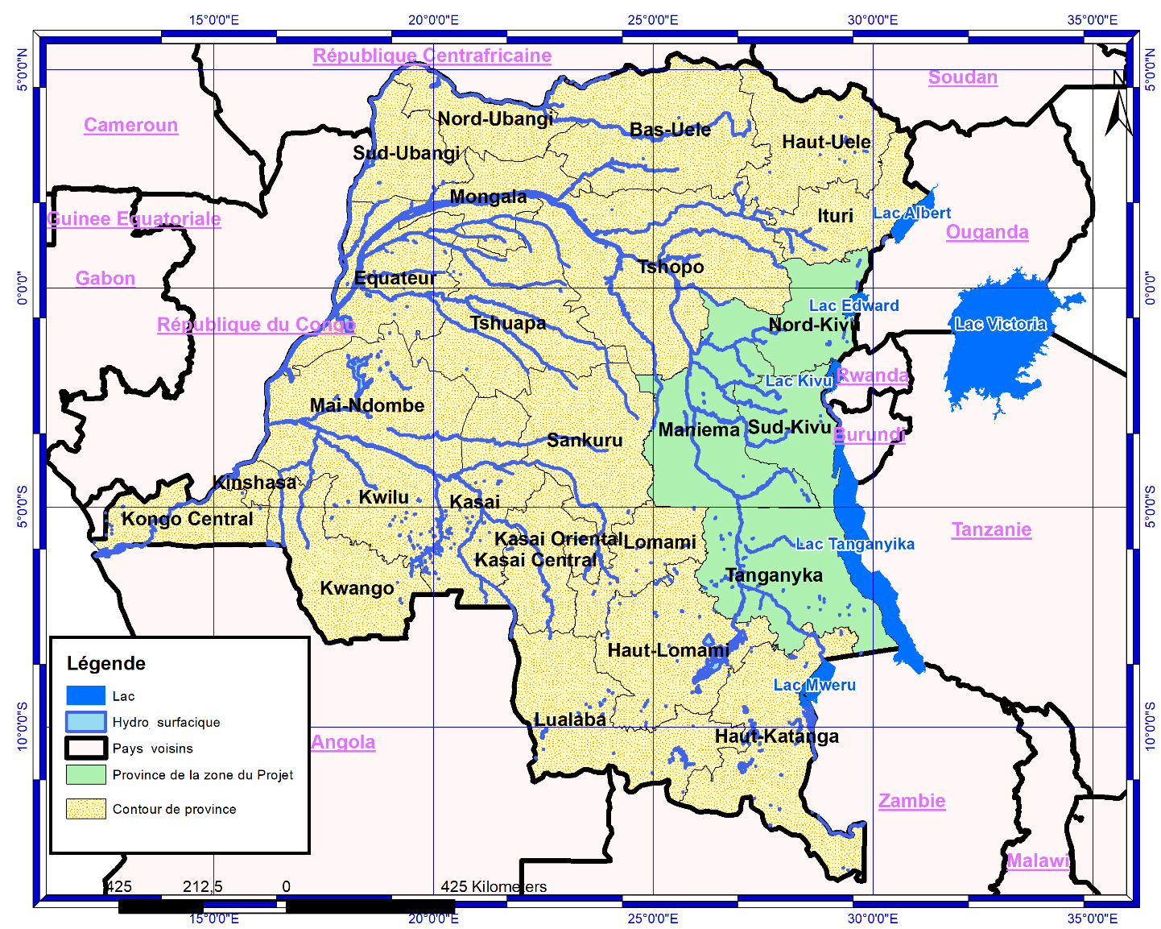

Bénéficiaires du projet
Les bénéficiaires du projet se composeront principalement des femmes et filles vulnérables en situation de risque de VBG ainsi que des survivantes de VBG. Les hommes et garçons vivant dans les zones de santé ciblées bénéficieront également d’activités du projet en tant que survivants de VBG ou membres de familles de survivantes (et survivants), et comme principaux leaders d’opinion et membres de la communauté promoteurs de changement des comportements via des programmes de prévention des VBG.

Coûts du projet
Le coût global du projet est estimé à 100 millions US$ comme l’indique le tableau ci – après.
Tableau 2 : Coûts du projet par composantes et sous composantes
Composantes | Coûts du projet  millions USD
1 : Prévention des violences basées sur le genre et soutien intégré aux survivantes (et survivants) à l’échelle des communautés | 55
2 : Réponse à la violence basée sur le genre | 30
3 : Gestion de projet et suivi et évaluation soutien à l’élaboration des politiques, à la gestion de projet et au suivi et à l’évaluation | 15
4 : Composante pour les plans d’intervention d’urgence | 0
Total | 100

SITUATION ENVIRONNEMENTALE ET SOCIALE DE LA ZONE DU PROJET

Profil biophysique et socio-économique de la zone d’étude

Le tableau ci-après fait la synthèse du profil biophysique et socio-économique de la zone d’étude

Tableau 3 : Profil biophysique et socio-économique de la zone d’étude
VOLETS | DESCRIPTION
Profil physique de la zone du projet
Situation géographique | La zone du projet est situé à l’Est de la RDC et couvre 04 Provinces qui sont : le Nord-Kivu, le Sud-Kivu, le Maniema et le Tanganyika
Relief | Toute la bordure Est de la zone du projet a un relief accidenté et l’altitude dans cette bande varie entre 2000 et 3000 m. Au Centre et à l’Ouest de la zone l’on rencontre respectivement des hauts plateaux et des bas plateaux. C’est surtout dans le Maniema que se rencontre que se rencontrent les plus basses altitudes. En effet, sa partie Nord- Ouest comprenant les Territoires de Lubutu et Punia est entièrement dans la Cuvette Centrale dont l’altitude moyenne est de 500 m. Plus vers le Sud dans le Territoire de Kabambare l’altitude monte progressivement jusqu’à atteindre 800 m. (Monographie provinciale du Maniema, mars 2004) (500 m)
Climat | La zone du projet connait une multitude de climat. Ainsi la Province du Nord-Kivu a 4 saisons (deux humides et deux sèches (mi-janvier à mi-février et mi-juillet à mi-août). Les températures moyennes annuelles varient entre 15°C et 23°C. dans le Sud Kivu se rencontre le climat de montagne pendant que la plaine de la Ruzizi connaît un microclimat, un climat tropical à tendance sèche. Ailleurs dans le reste de la zone le climat chaud et humide. Il évolue du type équatorial au Nord au type soudanien au Sud, en passant par une zone de transition au Centre.(source : Jean Omasombo Tshonda et all 2011)
Hydrographie | Le réseau hydrographique de la zone d’étude est assez dense ; il comprend des lacs tels que le lac Kivu (1470 m qui est le plus profond de l’Afrique et le 2ème du monde après le lac Baïkal : 1.741 m) et le lac Tanganyika (773 m) qui sont reliés par la rivière Ruzizi. D’autres lacs de non moindre importance à savoir lac Edouard et quatre lacs moyens (les lacs Monkotos) existent également. Enfin le fleuve Congo et ses affluents (Ndalaha, Lukulu, Mbalukia et Mbila, ainsi que des rivières suivantes : Rutshuru, Rwindi, Semliki, Osso et Lowa. DSRP 2005à constituent l’hydrographie linéaire de la zone du projet.
Type de Sols | La zone du projet abrite une diversité de sols selon la classification de l’IUSS Working Group WRB (2014). Ce sont :  - Les Arenoferralsols : au Nord et au Sud le long du fleuve Congo. Ils occupent ainsi l’Est de Lubutu, le Centre de Kaïlo dont Kindou, la presque totalité de Kibombo et le Sud de Kasongo  - Les Ferrisols : ils couvrent une partie de Maniema, à l’exception du Sud de Kibombo et Kasongo, et du Nord de Lubutu.  - Les Ferralsols : ils couvrent le Sud de Kabambare ainsi les régions au Nord de Lubutu. (Source : Jean Omasombo Tshonda et all 2011)  - Enfin les Umbrisols, les Leptosols, les Ferralsols, les Gleysols, les Acrisols et les Andosols, dans le Sud Kivu et le Tanganyika.
Profil biologique de la zone du projet
Flore, végétation et exploitation du bois | Les principaux types de végétation de la Province du Nord- Kivu sont : (i) les savanes dominantes dans les plaines alluviales ;(ii) les formations climatiques sclérophylles arbustives et forestières dans la plaine des laves au Nord du Lac Kivu ;(iii) les forêts ombrophiles de montagnes essentiellement dans les massifs de Ruwenzori et Virunga ; et (iv) la forêt équatoriale dans la plupart des provinces de la zone.  (Sources : Jean Omasombo Tshonda et all 2011, Vancutsem ,2009 ; Verhegghen et al. 2010 et DSRP 2005)
Faune | La faune est tributaire des différentes aires protégées qu’abrite la zone du projet il s’agit de :  La forêt de la Réserve Naturelle d’Itombwe au sein de laquelle les explorations, révèlent la présence de deux espèces de primates menacées d’extinction (Galago matschici et Procolobus badius). On y trouve un grand nombre d’espèces d’oiseaux : 589 espèces différentes y ont été repérées et décrites. Cette réserve est gérée par l’ONG, WWF sous la tutelle de l’ICCN.  Les Parcs Nationaux de Kahuzi-Biega et des Virunga où l’on rencontre les gorilles de montagne, des chimpanzés de l'Est et des singes à la chouette. En outre, on y rencontre l'éléphant de brousse, le buffle, l’hylochère, le civet aquatique, la chauve-souris en fer à cheval de Maclaud et l’écureuil de brousse d'Alexandre. (UICN - Union Mondiale pour la Nature, 1997).  Le Rift Albertin avec la présence de nombreuses espèces d’oiseaux et de mammifères (Loxodonta africana, Hippopotamus amphius, Equus quagga), tandis que le lac Tanganyika dispose d’une faune unique d’invertébrés et de poisson : les Hydrocynus, les Cyprinidés ou carpes, les Siluriformes, les Clarias. ( OCDD, 2017)
Profil socio-économique de la zone du projet
Populations | La zone du projet compte environ 14 millions d’habitants (sources : INS, annuaire statistique 2015, https://fr.wikipedia.org/wiki/Maniema et http://tanganyika.gouv.cd/page-d-exemple)
Structure sociale | Parmi les principaux groupes ethniques, l’on compte les bantous, les nilotiques et les peuples autochtones.  Le système socio - politique est caractérisé par une organisation assez centralisée par le Chef de Secteur qui en est le garant. Dans le Secteur- Chefferie, le Chef est désigné selon le mode de succession coutumière. Après désignation, un rite traditionnel est organisé pour son intronisation. La cérémonie se déroule en présence de toutes les notabilités de la Collectivité.  La société quant à elle se structure autour de la tribu. Chaque tribu est liée à sa terre. Le peuple se retrouve donc autour de son chef traditionnel qui est le garant de l’unité et de la coutume. Vient ensuite la famille dont l’institution la plus viable est la famille étendue
Infrastructures de transport | La zone du projet est accessible par la route, la voie aérienne, le train ou par voie lacustre. En effet le lac Kivu relie Bukavu à Goma et le lac Tanganyika relie Uvira – Kalemie – Bujumbura - Kigoma (Tanzanie) et Mpulungu (Zambie). Le fleuve Congo traverse la zone du Sud au Nord et est navigable sur le tronçon de Kindu à Ubundu, soit 308 km ; le tronçon Kindu – Kibombo – Kasongo n’étant pas navigable.  Tous le chefs-lieux des provinces de la zone sont joignables par la voie aérienne. Enfin les routes d’intérêt général permettent les liaisons entre différentes localités. http://www.congo-autrement.com/page/territoire-de-la-rdc
Habitat | D’après l’enquête 1-2-3 réalisée en 2005, les ménages de la zone vivent surtout dans des maisons qui forment des concessions (90 %). Les maisons sont rarement fabriquées avec des matériaux durables. Murs en blocs de ciments (6,2%), en briques cuites (6,7 %) en pisés ou en végétaux (54,4%) soit en briques adobes (32,7%).
Régime foncier | La loi n° 73021 du 20 juillet 1973 modifiée et complétée par la loi 08008 du 18 juillet 1980 fait de l’Etat Congolais le seul propriétaire du sol et du sous-sol et réglemente le régime foncier en RDC. La principale caractéristique de cette loi stipule que : Le sol et le sous-sol appartiennent à l’Etat. Le même régime reconnaît au gardien et chef de terre les droits sur les terres léguées par leurs ancêtres. La loi reconnait également les emprises des cours d’eau jusqu’à 100 mètres de part et d’autre des berges comme étant la zone de restriction et de protection de la nature.  Au plan traditionnel, les droits fonciers sont obtenus et exercés par des groupes au sein desquels les individus ont des droits et des devoirs. Le groupe se partage l’espace et les ménages l’exploitent. La primauté du système foncier sur la loi entraîne une dualité très marquée, là où la densité de la population est élevée et les bonnes terres rares. Si les terres inutilisées sont nombreuses, les demandes des concessions sont accueillies avec sympathie. Cependant, des conflits fonciers sont possibles entre les fermiers (étrangers au clan propriétaire de la terre) et les villageois, là où les concessions sont nombreuses et les bonnes terres rares.
Education | Dans le Nord-Kivu et le Sud Kivu présente des taux nets de scolarisation du primaire proches de 60 % contrairement au Maniema où les indicateurs du développement humain sont tous en dessous de la moyenne du pays et du seuil de pauvreté. Le taux net de scolarisation étant très faible. En ce qui concerne le Tanganyika l’éducation est l’un des domaines où des progrès significatifs ont été enregistrés au cours de la dernière décennie. Avec un nombre d’écoles avoisinant la moyenne nationale, le taux brut de scolarisation s’établit à plus 105% en 2012.
Santé | Le Sud Kivu, comme la plupart des provinces de la RDC, souffre d’une insuffisance des infrastructures et de personnel de santé. Selon plusieurs sources : INS,2009 ; Enquête 1-2-3 2005, EDS 2007, la zone du projet comme la plupart des provinces de la RDC, souffre d’une insuffisance des infrastructures et de personnel de santé. En effet, 1 médecin pour 25000 habitants et 1 infirmier pour 1.750 habitants. Le nombre d’habitants par médecin est trop élevé, deux fois supérieure à la norme OMS qui est de 1médecin pour 10.000 habitants et traduit donc une qualité médiocre des soins de santé.
Energie | Les principales sources d’énergie de la province sont : l’électricité, le charbon de bois, le bois de chauffe, le pétrole et l’énergie solaire.  Le raccordement en électricité est inférieur à 5 % des ménages de la zone. En milieu rural, l’énergie domestique est fournie en concurrence de 98 % par le bois de chauffe et les braises et 2% par le pétrole
Eau potable | Les ménages tant urbains que ruraux du éprouvent des difficultés énormes en approvisionnement en eau potable. A Kindu, par exemple, 91 % de sources d’eau ne sont pas protégées. Les populations de cette zone s’approvisionnent en eau de puits à 36%, de sources aménagées à 28%, de pompes aspirantes à 19%, de rivières, fleuve, et étangs à 13%, et eau de pluie à 4% (PNUD, 2009).  Dans les autres provinces le taux de raccordement st inférieur à 20 %.
Assainissement | L’évacuation des déchets solides et liquides s’effectue principalement par enfouissement, mais aussi par déversement dans les cours d’eau qui sont utilisés comme dépotoirs. En ce qui concerne l’évacuation des excrétas, quelques habitations disposent des latrines dites « améliorées », permettant une évacuation plus ou moins acceptable des excréments. Mais dans la plupart des cas, les fosses des latrines ne sont pas étanches et sont le plus souvent situées à proximité des puisards qui servent à l’alimentation en eau « potable », ce qui explique la recrudescence des épidémies de choléra. D’une manière générale, les habitants du territoire utilisent, les rivières et la forêt comme lieux d’aisances. (source : Jean Omasombo Tshonda et all 2011)
Pauvreté | L’incidence de la pauvreté reste relativement élevée. En effet elle s’établit à 66,6% pour le Tanganyika, 72,9 % pour le Nord Kivu, 84,7% pour la province du Sud Kivu et 58,5 %. Pour le Maniema contre une moyenne nationale comprise entre 63,4% (2017) et 71,73% (2009), avec des disparités énormes entre le milieu rural et urbain. ( DSRP, 2005 et OCDD, 2017)
Agriculture en générale, culture maraîchère | Selon l’Annuaire statistique 2014 de la RDC, les exploitations agricoles de type moderne sont rares. Ainsi l’agriculture pratiqué est de type extensif et se fait sur de petites exploitations ne dépassant pas 1,5 hectare en moyenne. Les principales spéculations sont : le manioc, le riz, le maïs, l’arachide, la banane plantain. Il sied de noter aussi que la zone dispose de quelques superficies importantes de plantations de caféiers et des palmiers à huile surtout dans le Maniema.
Type de déchets produits | Les déchets produits sont surtout de types ménagers. En termes de gestion de ces déchets les ménages usent de certaines pratiques pour se débarrasser de leurs ordures. En effet, selon le rapport 60,9% des ménages jettent leurs ordures dans des dépotoirs sauvages, 3,4% jettent leurs ordures sur la voie publique et 5,8 % dans les cours d’eau. Néanmoins, 21,9% des ménages pratiquent tout de même l’enfouissement, 3,4% l’incinération et 4,6% transforment leurs ordures en compost ou fumiers. (PNUD, 2009)
Elevage | La province compte deux types d’élevages. L’élevage extensif individuel : l’éleveur dispose d’un, de deux ou trois bovins qu’il fait nourrir aux alentours de son habitation, parfois la bête vit dans la même maison que l’éleveur. L’élevage extensif collectif : l’éleveur dispose d’un troupeau souvent composé de plus de huit têtes. Les éleveurs s’organisent pour mettre ensemble leurs animaux et les confier à un bouvier.  Le cheptel se compose généralement de races locales de chèvres, moutons, porcs, oiseaux et animaux de basse-cour (poules, canards, lapins, pintades, etc.).
Pêche et aquaculture | La présence des lacs (Kivu, Albert et Tanganyika) favorise la pratique de la pêche mais celle-ci est beaucoup plus artisanale qu’industrielle. En effet plusieurs entreprises de pêche industrielle ayant existé dans le passé ont fermé. La dégradation de la situation économique et les guerres à répétition sont parmi les principales causes. (OCDD, 2017)  En ce qui concerne la pisciculture, l’élevage du poisson est très abondant, mais il est fait sans encadrement technique efficace. Il en résulte une production insuffisante faite pour la subsistance des ménages.
Mine et industrie | Le diamant, l’or, le coltan et la cassitérite sont exploités actuellement dans la province du Nord Kivu mais de façon uniquement artisanale. Les provinces du Maniema et du Tanganyika regorgent d’importantes potentialités minières à l’instar de l’Or, Coltan, cassitérite et charbon. Seuls l’or et le Coltan sont exploités d’une façon artisanale. Aucune statistique officielle sur la production minière n’existe actuellement. Le charbon est exploité industriellement par la Société INTERLACS dans la production du Ciment gris. (OCDD, 2017). Enfin, il convient de signaler que le lac Kivu contient à l’état dissout près de 50 milliards de m3 de gaz méthane non encore exploités, copropriété de la RDC avec le Rwanda qui a déjà commencé l’exploitation. L’industrie est très peu développée dans la province.
Secteurs principaux d’emploi | Les principaux secteurs d’emploi sont dominés par l’agriculture. En effet la part de l’agriculture dans l’emploi 71,4 à 84,2 % contre 71,4% au plan national. Celle des activités non agricoles dans l’emploi est de 27,5 % contre 22,1% au plan national. Ces dernières comptent : le commerce (2,8 à 12% des emplois), les services (10%) et l’industrie (5%), l’informel pour le reste. (Source : DSCRP 2009)
Tourisme | La zone du projet dispose d’un riche potentiel touristique avec les parcs nationaux des Virunga, de Kahuzi- Biega et de Maiko ainsi qu’une trentaine d’autres sites comme le Mont Itombwé. La plupart de ces parcs et sites ne sont pratiquement plus opérationnels à cause de l’insécurité fréquente qui règne dans ces lieux. En outre il y a les villes de Bukavu, Goma et Kalemie qui de par leur situation géographique sur les lac Kivu et Tanganyika offrent des vues exceptionnelles sur les vastes étendues bleues des lacs.
Source : Plusieurs documents consultés et synthèses du consultant

Enjeux environnementaux et socio-économiques en rapport avec le Projet

Les enjeux environnementaux et sociaux pour la zone du projet concernent la gestion des déchets solides et liquides notamment de l’emballage des pesticides dont le mode actuel (prolifération des dépôts « sauvages ») ne répond pas aux pratiques admises en matière de protection de l’environnement. Avec la réalisation du projet, qui inclut des activités génératrices de revenus à petite échelle, la problématique de la gestion des pesticides dans la zone du projet pourrait devenir une véritable préoccupation si ce mode de gestion persiste. Cette gestion actuelle pourrait accentuer les risques sanitaires et la perte de la biodiversité notamment la réduction de la faune ichtyologique.

Le deuxième enjeu dans l’exécution du projet est le risque d’exclusion des Populations autochtones des services octroyés par le projet. Ainsi compte tenu du niveau élevé de la discrimination dans la zone du projet, il y a un danger que les PA ne bénéficient pas des activités de prévention des VBG, et soient encore des victimes lors de l’accès aux services de santé. Cette situation pourrait également entrainer des conflits entre bantous et PA si des mesures adéquates ne sont pas prises.

CADRE POLITIQUE, JURIDIQUE ET INSTITUTIONNEL EN MATIERE D’ENVIRONNEMENT

Documents de politique environnementale et sociale
Le tableau ci-après fait la synthèse des politiques et programmes en rapport avec le projet de prévention et réponse aux Violences Sexuelles Basée sur le Genre (PRVBG).

Tableau 4 : Politiques et programmes en rapport avec le VBSG
Politiques | Niveau opérationnel | Dispositions et orientations
Politique et programmes environnementaux | Le Plan National d’Action Environnemental (PNAE1997-2002) | Le PNAE élaboré en 1997 met un accent particulier sur la dégradation et l’érosion des sols dues aux mauvaises pratiques culturales ; la pollution de l’air et de l’atmosphère provenant, à de degrés divers, des activités agricoles et énergétiques des installations classées et des industries ; la déforestation, l’exploitation forestière illégale, le braconnage intensif et l’exploitation minière sauvage dans certaines aires protégées. Le PNAE insiste sur l’urgence d’élaborer le cadre juridique de la protection de l’environnement et de développer les procédures relatives aux EIES
Politique et programmes environnementaux | La Stratégie nationale et le Plan d’action de la Diversité biologique 2001-2006 | La Stratégie nationale et le Plan d’action de la Diversité biologique, élaborés en 1999 et actualisés en octobre 2001 constituent un cadre de référence pour la gestion durable des ressources biologiques de la RDC. Elle définit ainsi différentes stratégies pouvant mettre terme aux activités humaines qui ont un impact négatif sur les écosystèmes naturels, à savoir : la récolte des combustibles ligneux, la pratique de l’agriculture itinérante sur brûlis, l’exploitation de bois d’œuvre et d’industrie, la récolte des produits forestiers non ligneux, la pratique des feux de brousse et l’exploitation forestière.
Politique et programmes économiques et sociaux | Le Document de Stratégie de Croissance et de Réduction de la Pauvreté (DSCRP 2011-2015) | La DSCRP, deuxième génération, (élaborée en Septembre 2011), constitue le seul cadre fédérateur de l’ensemble des politiques macroéconomiques et sectorielles pour le prochain quinquennat (2011-2015). Pour assurer une stabilité durable et soutenir une croissance forte, la présente stratégie repose sur quatre (4) piliers comportant chacun des axes stratégiques clairs et des actions prioritaires pour leur mise en œuvre. Ainsi, sur la base de la vision du DSCRP 2, des piliers ont été bâtis comme suit: Pilier 1 « Renforcer la gouvernance et la paix » ; Pilier 2 « Diversifier l’économie, accélérer la croissance et promouvoir l’emploi » ; Pilier 3 « Améliorer l’accès aux services sociaux de base et renforcer le capital humain » ; Pilier 4 « Protéger l’environnement et lutter contre les changements climatiques »
Politique sanitaire et d’hygiène du milieu | Plan National de Développement Sanitaire (PNDS 2011-2015) | Le but du PNDS est de contribuer au bien-être de la population congolaise d’ici 2015. La stratégie d’intervention comprend quatre axes stratégiques qui sont : (i) le développement des Zones de Santé, (ii) les stratégies d’appui au développement des Zones de Santé, (iii) le renforcement du leadership et de la gouvernance dans le secteur et, (iv) le renforcement de la collaboration intersectorielle. Cette notion intersectorielle est nécessaire du fait de l’impact des autres secteurs sur l’amélioration de la santé des populations et du caractère multisectoriel des soins de santé primaires.
Politique d’assainissement | Stratégie nationale d’assainissement en milieu rural et périurbain (en cours) | - La SNA fait siens les neuf objectifs spécifiques de la PoNA, à savoir :  - Promouvoir les approches pro-pauvres pour la mise en place des infrastructures et la prestation des services d’assainissement ;  - Valoriser le secteur de l’assainissement auprès de toutes les parties prenantes ;  - Mettre en place des mécanismes de mobilisation des ressources financières endogènes et exogènes du secteur de l’assainissement ;  - Améliorer la gouvernance du secteur de l’assainissement ;  - Impulser un changement de mentalité et de comportement en matière d’assainissement ;  - Harmoniser les différentes approches dans le secteur de l’assainissement ;  - Promouvoir l’élaboration et la mise en œuvre des programmes sous-sectoriels ;  - Promouvoir le respect de l’égalité du genre ;  - Contribuer à l’amélioration de la santé publique en raison de nombreuses maladies liées à un milieu insalubre.
Politique de décentralisation | Cadre Stratégique de Mise en Œuvre de la Décentralisation (CSMOD, juillet 2009) | La finalité de la mise en œuvre de la décentralisation est de contribuer à la promotion du développement humain durable et à la prévention de risques de conflits. Il s’agit également de créer les meilleures conditions de développement et d’enracinement de la démocratie locale. Les axes stratégiques qui vont guider la mise en œuvre du cadre stratégique de la décentralisation sont : l’appropriation effective du processus de décentralisation, la progressivité du processus, le renforcement des capacités, le développement des outils de planification, l’harmonisation de la décentralisation et la déconcentration, la coordination entre l’État central et les provinces et le financement de la décentralisation.
Politique foncière | Programme de réforme foncière | Réformer le secteur foncier en vue de limiter, voire éradiquer les conflits fonciers et les violences d’origine foncière ; - Mieux protéger les droits fonciers des personnes physiques et morales publiques et privées avec une attention particulière aux personnes vulnérables (communautés locales, populations autochtones, femmes et enfants). - Stimuler l’investissement productif dans le respect de la durabilité environnementale et sociale. - Améliorer les recettes financières d’origine foncière.
Politique sociale | Document stratégique sur la politique nationale de la protection sociale, 2015 | L’objectif est la mise en place effective d’une politique nationale de la protection sociale en RDC, assurant à tous les Congolais et à toutes les Congolaises une couverture sanitaire universelle ».
Politique genre, protection de la femme et de l’Enfant | Stratégie nationale de lutte contre les violences basées sur le genre (SNVBG), novembre 2009 | L’Objectif global de la présente Stratégie Nationale de lutte contre les violences basées sur le Genre est de contribuer à la prévention et à la réduction des violences sexuelles et liées au genre ainsi qu’à l’amélioration de la prise en charge holistique des victimes et Survivantes y compris la rééducation des auteurs de violences sexuelles et liées au genre. Il s’agit pour cela de créer et rendre opérationnel un cadre commun d’actions et une plateforme d’interventions concertées pour tous les intervenants dans le domaine de lutte contre les violences faites à la Femme, à la jeune et petite fille en RDC.
Politique genre, protection de la femme et de l’Enfant | Politique Nationale d’Intégration du Genre, de Promotion de la Famille et de la Protection de l’Enfant : | La politique vise les objectifs suivants :  - Promouvoir l’accès à l’éducation et à la formation de tous, surtout des filles/femmes  - Œuvrer au renforcement du pouvoir économique des hommes et de s la femme  - Travailler à la réduction de la vulnérabilité de la Population Congolaise en particulier celle de la femme  - Contribuer à l’amélioration de la participation citoyenne et politique et encourager la femme dans ce secteur
Politique sur les violences sexuelle | Plan d’Action sur les violence sexuelle 2014-2019 | Ce plan vise à apporter un plus dans la lutte contre les violences sexuelles à côté des lois déjà existantes. C’est un instrument qui permet de combattre les violences sexuelles ».

Cadre législatif et règlementaire national de gestion environnementale et sociale

Le cadre législatif congolais est marqué par une multitude de textes environnementaux, très anciens pour la plupart.

Constitution de février 2006
La Constitution de la RDC adoptée en février 2006, stipule en son article 53 que ‘’Toute personne a droit à un environnement sain et propice à son épanouissement intégral. Elle a le devoir de le défendre. L’Etat veille à la protection de l’environnement et à la santé des populations.’’

Loi cadre de juillet 2011
La loi-cadre sur l’environnement dénommée « Loi N°11/009 du 09 juillet 2011 portant principes fondamentaux relatifs à la protection de l’environnement » vise à favoriser la gestion durable des ressources naturelles, à prévenir les risques, à lutter contre les formes de pollutions et nuisances, et à améliorer la qualité de la vie des populations dans le respect de l’équilibre écologique.
Quelques mesures d’application de ladite loi ont été promulguées notamment : le Décret n° 14/030 du 18 novembre 2014 fixant les statuts d’un Etablissement Public dénommé Agence Congolaise de l’Environnement « ACE » ; le Décret n° 14/019 du 02 août 2014 fixant les règles de fonctionnement des mécanismes procéduraux de la protection de l’environnement, notamment s’agissant des EIES ; le Décret n° 13-015 du 29 mai 2013 portant réglementation des installations classées ; l’Arrêté Ministériel n° 28/CAB/MIN/ECNDD/23/RBM/2016 du 22 mars 2016 fixant les conditions d’agrément d’un Bureau d’Etudes en évaluation environnementale et sociale ; l’Arrêté Ministériel n° 022/CAB/MIN/EDD/AAN/2017 du 06 septembre 2017 fixant les frais liés à l’évaluation des études environnementales et sociales. Dans le cadre du Projet, les dispositions relatives à cette loi devront être rigoureusement respectées.

Protection de la végétation et de la faune
La Loi 011-2002 du 29 août 2002 portant Code forestier qui traite du défrichement et des problèmes d’érosion. Le code interdit « tous actes de déboisement des zones exposées au risque d’érosion et d’inondation ; tout déboisement sur une distance de 50 mètres de part et d’autre des cours d’eau et dans un rayon de 100 mètres autour de leurs sources ». En outre le code précise : « tout déboisement doit être compensé par un reboisement équivalent en qualité et en superficie au couvert forestier initial (…) et exige l’obtention d’un permis de déboisement pour une superficie supérieure à 2 ha ».

L’Ordonnance-Loi du 22 août 1969 relative à la conservation de la nature, et la Loi du 22 juillet 1975 relative à la création des secteurs sauvegardés définissent les contraintes à relever dans le cadre des études d’impact dans les territoires précis comme les réserves naturelles intégrales et les « secteurs sauvegardés ». On notera aussi la Loi 82/002 du 28 mai 1982 portant réglementation de la chasse ; l’Arrêté ministériel 0001/71 du 15 février 1971 portant interdiction absolue des déboisements ou débroussaillement, comme des feux de brousse, taillis ou de bois dans la concession ou dans tous les terrains formant le domaine dénommé « site Inga ».

Protection et utilisation des ressources physiques (sols et eau)
Les ressources physiques s’entendent ici par le sol (et ses éléments constitutifs) et l’eau. Elles sont encadrées par plusieurs décrets et législations qui en tout ou en partie les concernent, soit : le Décret du 6 mai 1952 sur les concessions et l’administration des eaux, des lacs et des cours d’eaux; l’Ordonnance du 1er juillet 1914 sur la population et la contamination des sources, lacs, cours d’eau et parties de cours d’eau ; l’Ordonnance 52/443 du 21 décembre 1952 portant des mesures propres à protéger les sources, nappes aquifères souterraines, lacs, cours d’eau, à empêcher la pollution et le gaspillage de l’eau et à contrôler l’exercice des droits d’usage et des droits d’occupation concédés ; l’Ordonnance 64/650 du 22 décembre 1958 relative aux mesures conservatoires de la voie navigable, des ouvrages d’art et des installations portuaires et finalement, l’Ordonnance 29/569 du 21 décembre 1958 relative à la réglementation des cultures irriguées en vue de protéger la salubrité publique.

La Loi n°007/2002 du 11 juillet 2002 portant Code minier et le Règlement minier de mars 2003 : tout en définissant les conditions d’ouverture et de d’exploitation des gîtes de matériaux, le Code minier et son Règlement prennent en compte les préoccupations environnementales.

Protection du patrimoine culturel
L’ordonnance-loi n°71-016 du 15 mars 1971 relative à la protection des biens culturels : ce texte prévoit que les découvertes de vestiges immobiliers ou d’objets pouvant intéresser l’art, l’histoire ou l’archéologie, qu’elles soient faites au cours de fouilles ou qu’elles soient fortuites, doivent être déclarées immédiatement par l’inventeur ou le propriétaire à l’administrateur du territoire ou au premier bourgmestre, qui en avise le ministre de la culture. Le ministre peut, par arrêté, prescrire toutes mesures utiles à la conservation des vestiges ou objets découverts.

Protection des travailleurs
La nouvelle Loi No. 15/2002 du 16 octobre 2002 porte sur le Code du Travail. Celui-ci vise, entre autres, à protéger la santé et la sécurité des travailleurs, à assurer un service médical, à garantir un salaire minimum et à réglementer les conditions de travail. On notera aussi l’Arrêté départemental 78/ 004 bis du 3 janvier 1978 portant institution des comités d’hygiène et de sécurité dans les entreprises.

Procédures de réalisation des études d’impact sur l’environnement en RDC
L’Arrêté ministériel n° 043/CAB/MIN/ECN-EF/2006 du 08 décembre 2006 est le texte qui encadre la nécessité d’effectuer une Étude d’Impact Environnemental et Social (ÉIES) pour s’assurer qu’un projet respecte des normes existantes en matière d’environnement. L’EIES devra être effectuée par le promoteur et sous sa seule responsabilité. Les termes de référence seront établis par l’administration de tutelle du secteur d’activité concerné en liaison avec le promoteur du projet, sur base de directives générales et sectorielles qui seront alors élaborées par l’autorité chargée de l’environnement. L’acceptabilité environnementale du projet sera prononcée par décision de cette dernière. Elle pourra être assortie de conditions portant sur des modifications à introduire ou sur des mesures d’atténuation et de compensation à prendre.

Législation sur le foncier, la compensation et la réinstallation
La Loi 73 – 021 du 20 juillet 1973 porte sur le régime général des biens, régime foncier et immobilier et régime des suretés. Au regard de l'article 34 de la Constitution du 18 février 2006, toute décision d'expropriation, relève de la compétence du pouvoir législatif. En tenant compte de cet article de la Constitution, la loi n° 77-001 du 22/02/2002 décrit les procédures d'expropriation qui devraient être en rigueur.

Décret N°14/03/ du 18 novembre 2014 fixant la création de l’Agence Congolaise de l‘Environnement (ACE).

L’ACE est créée depuis la fin 2014 et remplace le GEEC qui avait été créé et organisé par Arrêté ministériel n°044/CAB/MIN/ECN-EF/2006 du 8 décembre 2006. Le Décret n°14/030 du 18 novembre 2014 précise le cadre général de la mise en œuvre du processus de l’évaluation environnementale et sociale en RDC. Aux termes de l’article 3 de ce Décret, l’ACE a pour mission régalienne :
- l’évaluation et l’approbation de l’ensemble des études environnementales et sociales, ainsi que le suivi de leur mise en œuvre
- de veiller à la prise en compte de la protection de l’environnement dans l’exécution de tout projet de développement, d’infrastructure ou d’exploitation de toute activité industrielle, commerciale, agricole, forestière, minière, de télécommunication ou autre susceptibles d’avoir un impact sur l’environnement.
Le rôle de l’ACE dans tout projet est de s’assurer tout au long de sa mise en œuvre du respect strict des lois, décrets et directives ministérielles en vigueur concernant la protection et l’amélioration de l’environnement. A cet effet, l’ACE interviendra dans le cadre du projet pour assurer le suivi externe de la mise en œuvre des mesures socio-environnementales de ce projet, tant au niveau national que dans les provinces à travers ses représentations provinciales et territoriales.

Loi sur les violences sexuelles

La lutte contre les violences sexuelles se manifestent à travers plusieurs textes et lois parmi lesquels ont peut citer :
- Loi n° 06/018 du 20 juillet 2006 modifiant et complétant le décret du 30 janvier 1940 portant code pénal congolais
- Loi n° 06/019 du 20 juillet 2006 modifiant et complétant le décret du 06 aout 1959 portant code de procédure pénale congolais
- Loi N° 16/008 DU 15 juillet 2016 modifiant et complétant la loi N°87-010 du 1er aout 1987 portant Code de la Famille ;
- Loi n° 09/001 du 10 janvier 2009 portant protection de l’enfant
- La Convention sur l'élimination de toutes les formes de discrimination à l’égard des femmes (Convention on the Elimination of All Forms of Discrimination Against Women, CEDAW) a été adoptée le 18 décembre 1979 par l’Assemblée générale des Nations unies
Ces lois ont comme manifestations: le viol, les rapports sexuels avec un mineur ou non consensuel entre mineurs de moins de18 ans, les mariages forcés et précoces, le harcèlement et mutilation sexuels, le proxénétisme, l’incitation des mineurs a la débauche, l’esclavage sexuel, l’exploitation et trafic d’enfant des fins sexuelles, la prostitution et la grossesse forcée, le mariage force, la zoophilie et le trafic d’enfants, la stérilisation forcée, la pornographie mettant en scène des enfants, la prostitution d’enfants, la transmission délibérée des infections sexuellement transmissible et incurables. ‐ Les autres violences basées sur le genre et affectant particulièrement les filles et les femmes qui sont constituées de plusieurs formes d’abus non sexuels allant des violences domestiques, physiques ou émotionnelles, aux violences socioculturelles, professionnelles, institutionnelles, liées à la coutume et autres.

Textes nationaux sur la gestion des pesticides

Deux textes fondamentaux régissent la gestion des pesticides en RDC. Ce sont ;
- Décret n°05/162 du 18 novembre 2005 portant réglementation phytosanitaire en République Démocratique du Congo. Ce Décret a été signé par le Président de la République, mais n’a jamais été publié dans le Journal Officiel de la RDC.

- Loi n°11/022 du 24 décembre 2011 portant Principes fondamentaux relatifs à l’Agriculture ; elle constitue pratiquement le seul texte national qui prend en charge de façon globale les conditions de gestion des pesticides au niveau de toute la filière (importation, stockage, transport, utilisation, élimination des contenants,). A cet effet, le Gouvernement central met au point un système d’homologation des produits chimiques avant la commercialisation, basé sur l’évaluation et la gestion des risques et met en place un mécanisme de surveillance et de prévention des risques majeurs et des calamités agricoles.

Conventions internationales

La mise en œuvre du Projet exigera également le respect des conventions internationales dont les principales sont décrites dans le tableau ci-après. Au plan international, la RDC est signataire de plusieurs Conventions Internationales en matière d’environnement. Parmi ces accords multilatéraux, ceux qui sont applicables au projet sont indiqués dans le tableau ci - après :

Tableau 5 : Conventions internationales signées par la RDC applicables au projet
Intitulé de la convention | Date de ratification | Objectif visé par la convention | Aspects liés aux activités du projet
La Convention-cadre des Nations Unies sur les changements climatiques (CCNUCC) du 9 mai 1992 (New York | 27 novembre 1994 | Stabiliser les émissions de gaz à effet de serre et fournir un cadre institutionnel de négociation  Faire évoluer des politiques de développement et les modes de production non durables du point de vue du réchauffement climatique | La réalisation des actions de reboisement et la sensibilisation sur la déforestation entre dans le contexte des changements climatiques.  Le Projet PRVBG est en adéquation avec cette convention.
Convention de Vienne pour la protection de la couche d'ozone | 30/11/92 | Cette convention établit un cadre pour la coopération et la formulation des mesures convenues pour protéger la santé humaine et l’environnement contre les effets néfastes résultant des modifications de la couche d’ozone par les activités humaines | La pollution de l’air pendant la mise en œuvre du projet sera tributaire des émissions de gaz provenant de l’utilisation des pesticides et de la combustion des produits d’hydrocarbures pourraient modifier la couche d’ozone.  Le Projet PRVBG est interpelé par cette convention. Le présent CGES intègre des mesures de protection de la santé humaine et de l’environnement.
Convention de Rio sur la diversité biologique de juin 1992 | 30 novembre 1994 | Conservation de la diversité biologique, l'utilisation durable de ses éléments et le partage juste et équitable des avantages découlant de l'exploitation des ressources génétiques  Adéquates | L’exploitation de la zone d’emprunt ou de carrière pour la réparation ou la réhabilitation des différentesinfrastructures notamment des centres de santé peut conduire à la destruction d’espèce biologique.  Le projet est interpelé par la convention et devra veiller à une exploitation durable en phase de travaux et une réhabilitation des zones d’emprunt.
Le Protocole de Kyoto du 10 décembre 1997 | 28 Avril 2007 | Réduire (quantifiée) les émissions de GES en se fondant sur une approche inspirée du principe de responsabilités communes mais différenciées entre pays. | La RDC s’est fixée pour objectif de réduire ses émissions de GES d’ici 2030.  La mise en œuvre du Projet PRVBG devra contribuer à cet objectif.
Convention N° 182 sur les pires formes de travail des enfants Conclue en 1999 | 20/06/2001 | Réduire et éliminer toutes formes de travail des enfants | La signature de ces conventions engage la RDC à protéger les enfants contre toutes forme de travail et à lutter contre toute forme de discrimination dans le domaine de l’emploi. Le projet est donc interpellé par ces deux conventions
Convention N° 111 concernant la discrimination (emploi profession) de 1958 | 20/06/2001 | Réduire les formes de discrimination dans les emplois

En ce qui concerne la gestion des pesticides, La République Démocratique du Congo a ratifié ou signé plusieurs instruments juridiques internationaux relatifs à la protection de l’environnement. Parmi ces instruments, un certain nombre ont une incidence directe sur les pesticides et la lutte contre la pollution, à savoir :
- Convention phytosanitaire pour l’Afrique au sud du Sahara du 13/09/1967 signée à Kinshasa et ratifiée par la République Démocratique du Congo.
- Accord de coopération concernant la quarantaine et la protection des plantes contre les parasites et les maladies.
- Convention de Vienne sur la protection de la couche d’ozone ; protocole de Londres et de Montréal entrée en vigueur le 1er janvier 1989 et ratifié par 183 pays.
- Convention de Bamako sur l’interdiction d’importer des déchets dangereux et le contrôle de leurs mouvements transfrontaliers en Afrique, adoptée le 30 janvier 1991.
- Convention de Bâle sur le contrôle des mouvements transfrontaliers des déchets dangereux et de leur élimination, conclue à Bâle, Suisse, le 22 mars 1989 et entrée en vigueur en mai 1992.
- Convention internationale pour la protection des végétaux.
- Réglementation commune sur l’Homologation des Pesticides en Afrique Centrale ‘’RCNGP’’, signé le 8 septembre 2005 à Douala ;
- Convention de Stockholm sur les Polluants organiques persistants (POP’S) signée et ratifiée en 2002 ;
- Convention internationale pour la Protection des Végétaux ‘’CIPV’’ 1999 (nouveau texte révisé) ;
- Convention de Rotterdam sur la procédure de consentement Libre, Informé et préalable applicable à certains produits chimiques et pesticides dangereux qui font l’objet d’un commerce international. Cette convention permet aux États d’acquérir, s’ils le souhaitent, des produits et pesticides considérés dangereux en toute connaissance de cause, car elle oblige les exportateurs d’informer les importateurs des risques liés à ces produits. ;
- Le Code international de Conduite pour la Distribution et l’Utilisation des Pesticides (FAO).
- Normes internationales pour les Mesures phytosanitaires (NIMP) FAO
- Directives de Londres applicables sur les échanges de renseignements sur les produits chimiques qui font l’objet de commerce international UNEP/GC/17
- Code d’Éthique sur le commerce international de produits chimiques d’avril 1994

Par rapport à la Gestion des Pesticides, toutes les conventions citées ci-dessus sont ratifiées, mais leur incorporation dans la législation nationale n’est pas encore effective dans leur totalité.

Revue des politiques de sauvegarde de la Banque mondiale

Analyse des politiques de sauvegarde

La Banque mondiale dispose de dix (10) politiques opérationnelles de sauvegarde environnementale et sociale qui encadrent les projets et programmes financés entièrement ou partiellement sur les ressources de la Banque mondiale. La mise en œuvre du présent projet va déclencher trois (03) politiques de sauvegarde de la Banque mondiale. Il s’agit (i) la PO 4.01 (Évaluation environnementale), la PO 4.10 (Populations Autochtones), et la PO 4.09 (Lutte Antiparasitaire et donc appelle à la réalisation de documents qui sont le CGES et le Cadre de Planification en Faveur des Populations Autochtones (CPPA). Il ne sera pas produit un Plan de Gestion des Pestes (PGP) en document séparé mais des mesures de gestion des pestes seront intégrées dans le CGES.

Outre ces politiques, le présent CGES est conforme à la PO17.50 d’autant plus qu’il fera l’objet de publication tant en RDC et précisément dans la zone d’intervention du projet que sur le site web de la Banque mondiale. Le projet est classé dans la « catégorie B » des projets financés par la Banque mondiale, projets dont les impacts environnementaux et sociaux sont jugés modérés.

Exigences des politiques de la Banque mondiale déclenchées par le projet et dispositions nationales pertinentes

L'objectif de l’analyse vise à identifier les insuffisances au niveau de la législation nationale afin de faire des recommandations visant à satisfaire les exigences des politiques de sauvegarde environnementales et sociales déclenchées par le projet.

Tableau 5 :Exigences des politiques de sauvegarde environnementales et sociales déclenchées par le projet et dispositions nationales pertinentes
Politiques de la Banque déclenchées par le projet | Exigences de la politique | Dispositions nationales pertinentes | Observations/recommandations
PO4.01 | Evaluation environnementale  La PO/PB 4.01 portant Evaluation Environnementale est déclenchée si un projet va probablement connaître des risques et des impacts environnementaux potentiels (négatifs) dans sa zone d’influence | La Loi N°11/009 du 09 juillet 2011 portant principes fondamentaux relatifs à la protection de l’environnement et le Décret n° 14/019 du 02 août 2014 fixant les règles de fonctionnement des mécanismes procéduraux de la protection de l’environnement, notamment s’agissant des EIES imposent l'évaluation environnementale à tout projet susceptible de porter atteinte à l’environnement | La loi nationale satisfait cette disposition de la PO4.01.
PO4.01 | Catégorie environnementale  La Politique opérationnelle PO 4.01 est déclenchée si le projet est susceptible d’avoir des impacts sur l’environnement  - Catégorie A : impact négatif majeur  - Catégorie B : impact négatif modéré et gérable  -Catégorie C : Prescriptions environnementales | La Loi N°11/009 du 09 juillet 2011 portant principes fondamentaux relatifs à la protection de l’environnement et le Décret n° 14/019 du 02 août 2014 fixant les règles de fonctionnement des mécanismes procéduraux de la protection de l’environnement impose la réalisation des EIES pour tout projet susceptible de porter atteinte à l’environnement. Ces textes ne mentionnent aucune catégorisation des EIES. Mais il précise que l’EIES devra être réalisée par le promoteur et sous sa seule responsabilité. Les termes de référence seront établis par l’administration de tutelle du secteur d’activité concerné en liaison avec le promoteur du projet, sur la base des orientations générales et sectorielles qui seront alors élaborées par l’Agence Congolaise de l’Environnement (ACE). | La loi nationale ne satisfait pas cette disposition de la PO4.01. Dans la mise en œuvre du projet, il sera fait appelle à la catégorisation de la Banque mondiale
PO4.01 | Participation publique  La PO 4.01 dispose que pour tous les projets de Catégorie A et B, les groupes affectés par le projet et les ONG locales sont consultés sur les aspects environnementaux du projet. Elle insiste également sur le fait que leurs points de vue doivent être pris en compte. Pour les projets de catégorie B, ces groupes sont consultés au moins à deux reprises : a) peu de temps après l’examen environnemental préalable et avant la finalisation des termes de référence de l’EIE ; et b) une fois établi le projet de rapport d’EIE. Par ailleurs, ces groupes sont consultés tout au long de l’exécution du projet, en tant que de besoin. | Loi n° 96-766 du 3 octobre 1996 portant Code de l'Environnement :  Article 35 : Le public a le droit de participer à toutes les procédures et décisions qui pourraient avoir un impact négatif sur l'environnement.  •Décret n° 96-894 du 8 novembre 1996 (décret sur les études d'impact environnemental)  Article 16 : Le projet à l'étude est soumis à une enquête publique. L'EIES est rendue publique dans le cadre de ce processus et fait partie du dossier constitué dans ce but. | La législation nationale dispose que seuls les projets de catégorie A sont soumis à enquête publique.  Dans le cadre de ce projet, les enquêtes publiques seront réalisées lors de la conduite des EIES en phase de mise en œuvre.  En outre, des informations sur le projet seront réalisées par le responsable en charge du projet avec l’appui des services techniques et ONG intervenants dans la zone tout au long de l’exécution du projet.
PO4.01 | Diffusion d’information  La PO 4.01 dispose (voir Annexe 11.4) de rendre disponible le projet d’EIE (pour les projets de la catégorie A) ou tout rapport EIE séparé (pour les projets de la catégorie B) dans le pays et dans la langue locale à une place publique accessible aux groupes affectés par le projet et aux ONG locales avant l’évaluation. En plus, la Banque mondiale diffusera les rapports appropriés sur son site internet | La loi précise que des textes réglementaires fixent les conditions dans lesquelles ces études sont rendues publiques.  (Décret EIE en son Article 16 : Le projet à l'étude est soumis à une enquête publique. L'EIES est rendue publique dans le cadre de ce processus et fait partie du dossier constitué dans ce but.) | La loi nationale satisfait cette exigence de la PO4.01
Gestion des pestes (PO 4.09) | Dans les projets financés par la Banque, l’Emprunteur traite de la gestion des pesticides dans le cadre de l’évaluation environnementale. Cette évaluation identifie les pesticides pouvant être financés dans le cadre du projet et élabore un plan approprié de gestion des pesticides visant à prévenir les risques éventuels. | Actuellement, la Loi n°11/022 du 24 décembre 2011 portant Principes fondamentaux relatifs à  L’Agriculture constitue pratiquement le seul texte national qui prend en charge de façon globale les  conditions de gestion des pesticides au niveau de toute la filière (importation, stockage, transport,  Utilisation, élimination des contenants,) associé au Décret 05/162 du 18 novembre 2005 portant  sur la réglementation Phytosanitaire.. | La loi nationale satisfait cette exigence de la banque mais la mise en œuvre de cette législation notamment en ce qui a trait à la  gestion des pesticides, n’est pas encore efficiente du fait de sa faible diffusion, de sa non- vulgarisation et du manque de textes d’application. Dans le cadre du projet des mesures seront intégrée dans le CGES pour lutter contre l’utilisation accrue de pesticides
Les populations autochtones (PO 4.10) | La Banque veille à ce que les projets qu’elle finance n’entraînent des effets négatifs sur la vie des minorités autochtones et qu’elles en tirent des bénéfices économiques et sociaux | Pas de texte adopté | En décembre 2012 au cours de la deuxième législature de la troisième Republique, une proposition de loi sur la promotion et la protection des populations autochtones a fait l’objet de débat à l’assemblé national. Ce projet de loi n’a pas encore été adopté car selon les personnes ressources, cette loi est en contradiction avec la constitution qui dit qui stipule l’égalité entre tous les congolais. Dans le cas du projet il est élaboré en document séparé un un Cadre de Planification en faveur des Populations Autochtones (CPPA) pour avoir des orientations qui permettent aux populations autochtones de bénéficier des retombées du projet,

Cadre institutionnel de gestion environnementale et sociale du Projet PRVBG

Les principales institutions qui sont impliquées dans la mise en œuvre du Projet VSBG sont les suivantes :

Le Ministère des finances
Il assure la tutelle de la cellule de suivi des programmes et projets (CSPP), qui est la structure assurant la responsabilité fiduciaire et de sauvegarde de la préparation du Projet PRVBG

Comité de Pilotage du Projet (CPP)
Le rôle du CCP est de : (i) assurer la cohérence entre les activités du projet et les politiques sectorielles ; (ii) valider et suivre les progrès des activités de projet ; (iii) identifier et résoudre les difficultés qui pourraient survenir dans l’exécution du projet ; et (iv) prendre des mesures proactives pour assurer une mise en œuvre effective du projet.

Unité de Coordination du Projet (UCP)
L'unité de coordination du projet (UCP) sera responsable de la coordination du projet, des activités fiduciaires, du suivi et de l'évaluation et des activités de communication. L'UCP signera un contrat de gestion délégué avec toutes les entités d'exécution du Projet. Ces différentes conventions définiront la portée des mandats des différentes parties prenantes impliquées dans la mise en œuvre du projet. Une Unité Environnementale et Sociale (UES) est animée par un Spécialiste en Sauvegarde Environnementale(SSE). Cette unité aura en charge la diffusion de l’information en direction des zones retenues pour le projet, des ministères techniques et des agences d’exécution. Elle aura également et surtout en charge la gestion environnementale et sociale du Projet PRVBG. Elle mettra le CGES à la disposition des acteurs impliqués dans la mise en œuvre du projet dans les zones concernées, pour une meilleure appropriation des principes qui régissent la gestion environnementale et sociale du projet. A cet effet, des sessions de formation seront animées au profit des acteurs principaux de la mise en œuvre du projet. Elles cibleront particulièrement la vérification de la prise en compte des clauses de gestion environnementale et sociale dans les différents dossiers d’appels d’offres, les contrats et les marchés et le suivi de la mise en œuvre des Plans de Gestion Environnementale et Sociale(PGES).

Agence Congolaise de l’Environnement (ACE)
L’ACE est une structure technique du Ministère en charge de l'Environnement, créée par arrêté n°44/CAB/MIN-ECN-EF/2006 du 08 décembre 2006 (modifié par l'arrêté ministériel 008/CAB/MIN-EF/2007 du 03 avril 2007) et chargée de la conduite et de la coordination du processus d’évaluation environnementale et sociale en RDC. Les principales tâches de l’ACE consistent à :
- Procéder à la validation des Études d'Impact Environnemental et Social (EIES), des Diagnostics d'Impact Environnemental et Social (DIES), des Plans de Gestion Environnementale et Sociale (PGES) et des Plans de Mise en Conformité Environnementale et Sociale (PMCES) ;
- Effectuer le suivi administratif et technique des projets en cours d'exécution (analyse des rapports de terrain, inspection et audit environnemental).
L’Agence est assistée par les Responsables d’Environnement (RE), qui se retrouvent au sein des Entités et Ministères.

Autres ministères impliqués
La gestion environnementale et sociale des activités du projet interpelle aussi les institutions suivantes :
- le Ministère chargé des mines qui assure la mise en œuvre et le suivi de la politique du Gouvernement dans le domaine des mines ; à ce titre, il délivre l’autorisation préalable sur analyse de dossier de tout projet de création, d’aménagement et/ou d’exploitation d’une zone d’emprunt ou d’une carrière de moellons et de caillasses ;
- le Ministère de la Santé Publique qui coordonne la lutte contre le VIH/SIDA, à travers le Programme National de Lutte contre le SIDA et les IST;
- les ministères de l’Agriculture, de la Pêche, de l’Elevage et du Développement rural.
- le Ministère du Plan à travers la mobilisation des ressources financières ;
- le Ministère en charge du Travail ;
- le Ministère de l'Emploi et de la Protection Sociale (MEPS) ;
- le Ministères en charge de l’agriculture, de la pêche et des ressources halieutiques ;
- le Ministère de l’Economie et des Finances ;
- le Ministère de l’intérieur et de la Sécurité.

Collectivités locales
Les ordonnances portant création et organisation des collectivités locales et des circonscriptions administratives attribuent des compétences aux collectivités en ce qui concerne la gestion de leur environnement (décret-loi du 02 juillet 1998 portant organisation territoriale et administrative de la République Démocratique du Congo). Selon ce décret, les entités administratives décentralisées dotées de la personnalité juridique sont la province, la ville, le territoire et la commune. Ce décret-loi établit la répartition des attributions spécifiques par secteur d’activité entre le Pouvoir Central et les entités administratives décentralisées. Ces dernières se sont vues attribuées entre autres les compétences environnementales suivantes :
- la lutte anti-vectorielle et, particulièrement, la désinsectisation sous toutes ses formes;
- la protection des sites classés installés dans les entités locales ainsi que celle des monuments ;
- la sensibilisation de la population aux problèmes de l’hygiène du milieu ;
- la délivrance des permis d’exploitation et de contrôle des établissements dangereux, insalubres et incommodes de la catégorie III ;
- le drainage et le curage des collecteurs et égouts des eaux usées ;
- le nettoiement, la collecte et l’évacuation des ordures ménagères et immondices.
Il faut tout de même relever la faiblesse des capacités d’intervention et de gestion environnementale et sociales de ces collectivités, notamment en termes de suivi de la mise en œuvre des projets qui s’exécutent sur leur territoire.

ONG et autres associations communautaires
En RDC, les activités des ONG sont régies par la Loi n°004/2001 du 20 juillet 2001 portant dispositions générales applicables aux associations sans but lucratif et aux établissements d’utilité publique. Les ONG participent à la conception et à la mise en œuvre de la politique de développement à la base. Plusieurs ONG et Réseaux d’ONG nationales et internationales évoluent dans le secteur de l’environnement et accompagnent les secteurs de développement dans plusieurs domaines : renforcement des capacités, information, sensibilisation, mobilisation et accompagnement social ; protection. Ces structures de proximité peuvent jouer un rôle important dans le suivi de la mise en œuvre du projet.

Capacités de gestion environnementale et sociale des acteurs

Évaluation des capacités de gestion environnementale et sociale
L’analyse de la gestion environnementale tirée des programmes antérieurement exécutés a révélé que les capacités environnementales et sociales sont variées selon les acteurs concernés ou impliqués par le projet.

L’ACE dispose des compétences humaines requises dans le domaine des Évaluations et Études d’Impacts sur l’Environnement, pour mener à bien sa mission. Toutefois, ses capacités matérielles et financières sont relativement réduites pour lui permettre d’assurer correctement l’accomplissement de sa mission, notamment concernant la validation des TDR, la validation des rapports d’EIES ; le suivi des PGES. Dans ces domaines, l’Agence devrait être appuyée par le projet.

En dehors des Coordinations Provinciales de l’Environnement (CPE), les autres Divisions des Ministères provinciaux manquent de capacités dans la planification et la gestion environnementale et sociale des projets. A ce niveau, des renforcent sont nécessaires pour les agents de ces structures qui seront impliquées dans la Projet PRVBG.

Les Communes disposent de l’expertise des services techniques rattachés, dont les services urbains de l’environnement. Cependant, ces services connaissent des difficultés de fonctionnement (capacités limitées, faiblesse des moyens matériels et logistiques, non motivation des agents, etc.) qui constituent un handicap dans l’accomplissement de leur mission. On note aussi la présence des Services d’hygiène et assainissement dans les villes, chargés entre autres de collecter et évacuer des déchets et ordures ménager, d’assurer la surveillance de la qualité de l’eau potable (traitement, distribution, etc.). Pour les besoins du projet, les services techniques des communes devraient recevoir un renforcement des capacités sur le suivi environnemental et social des activités qui se déroulent sur leur territoire

Recommandations pour la gestion environnementale du Projet PRVBG
Au total, la fonction environnementale et sociale nécessite d’être renforcée au sein de ces institutions pour garantir la durabilité des activités du Projet. Dans cette perspective, les capacités des agents de ces différentes institutions devront être davantage renforcées, notamment sur le plan du suivi environnemental et social des activités.
Pour atteindre ce but, le CGES suggère de renforcer les mesures d’appui institutionnel notamment par (i) le recrutement d’un Spécialiste en Sauvegardes Environnementales (SSE) et d’un Spécialiste en Genre Sauvegardes Sociales (SGSS) en phase de mise en œuvre du projet ;
Le renforcement portera aussi sur la formation des autres acteurs impliqués et la sensibilisation des populations dans les communes ciblées. Ces actions d’appui technique, de formation et de sensibilisation visent à rendre opérationnelle la stratégie de gestion environnementale du Projet VSBG et de protéger l’environnement urbain, la santé et la sécurité des populations bénéficiaires

RISQUES/IMPACTS ENVIRONNEMENTAUX ET SOCIAUX GENERIQUES PAR TYPE DE SOUS_PROJET

Impacts environnementaux et sociaux positifs potentiels

Les réalisations prévues dans le cadre du projet vont engendrer des impacts positifs comme l’indique la matrice ci – dessous.

Tableau 6 : Analyse des impacts génériques environnementaux et sociaux positifs potentiels par sous projet lors de la mise en œuvre du projet
Composantes | Sous composantes | Activités | Impacts positifs
Composantes | Sous composantes | Activités | Phase Construction | Phase d’exploitation
1 : Prévention des violences basées sur le genre et soutien intégré aux survivantes (et survivants) à l’échelle des communautés | Prévention des violences basées sur le genre et soutien intégré aux survivantes (et survivants) à l’échelle des communautés | Réalisation d'activités d'autonomisation économique des femmes | - Création d’emplois ;  - Développement des activités commerciales. | Amélioration des conditions de vie de la femme  Réduction de l’exode rurale ;  Réduction de la prostitution
2 : Réponse à la violence basée sur le genre | 2B — Renforcer la réponse du secteur de la santé à la VBG | Réparation ou réhabilitations des structures de santé (peinture, petites réparations, achat d’écrans, pose de cloisons, armoires sécurisées) pour créer un environnement propice aux consultations qui aujourd’hui font défaut | - Création d’emplois ;  - Développement des activités commerciales ;  - Amélioration du cadre de vie dans la zone du projet (enlèvement des dépôts sauvages d’ordures ménagères et réhabilitation des endroits du réseau d’évacuation des eaux usées domestiques). | - Amélioration des conditions de travail des agents bénéficiaires des infrastructures  - amélioration de l’accessibilité aux infrastructures et locaux

Impacts environnementaux et sociaux négatifs globaux potentiels

Le Projet PRVBG de par la nature de ses activités aura des impacts négatifs sur les milieux biophysique et humain.
Dans la mise en œuvre du projet, les sites d’implantation et les abords immédiats sont susceptibles d’être affectés : les espaces agricoles et pastoraux, les cours d’eau, les zones habitées ou les accotements de voies.
La réhabilitation des infrastructures sanitaires auront des impacts environnementaux et sociaux négatifs génériques comme l’indiquent les tableaux ci après.

Risques et Impacts génériques négatifs environnementaux potentiels par sous projet
Les impacts environnementaux négatifs du projet sont résumés dans le tableau ci après.

Tableau 7 :Analyse des impacts génériques environnementaux négatifs potentiels par sous projet lors de la mise en œuvre du projet
Composantes | Sous composantes | Activités | Impacts négatifs
Composantes | Sous composantes | Activités | Phase Construction | Phase d’exploitation
1 : Prévention des violences basées sur le genre et soutien intégré aux survivantes (et survivants) à l’échelle des communautés | Prévention des violences basées sur le genre et soutien intégré aux survivantes (et survivants) à l’échelle des communautés | Réalisation d'activités d'autonomisation économique des femmes | - Perte de végétation ;  - Erosion des sols | - Contamination de la faune et flore par l’utilisation des pesticides ;  - Pollutions du milieu par les rejets des déchets solides et liquides (emballage des pesticides)
2 : Réponse à la violence basée sur le genre | 2B — Renforcer la réponse du secteur de la santé à la VBG | Réparation ou réhabilitations des structures de santé (peinture, petites réparations, achat d’écrans, pose de cloisons, armoires sécurisées) | - Destruction des plantes ornementales et espaces paysagers ;  - Erosion des sols  - Pollutions du sol, des eaux et de l’air par la peinture ;  - Nuisance olfactive | - Pollution des plans d’eaux par les déchets provenant des toilettes ;  - Pollutions du milieu par les rejets des déchets solides et liquides par les travailleurs

Impacts sociaux négatifs potentiels

Les impacts sociaux négatifs potentiels associés au projet sont entre autres : la perturbation du cadre de vie et les désagréments qui seront causés aux riverains.;

Tableau 8 :Analyse des impacts négatifs génériques sociaux potentiels par sous projet
Composantes | Sous composantes | Activités | Impacts négatifs
Composantes | Sous composantes | Activités | Phase Construction | Phase d’exploitation
1 : Prévention des violences basées sur le genre et soutien intégré aux survivantes (et survivants) à l’échelle des communautés | Prévention des violences basées sur le genre et soutien intégré aux survivantes (et survivants) à l’échelle des communautés | Réalisation d'activités d'autonomisation économique des femmes | - Risques de conflits sociaux en cas d’occupation de terrains privés  - Conflits fonciers ;  - Non satisfaction de la demande des femmes | - Pollution due l’utilisation des pesticides ;  - Disparition de certaines plantes médicinales suite à l’utilisation des pesticides
2 : Réponse à la violence basée sur le genre | 2B — Renforcer la réponse du secteur de la santé à la VBG | Réparation ou réhabilitations des structures de santé (peinture, petites réparations, achat d’écrans, pose de cloisons, armoires sécurisées) | - Accidents de travail suite aux manipulation ou inattention Conflits dus à la non utilisation de la main d’œuvre locale ;  - Risque de maladie cardiaque dû aux nuisances sonores (bruits et vibration occasionnés par les engins) ;  - Risque de maladie respiratoire dû à la pollution de l’air (émissions $mission$ de poussières et de gaz d’échappement) ;  - Risque de violence basé sur le genre. | - Dégradation prématurée du cadre de vie due à une absence d’entretien ;  - Risque de maladie respiratoire dû à la pollution de l’air (émissions de poussières et de gaz d’échappement).

Impacts cumulatifs

Tableau 9 : Impacts cumulatifs négatifs potentiels et mesures d’atténuation
N° | Cas de figure | Impacts négatifs cumulatifs
1 | Deux ou plusieurs sous-projets du Projet PRVBG qui s’exécutent en même temps dans un territoire donné | - Augmentation des pollutions et nuisances (production de déchets, bruit, etc.)  - Augmentation des contraintes liées à la mobilité des personnes  - Augmentation des risques de conflits sociaux
2 | Sous-projet du Projet PRVBG qui s’exécute en même temps que d’autres projets extérieurs en cours de réalisation dans le territoire donné
3 | Sous-projet du Projet PRVBG qui s’exécute en même temps que d’autres projets extérieurs en perspective de réalisation dans le territoire donné | - Augmentation des pollutions et nuisances (production de déchets, bruit, etc.)  - Augmentation des contraintes liées à la mobilité des personnes  - Augmentation des risques d’accidents avec l’ouverture simultanée des chantiers  - Augmentation des risques de conflits sociaux

Mesures d’atténuation

Mesures d’atténuation d’ordre général
Les mesures d’atténuation d’ordre général, à réaliser aussi bien lors de la phase de construction qu’en période d’exploitation, sont consignées dans le tableau ci-dessous.

Tableau 10 : Mesures d’atténuation générales pour l’exécution des sous-projets
Mesures | Actions proposées
Mesures règlementaires et institutionnelles | - Réaliser le screening environnemental et social puis si nécessaire, des EIES simplifiés ou des PGES pour les sous - projets financés dans le cadre du Projet PRVBG
Mesures techniques | - Mener une campagne de communication et de sensibilisation avant les travaux avec des PV (PAP, communautés bénéficiaires, autorités, etc.) ;  - Veiller au respect des mesures d’hygiène et de sécurité lors des travaux;  - Procéder à la signalisation adéquate des travaux ;  - Employer en priorité la main d’œuvre locale ;  - Veiller au respect des règles de sécurité lors des travaux ;  - Assurer la collecte, le tri et l’élimination des déchets issus des travaux ;  - Mener des campagnes de sensibilisation sur les IST/VIH/SIDA et sur la sécurité routière  - Impliquer étroitement les services communaux et provinciaux dans le suivi de la mise en œuvre des sous - projets ;  - Renforcer la capacité des communes et des acteurs institutionnels en matière de gestion et d’entretien des infrastructures du Projet.
Mesures de suivi | - Surveillance et suivi environnemental et social du Projet
Mesures de suivi | - Évaluation CGES (interne, à mi-parcours et finale)

Mesures d’atténuation des impacts cumulatifs

Tableau 11 : Impacts cumulatifs négatifs potentiels et mesures d’atténuation
N° | Cas de figure | Impacts négatifs cumulatifs | Mesure d’atténuation
1 | Deux ou plusieurs sous-projets du Projet VSBG qui s’exécutent en même temps dans un territoire communal donné | - Augmentation des pollutions et nuisances (production de déchets, bruit, etc.)  - Augmentation des contraintes liées à la mobilité des personnes  - Augmentation des risques d’accidents avec l’ouverture simultanée des chantiers  - Augmentation des risques de conflits sociaux | - Renforcement des moyens de gestion des déchets,  - Renforcement des moyens d’amélioration de la circulation des biens et des personnes  - Renforcement des moyens de prévention et de gestion des accidents de chantier  - Sensibilisation des populations locales  - Signalisation des travaux et des voies de déviation proposées  - Coordination et suivi des travaux et du respect des délais de réalisation
2 | Sous-projet du Projet PRVBG qui s’exécute en même temps que d’autres projets extérieurs en cours de réalisation dans le territoire communal donné
3 | Sous-projet Projet PRVBG qui s’exécute en même temps que d’autres projets extérieurs en perspective de réalisation dans le territoire communal donné | - Augmentation des pollutions et nuisances (production de déchets, bruit, etc.)  - Augmentation des contraintes liées à la mobilité des personnes  - Augmentation des risques d’accidents avec l’ouverture simultanée des chantiers  - Augmentation des risques de conflits sociaux | - Réunions de concertation et de coordination avec les responsables de projets  - Campagnes conjointes d’information et de sensibilisation des populations locales  - Coordination et suivi des travaux et du respect des délais de réalisation

PLAN DE GESTION ENVIRONNEMENTALE ET SOCIALE (PGES)

L'objectif du Plan de Gestion Environnementale et Sociale (PGES) est de décrire les mécanismes institutionnels relatifs :
- à la Méthodologie pour la préparation, l'approbation, et l'exécution des activités du Projet VSBG (Processus de sélection environnementale ou screening) devant permettre l'identification des impacts environnementaux et sociaux potentiels pouvant d’écouler des activités du projet;
- au suivi et à la mise en œuvre des mesures d'atténuation;
- au renforcement des capacités;
- aux estimations des coûts y relatifs ainsi que la chronologie.

Le PGES sera inclus dans le Manuel d'exécution du Projet VSBG. Le PGES met l'accent sur les mesures d'atténuation des impacts qui résulteront de la mise en œuvre des activités du projet. Le Plan de Gestion Environnementale et Sociale (PGES) du Projet PRVBG comprend les points suivants :

Procédure de gestion environnementale et sociale des sous-projets
Le processus décrit ci-dessous vise à garantir l’effectivité de la prise en compte des exigences environnementales et sociales dans tout le processus de planification, de préparation, de mise en œuvre et de suivi des activités du Projet PRVBG. Il est important d'abord :
- de vérifier comment les questions environnementales sont intégrées dans le choix des sites, ensuite ;
- d'apprécier les impacts négatifs potentiels lors de la mise en œuvre.
Ainsi, pour être en conformité avec les exigences environnementales et sociales de la Banque mondiale et de la législation nationale, le screening des sous-projets du projet permettra de s'assurer de la prise en compte des préoccupations environnementales et sociales et comprendra les étapes suivantes :

Etape 1 : screening environnemental et social
Le Spécialiste en Sauvegarde Environnementale et sociale (SSE) et le Spécialiste en et Sauvegarde Sociale (SSS) du Projet en lien avec les services techniques provinciaux et municipaux, procèdent au remplissage du formulaire de screening du sous-projet. En plus des impacts environnementaux et sociaux potentiels, les résultats du screening indiqueront également les types de consultations publiques qui ont été menées pendant l'exercice de sélection. Les formulaires complétés seront transmis à l’ACE pour approbation.

Etape 2 : Approbation de la catégorie environnementale
Sur la base des résultats du screening, l’ACE va procéder à une revue complète de la fiche et apprécier la catégorie environnementale proposée. La législation nationale n’ayant pas établi une classification environnementale des sous – projets, c’est donc la catégorisation environnementale de la Banque mondiale qui va s’appliquer.

La Banque mondiale, en conformité avec la PO 4.01, fait une classification en trois catégories
- Catégorie A : Projet avec risque environnemental et social majeur certain et appelle à l’élaboration d’une l’EIES ;
- Catégorie B : Projet avec risque environnemental et social modéré et réversible ou majeur possible (ou risques mineurs cumulatifs de multiples sous-projets) mais gérable et appelle à l’élaboration d’une l’EIES simplifiée ;
- Catégorie C : Projet sans impacts significatifs sur l’environnement.

Il faut souligner que le Projet VSBG a été classé en catégorie « B » au regard de la PO 4.01 de la Banque mondiale. De ce fait, aucun sous- projet de catégorie A ne sera financé dans le cadre de ce projet et. Les résultats du screening environnemental et social des sous-projets doivent être ensuite validés par l’ACE.

Etape 3: Préparation de l’instrument de sauvegarde environnementale et sociale
a) Lorsqu’une EIES simplifiée n’est pas nécessaire
Dans ce cas de figure, le spécialiste en sauvegarde environnementale et le spécialiste en sauvegarde sociale du Projet PRVBG consultent la liste des mesures d’atténuation identifiées dans le présent CGES pour sélectionner celles qui sont appropriées pour le sous-projet concerné.

b) Lorsqu’une EIES simplifiée est nécessaire
Le spécialiste en sauvegarde environnementale et le spécialiste en genre sauvegarde sociale du Projet PRVBG, effectueront les activités suivantes : préparation des termes de référence pour le EIES à soumettre à l’ACE et à la BM pour revue et approbation ; recrutement des consultants agréés pour effectuer l’EIES simplifiée ; conduite des consultations publiques conformément aux termes de référence ; revues et approbation de l’EIES simplifiée. Les TDR d’une EIES simplifiée sont décrits respectivement en Annexes 4 du présent CGES.

Etape 4: Examen ,approbation des rapports d’EIES simplifiée et Obtention du Certificat de Conformité Environnementale(CCE)
En cas de nécessité de réaliser un travail environnemental additionnel (EIES simplifiée), les rapports d'études environnementales seront soumis à l'examen et à l'approbation de l’ACE mais aussi à la Banque mondiale.
L’ACE s'assurera que tous les impacts environnementaux et sociaux ont été identifiés et que des mesures d'atténuation efficaces, réalistes et réalisables ont été proposées dans le cadre de la mise en œuvre du sous-projet. Par la suite, un certificat de conformité environnementale devra être délivré par le ministre en charge de l’environnement.

Etape 5: Consultations publiques et diffusion
La législation nationale en matière de l’EIES dispose que l'information et la participation du public doivent être assurées pendant l'exécution de l'étude d'impact sur l'environnement, en collaboration avec les organes compétents de la circonscription administrative et de la commune concernée. L'information du public comporte notamment une ou plusieurs réunions de présentation du projet regroupant les autorités locales, les populations, les ONG, etc. Ces consultations permettront d'identifier les principaux problèmes et de déterminer les modalités de prise en compte des différentes préoccupations dans les Termes de Référence de l’EIES à réaliser. Les résultats des consultations seront incorporés dans le rapport de l’EIES et seront rendus accessibles au public.
Pour satisfaire aux exigences de consultation et de diffusion de la Banque mondiale, le Projet VSBG produira une lettre de diffusion dans laquelle elle informera la Banque mondiale de l'approbation de l’EIES, la diffusion effective de l'ensemble des rapports produits (EIES) à tous les partenaires concernés et, éventuellement, les personnes susceptibles d'être affectées. Elle adressera aussi une autorisation à la Banque pour que celle-ci procède à la diffusion de ces documents sur son site web.

Etape 6 : Intégration des dispositions environnementales et sociales dans les Dossiers d'appels d'offres et approbation des PGES-chantier
En cas de réalisation de l’EIES simplifiée, le Projet PRVBG veillera à intégrer les recommandations et autres mesures de gestion environnementale et sociale issues de ces études dans les dossiers d'appel d'offres et d'exécution des travaux par les entreprises. Des clauses contraignantes devraient être ressorties avec des sanctions en cas de non mise en œuvre des mesures environnementales et sociales.
Avant le démarrage des travaux, l’entreprise devrait soumettre un Plan de Gestion Environnementale et Sociale à l’antenne du Ministere des finances/CSPP provinciale et à l’UCP pour validation. Après validation, ce PGESier devrait être mis en œuvre conformément aux prescriptions environnementales contenues dans le DAO.

Etape 7: Suivi environnemental de la mise en œuvre du projet
Le suivi environnemental permet de vérifier et d'apprécier l'effectivité, de l'efficacité et de l'efficience de la mise en œuvre des mesures environnementales du Projet PRVBG.
- La supervision au niveau national sera assurée par le Spécialiste en sauvegarde Environnementale (SSE) et le Spécialiste en Sauvegarde Sociale (SSS) du projet et les Spécialistes désignés des Agences d’exécution concernées.
- La surveillance de proximité sera faite par le Spécialiste en Environnement du Bureau de Contrôle (SEBC) qui sera recruté par le projet.
- Le suivi externe national sera effectué par l’ACE.
- La supervision locale sera assurée par les services techniques provinciaux, les communes, et les ONG ;
- L'évaluation sera effectuée par des Consultants en environnement (nationaux et/ou internationaux), à mi-parcours et à la fin du projet.

Matrice des rôles et responsabilités dans la gestion environnementale et sociale
La matrice ci-dessous présente le récapitulatif des étapes et des responsabilités institutionnelles pour la sélection et la préparation de l’évaluation, de l’approbation et de la mise en œuvre des sous-projets.

Tableau 12 : Matrice des rôles et responsabilités dans la gestion environnementale et sociale
No | Etapes/Activités | Responsable | Appui/Collaboration | Prestataire
1. | Identification de la localisation/site et principales caractéristiques techniques du sous-projet | Responsable Technique (RT) de l’activité  Commune ;  Province | - Services Techniques des communes et provinces  - OBC  - Bénéficiaire  - ONG | - Projet de prévention et réponse aux GBV
2. | Sélection environnementale (Screening-remplissage des formulaires), et détermination du type d’instrument spécifique de sauvegarde | Spécialiste en Sauvegarde Environnementale (SSE) et Spécialiste en sauvegarde sociale (SSS) de Projet du prévention et réponse aux GBV | - Bénéficiaire : populations  - Mairie  - SSE - SSS / Projet de prévention et réponse aux GBV  - ONG | - Spécialiste en Sauvegarde Environnementale (SSE) et Spécialiste en sauvegarde sociale (SSS) du Projet de prévention et réponse aux GBV Responsable en Environnement des Communes
3. | Approbation de la catégorisation par l’ACE et la Banque mondiale | Coordonnateur du Projet de prévention et réponse aux GBV | Spécialiste en Sauvegarde Environnementale (SSE) et Spécialiste en Sauvegarde Sociale (SSS) du Projet de prévention et réponse aux GBV | - ACE  - Banque mondiale
4. | Préparation de l’instrument spécifique de sauvegarde E&S de sous-projet de catégorie B ou C
 | Préparation et approbation des TDR | Spécialiste en Sauvegarde Environnementale (SSE) et Spécialiste en Sauvegarde sociale (SSS) de Projet de prévention et réponse aux GBV | Agence d’exécution | - ACE  - Banque mondiale
 | Réalisation de l’étude y compris consultation du publique |  | Spécialiste passation de marché (SPM); ACE, Communes et provinces, ONG  - Agences d’exécution | Consultants
 | Validation du document et obtention du certificat environnemental |  | Spécialiste Passation de Marché, Commune, Province | - ACE,  - Banque mondiale
 | Publication du document |  | Coordonnateur du Projet de prévention et réponse aux GBV | - Média ;  - Banque mondiale
5. | (i) Intégration dans le dossier d’appel d’offres (DAO) du sous-projet, de toutes les mesures de la phase des travaux contractualisables avec l’entreprise ; (ii) approbation du PGES | - Agences d’exécution | - Spécialiste en Sauvegarde Environnementale (SSE) et Spécialiste en Sauvegarde Sociales (SSS) de Projet de prévention et réponse aux GBV SPM | - Spécialistes en Sauvegarde Environnementale et Sociale (SSE- SSS)
6. | Exécution/Mise en œuvre des mesures non contractualisées avec l’entreprise de réhabilitation | Spécialiste en Sauvegarde Environnementale (SSE) et Spécialiste en t Sauvegarde Sociale (SSS) de Projet de prévention et réponse aux GBV | - SPM  - Responsable Financier (RF)  - Provinces et communes  - Agence d’exécution | - Entreprise des travaux  - Consultants  - ONG  - Autres
7. | Surveillance interne de la mise en œuvre des mesures E&S | Spécialiste en Sauvegarde Environnementale (SSE) et Spécialiste Sauvegarde Sociale (SSS) du Projet de prévention et réponse aux GBV | - Spécialiste en Suivi-Evaluation (S-SE)  - Communes et provinces | FS Antenne Provinciale
7. | Diffusion du rapport de surveillance interne | Coordonnateur du Projet de prévention et réponse aux GBV | Spécialiste en Sauvegarde Environnementale (SSE) et Spécialiste en Sauvegarde sociale (SSS) de Projet de prévention et réponse aux GBV | Spécialiste en Sauvegarde Environnementale (SSE) et Spécialiste en Sauvegarde sociale (SSS) de Projet de prévention et réponse aux GBV
7. | Suivi externe de la mise en œuvre des mesures E&S | ACE | Spécialiste en Sauvegarde Environnementale (SSE) et Spécialiste en Sauvegarde sociale (SSS) du Projet de prévention et réponse aux GBV | Antenne FS
8. | Suivi environnemental et social | Spécialiste en Sauvegarde Environnementale (SSE) et Spécialiste en Sauvegarde sociale (SSS) du Projet de prévention et réponse aux GBV | - ACE  - Mairie  - Bénéficiaire  - RES des communes et des provinces | - Laboratoires spécialisés  - ONG
9. | Renforcement des capacités des acteurs en mise en œuvre E&S | Spécialiste en Sauvegarde Environnementale (SSE) et Spécialiste en Sauvegarde sociale (SSS) du Projet de prévention et réponse aux GBV | - Autres SSE-SSS  - SPM  - RF | - Consultants  - Structures publiques compétentes
10. | Audit de mise en œuvre des mesures E&S | Spécialiste en Sauvegarde Environnementale (SSE) et Spécialiste en Sauvegarde sociale (SSS) du Projet de prévention et réponse aux GBV | - SSE-SSS  - SPM  - ACE  - Provinces et communes  - Agence d’exécution | - Consultants

Diagramme de flux de la gestion environnementale et sociale (ES) des sous-projets

Figure 2 : Procédure de gestion ES des sous-projets
Etape 01 :
Remplissage du formulaire de screening et classification environnementale
SSE et SSS (Projet VSBG), Services Techniques provinciaux et communaux,OBC ONG

Etape 02 :
Approbation de la catégorie environnementale du sous-projet
ACE

Etape03 :
Préparation de l’instrument de sauvegarde environnementale et sociale
SSE et SSS de l’UCP

Non
Oui

3.1
Choix de mesures simples d’atténuation
SSE et SSS (Projet PRVBG)
Services techniques et communaux

3.2
Choix du Consultant pour réaliser l(EIES simplifiée)
SSE et SSS (Projet PRVBG)

Etape 05 :
Consultations publiques et diffusion
Projet PRVBG, Services techniques et administratifs ; ONG , Collectivités, ONG

Etape 04 :
Examen et approbation du rapport EIES simplifiée et obtention du Certificat de Conformité Environnementale (CCE)
ACE et SSE /SSS UCP

Etape 06 :
Intégration des dispositions environnementales et sociales dans les DAO et approbation des PGES-chantier
SSE, SSS, RPM

Etape 07:
Suivi – évaluation de la Mise en œuvre du projet
Projet VSBG, ONG, Collectivités, ACE ; Associations, Populations, Consultants

Système de gestion des plaintes

Types des plaintes à traiter
Les échanges avec les populations et les services techniques sur les types de plaintes dans le cadre de projets similaires ont permis de ressortir les différents types de plaintes suivantes :
- les envols de poussières et les nuisances sonores;
- les conflits agriculteurs éleveurs ;
- la destruction des cultures par les animaux sauvages ;
- les perturbations d’accès aux concessions,
- les travaux de nuits;
- les excès de vitesses;
Ces différentes plaintes enregistrées lors de la mise en œuvre des projets similaires, ont permis à la mission de proposer un mécanisme pour les traiter.
Toutefois, tous les types de plainte sont à recevoir, traiter puis notifier au plaignant sans répression, menace ni intimidation. Les plaintes anonymes sont également éligibles. Le tableau d’enregistrement des plaintes et de leurs résolutions se trouvent en annexe 11

Dispositions administratives
Dans le cadre de la mise en œuvre de l’EIES, un comité de gestion des plaintes sera mis en place, et il sera établi les noms des membres du Comité, leurs adresses et numéros de téléphone. Ce comité sera mis en place par arrêté territorial.

Mécanismes proposés
- Enregistrement des plaintes
Au niveau de chaque localité concernée par le projet, il sera déposé un registre de plaintes au niveau des personnes ou structures suivantes :
- le chef de village ;
- le chef de quartiers ;
- l’Unité de Coordination du Projet ;
- l’Administrateur du territoire ;
- la représentante de l’association des femmes,
- le représentant du comité local de suivi du projet.
Ces personnes ou institutions recevront toutes les plaintes et réclamations liées à l’exécution du projet. Elles analyseront et statueront sur les faits, et en même temps, elles veilleront à ce que les activités soient bien menées par le projet dans la localité.
Le mécanisme de gestion des plaintes est subdivisé en trois niveaux :
- niveau local (village), localité où s’exécute le sous- projet ;
- niveau intermédiaire (territoire) ;
- niveau provincial.

- Composition des comités par niveau
Niveau village :
Le comité local de gestion des plaintes est présidé par le chef de village . Il est composé de :
- le chef du village ;
- Une représentante de l´OBC avec laquelle le projet met en œuvre des activités ;
- le représentant des AVEC appuyés par le projet
- Représentant des structures sanitaires ;
- Représentants des Mobilisateurs communautaires formés par le projet
- 2 ou 3 représentants des PAP.

Le comité local se réunit de façon périodique par semaine pour la gestion des plaintes. Le comité après avoir entendu le plaignant délibère. Ce dernier sera informé de la décision prise et notifiée par les membres du comité. Si le plaignant n’est pas satisfait de la décision, alors il pourra saisir le niveau Zone de Santé. Quelle que soit la suite donnée à une plainte venue devant le comité local (réglée ou non), l’information devra être communiquée au comité intermédiaire (niveau Provincial et l´Antenne du Ministère des finances /CSPP au niveau de chaque Province).

Niveau intermédiaire (Province)
Le comité intermédiaire (niveau Provincial) de gestion des plaintes est présidé par l’administrateur du territoire. Il est composé de :
- Le Chef d´Antenne du FS Le Spécialiste en Sauvegarde Social (SSS) du projet
- le représentant des services techniques
- le représentant du Comité de Gestion des plaintes de la localité de la plainte ;
- Une représentante de l´OBC avec laquelle le projet met en œuvre des activités ;
- le représentant des AVEC appuyés par le projet
- Représentant des structures sanitaires ;
- Mobilisateurs communautaires formés par le projet
- 2 ou 3 représentants des PAP.

Le comité intermédiaire se réunit une fois par mois.

- Les voies d’accès
Différentes voies d’accès sont possibles pour déposer une plainte
- courrier formel ;
- appel téléphonique ;
- envoi d’un sms (short message service) ;
- réseaux sociaux ;
- courrier électronique ;
- contact via site internet du projet.

- Mécanisme de résolution à l’amiable
Toute personne se sentant lésée dans la mise en œuvre du projet pourra déposer, dans sa localité, une requête auprès des instances et personnes ressources citées ci-dessus qui analysent les faits et statuent. Si le litige n’est pas réglé, il est fait recours au Coordonnateur du Projet. Cette voie de recours (recours gracieux préalable) est à encourager et à soutenir très fortement. Si le requérant n’est pas satisfait, il peut saisir la justice.
Les recommandations des instances de gestions des plaintes seront transmises au Spécialistes en Sauvegarde Environnement et au Spécialiste en Sauvegarde Sociale. Ceux-ci organiseront des ateliers avec les différents acteurs notamment les Chefs de Chantiers pour partager les enseignements tirés des instances de gestions des plaintes. Cela aura pour avantage la prises en compte de ces enseignements afin d’améliorer la gestion/performance environnementale et sociale des chantiers.

- Recours à la justice
Le recours à la justice est possible en cas d’échec de la voie amiable. Mais, c’est souvent une voie qui n’est pas recommandée pour le projet car pouvant constituer une voie de blocage et de retard dans le déroulement planifié des activités.

Figure 3 : Diagramme de flux des plaintes

Indication de la planification globale des actions du CGES

Tableau 13 : Synthèse de la programmation des recommandations du CGES
Mesures | Activités/Recommandations
Mesures immédiates | Recruter un Spécialiste en Sauvegarde Environnementale et sociale (SSE) et un Spécialiste en Sauvegarde Sociale (SSS) pour renforcer l’Unité Environnementale et Sociale existante au niveau de l’UCPCes experts assureront l'intégration des outils et recommandations des documents de sauvegarde dans les différents manuels du projet (manuels des procédures de passation de marché, d'exécution, de suivi-évaluation), la préparation du budget annuel, et les plans d’exécution des activités requérant la prise en compte des aspects de sauvegarde environnementale et sociale.
Mesures immédiates | Provision pour la réalisation des Etudes d’Impact Environnemental et Social simplifiés
Mesures immédiates | Désigner les Spécialistes en sauvegarde environnementale et sociale , ayant une très bonne connaissance pratique de la VBG et AES dans le milieu, au niveau des communes et provinces de la zone d’intervention du projet. Ils participeront au renseignement du formulaire de sélection environnementale et sociale, au choix des mesures d'atténuation proposées dans la liste de contrôle environnemental et social, au suivi environnemental et social des activités et à la coordination des activités de formation et de sensibilisation environnementale.
Mesures immédiates | Suivi des activités du Projet.
Mesures à Court terme (2ème année) | Suivi et Evaluation des activités du projet
Mesures à Court terme (2ème année) | Mise en œuvre des campagnes d’information et de sensibilisation des enjeux et des mesures du CGES auprès des collectivités locales bénéficiaires des travaux d’infrastructures.

Orientation pour la gestion des pestes

Les échanges avec les différents acteurs dans la zone du projet a révélé que parmi les produits à risque, on peut citer : Endosulfan-DDT; Endo sulfan-DDT-méthylparathion ;
Aldrin-DDT ; Poly chloro camphène-DDT-méthylparathion. La facilité d’accès aux pesticides, même ceux prohibés notamment certains organochlorés (DDT, Dieldrine, Endosulfan, Endrine, etc.) est due à la multiplicité des points de vente de produits phytosanitaires mais aussi au manque de contrôle sur l’usage et la commercialisation de ces substances.
En réalité, la notion de maîtrise de la Gestion des Pesticides au niveau du pays, n’est pas encore bien cernée. Il faut relever surtout l’absence de système de la protection alternative, notamment les actions de protection intégrée (utilisation de plantes à effet insecticide ; promotion de l'utilisation de bio-pesticides pour le contrôle des différents nuisibles, etc.).

Toutefois, les acteurs reconnaissent qu’il y a des cas isolés d’infiltration de pesticides dus à des usagers individuels venant, des pays voisins. Et que ces cas de pesticides d’infiltration posent quelques problèmes de gestion de ces produits.

Les problèmes rencontrés dans la gestion des pesticides sont :
- Les emballages sont jetés dans la nature ou dans les eaux ;
- Les emballages sont souvent récupérés et réutilisés par les agriculteurs et les maraîchers locaux pour conserver les semences ou pour tout autre usage domestique.

Les différents acteurs rencontrés soutiennent que ces quelques difficultés de gestion liées aux pesticides d’infiltration sont autant de sources de pollution, d’infection, de maladie, d’accident notamment dans la manipulation non maîtrisée des pestes et pesticides.

Devant cette préoccupation, les différents acteurs rencontrés ont répondu par des suggestions et des recommandations :
- former les utilisateurs actuels et futurs à l’usage correct des pesticides ;
- Sensibiliser les producteurs sur l’utilisation des produits homologués par la convention de Stockholm ;
- Encourager le port d’équipement de protection individuelle (EPI);
- Informer, sensibiliser sur le caractère très nocif des pesticides sur l’homme et sur l’environnement ;
- favoriser l’agriculture bio avec des fertilisants naturels ;

Ces différentes recommandations ont été prises en compte dans ce CGES et aussi il est important d’élaborer et de vulgariser un guide de bonnes pratiques avant la mise en œuvre de ces activités agricole et d’élevage. Ce guide prendrait aussi en compte des mesures d’hygiène et sécurité.

Programme de suivi environnemental et social
Le suivi et l'évaluation sont complémentaires. Le suivi vise à corriger « en temps réel », à travers une surveillance continue, les méthodes d'exécution des interventions et d'exploitation des réalisations. Quant à l'évaluation, elle vise (i) à vérifier si les objectifs ont été atteints et (ii) à tirer les enseignements d'exploitation pour modifier les stratégies futures d'intervention.

Le programme de surveillance et de suivi comprend :

Contrôle ou la surveillance environnementale et sociale
- Le contrôle permanent (surveillance) de la mise en œuvre des mesures environnementales et sociales sur le terrain est fait par le bureau de contrôle qui devra avoir en son sein, un responsable ayant une sensibilité environnementale et sociale.

- La mission de contrôle doit consigner par écrit (fiches de conformité ou de non-conformité) les ordres de faire les prestations environnementales, leur avancement et leur exécution suivant les normes. La mission de contrôle doit aussi saisir l’UCP pour tout problème environnemental particulier non prévu.

- Les missions de contrôle, doivent remettre à une fréquence prévue dans leur contrat, un rapport sur la mise en œuvre des engagements contractuels de l’entreprise en matière de gestion environnementale et sociale.

la supervision
La supervision est faite par le Spécialiste en sauvegarde Environnementale (SSE) et le Spécialiste en Genre et Sauvegarde Sociale (SGSS) de l’UCP :
- sur la base de la vérification des rapports qui leur sont remis, soit par des descentes sur les sites du projet soit, du fait de la remontée des informations par les populations ou les communes ; ou provinces
- au moment de la réception provisoire des travaux.

En cas de non-respect ou de non application des mesures environnementales et sociales, le SSE et le SGSS de l’UCP, en relation avec le bureau de contrôle, initient le processus de mise en demeure adressée à l’entreprise. Les SSE et SGSS de l’UCP produisent trimestriellement un rapport de synthèse de l’état de la gestion environnementale et sociale des sous-projets, des difficultés rencontrées et des décisions prises en vue d’une gestion environnementale et sociale adéquate de ces sous projets. Ce rapport trimestriel est envoyé à la Banque mondiale par l’UCP.

Suivi environnemental et social
Quant au suivi environnemental, il permettra de vérifier, sur le terrain, la justesse de l’évaluation de certains impacts et l’efficacité de certaines mesures d’atténuation ou de compensation prévues par le PGES, et pour lesquelles subsiste une incertitude.

Les connaissances acquises avec le suivi environnemental permettront de corriger les mesures d’atténuation et éventuellement de réviser certaines normes de protection de l’environnement. Le Programme de suivi décrit : (i) les éléments devant faire l’objet d’un suivi ; (ii) les méthodes/dispositifs de suivi ; (ii) les responsabilités de suivi ; (iv) la période de suivi.

Pour la vérification de l’exécution des mesures environnementales, il est proposé de l’effectuer à deux niveaux :
- au niveau du Maître d’Ouvrage Délégué par le biais de son chef de projet ;
- au niveau de la province ou communal, par leurs agents techniques, et par les populations par l’entremise d’un cahier de conciliation (cahier des plaintes) qui permet aux personnes en désaccord avec la gestion environnementale et sociale du projet de s’exprimer.

Le programme de surveillance doit faire l’objet d’un suivi ainsi que les résultats de la mise en œuvre des mesures d’atténuation. De ce fait, il est nécessaire d’élaborer d’un système de suivi permettant dans un premier temps, de suivre et d’évaluer le fonctionnement et la qualité du programme de surveillance et dans un second temps, de contrôler si les mesures d’atténuation mises en place ont permis d’atteindre les objectifs fixés.

Indicateurs de processus
Les indicateurs de processus permettent de vérifier si le processus de gestion environnementale et sociale tel que défini dans le présent cadre de gestion a été appliqué.

a) Indicateurs d'ordre stratégique à suivre par le comité de pilotage
Les indicateurs stratégiques à suivre par le Comité de Pilotage du Projet (CPP) sont donnés par le tableau ci – après. Chaque année le suivi sera sanctionné par un rapport annuel.

Tableau 14 : Indicateurs de suivi des mesures du CGES
Mesures | Domaines d’intervention | Indicateurs | Périodicité
Mesures techniques | Sélection environnementale (Screening) des activités du projet | Nombre d’investissements passés au screening | Chaque année sur la durée totale du projet
Mesures techniques | Réalisation de EIES simplifiée pour les sous-projets programmés | Nombre de EIES simplifiées réalisées | Chaque année sur la durée totale du projet
Mesures de suivi et d’évaluation | Suivi environnemental et surveillance environnementale du Projet | Nombre de missions de suivi | Deux fois par an
Formation | Formations thématiques en évaluation et suivi environnemental et social des projets | -Nombre de séances de formation organisées  -Nombre d’agents formés  -Typologie des agents formés | Chaque année pendant les deux premières années du projet

b) Indicateurs à suivre par le SSE et le SGSS / UCP
Les indicateurs à suivre par le SSE et le SGSS de l’UCP sont consignés dans le tableau suivant.

Tableau15 : Indicateurs de suivi des mesures du PGES
Eléments/  Activités | Indicateurs | Fréquence de mesure/responsabilité
Screening environnemental et social | Nombre de sous-projets ayant fait l’objet d’un screening/ nombre total de projets | Une fois par année par le SSE et le SSS de l’UCP
Screening environnemental et social | Nombre de sous-projets de catégorie B et C / nombre total de projets | Une fois par année par le SSE et le SSS de l’UCP
EIES simplifiées | Nombre de sous-projets ayant fait l’objet du EIES simplifiées | Une fois par année par le SSE et le SSS de l’UCP
EIES simplifiées | Nombre de rapports du EIES simplifiées validés par l’ACE | 2 fois par année le SSE et le SSS de l’UCP
Contrat | % des projets dont les entreprises ont des clauses environnementales et sociales dans leur contrat | 2 fois par année le SSE et le SSS de l’UCP
Contrôle | Nombre de rapports de suivi remis à la BM/ nombre de rapports total qui devrait être remis | 1 fois par mois dans le rapport du SSE et du SSS de l’UCP
Suivi | Nombre de visites de chantier par le SSE et le SGSS de l’UCP/ nombre total de chantiers | 1 fois par mois dans le rapport du SSE et du SSS de l’UCP
Suivi | Nombre de plaintes reçues de la commune ou de la population/nombre de plaintes traitées et classées | 1 fois par mois dans le rapport du SSE et du SSS de l’UCP
Supervision | Nombre de supervisions réalisées / nombre de sous-projets | 1 fois par trimestre par le SSE et le SSS de l’UCP
Formation | Rapport d’évaluation de la formation | 1 fois après la formation par le SSE et le SSS de l’UCP
Communication Consultation / sensibilisation | Audit de la communication /consultation / sensibilisation | Sur un échantillon de projet avant le début des travaux par un consultant et SSE et le SSS de l’UCP

c) Indicateurs à suivre par l’ACE
L’ACE assurera le suivi externe de la mise en œuvre du CGES, en vérifiant notamment la validité de la classification environnementale des sous-projets lors du screening, la validation des TDRs et des EIES simplifiées en cas de nécessité, et le suivi de la mise en œuvre des PGES issus des EIES simplifiées. Ce suivi se fera chaque trimestre.

d) Indicateur à suivre par les Experts Environnement du District Autonome d’Abidjan et des Communes
Ces structures auront en charge de faire le suivi au niveau local. Les indicateurs à suivre sont :
- Nombre de sous-projets passés au Screening ;
- Nombre de EIES simplifiées réalisés et de PGES mis en œuvre ;
- Nombre de personnes formées sur le CGES ;
- Nombre de séances de formation organisées et le nombre de personnes appliquant les thématiques reçues ;
- Nombre de séances de sensibilisation organisées ;
- Niveau d'implication des acteurs locaux dans le suivi ;
- Niveau de respects des mesures d'hygiène et de sécurité.

e) Indicateurs à suivre par plusieurs institutions
A ce niveau l’ACE assure le suivi de toutes les composantes du projet en association avec les structures étatique et laboratoire. Ce suivi va porter sur les principales composantes environnementales (eau, sol, végétation et faune, cadre de vie, santé, etc.) et sera assuré par les structures étatiques ayant en charge la gestion de ces composantes (services forestiers, services agricoles, services sanitaires ; laboratoire, etc.).

Dispositions institutionnelles pour la mise en œuvre et le suivi du PGES

Arrangements institutionnels pour la mise en œuvre du PGES

Les arrangements institutionnels pour la mise en œuvre du CGES sont indiqués dans les tableaux ci-après.

Tableau 16 : Rôles et responsabilités des acteurs dans la gestion environnementale et sociale du projet
Acteurs | Responsabilités
Comité de Pilotage du Projet (CPP) | - Veiller à l'inscription et à la budgétisation des diligences environnementales et sociales dans les Plans de Travail et de Budget Annuel (PTBA).  - Veiller à la mise en place d’une fonction environnementale et d’une fonction sociale au sein du Projet pour gérer les aspects de sauvegardes environnementale et sociale.
UCP  Spécialistes Sauvegarde Environnementale et Sociale (SSE et le SSS) de l’UCP | - Remplir les fiches de sélection environnementale et sociale et procéder à la détermination des catégories environnementales appropriées, en collaboration avec l’ACE ;  - Superviser la réalisation des éventuelles EIES/AES (Audit Environnemental et Social) et le programme de formation/sensibilisation ;  - Effectuer également le choix des mesures d’atténuation appropriées en cas de non nécessité d’élaborer des EIES simplifiées pour les sous-projets de catégorie C ;  - Assurer la coordination du suivi des aspects environnementaux et sociaux et l’interface avec les autres acteurs,  - Coordonner la mise en œuvre des Programmes d’Information, d’Éducation et de Sensibilisation auprès des collectivités locales bénéficiaires des travaux d’infrastructures afin d’informer sur la nature des travaux et les enjeux environnementaux et sociaux lors de la mise en œuvre des activités du projet.
ACE | - Examiner et Approuver la classification (catégorisation) environnementale et sociale des sous-projets ;  - Valider et Approuver les TDRs, les Constats d’impact environnemental et social et Etude d’impact Environnemental et Social  - Effectuer le suivi externe.
Coordinations Provinciales de l’Environnement (CPE) | - Participer au remplissage du formulaire de screening ;  - Suivre la mise en œuvre des aspects environnementaux et sociaux des activités.
Direction Provinciale des Mines (DPM) | - Gérer les carrières et livrer les autorisations d’exploitation des carrières
Les Entreprises contractantes (PME) | - Exécuter les mesures environnementales et sociales et respecter les directives et autres prescriptions environnementales contenus dans les marchés de travaux  - Préparer et mettre en œuvre leurs propres PGES (PGES). A cet effet, les entreprises devront disposer d'un Responsable Hygiène-Sécurité-Environnement.
Antennes Provinciales du Ministere des Finances/CSPP et l’ONG | - Assurer le contrôle de l’effectivité et de l’efficience de l’exécution des mesures environnementales et sociales et du respect des directives et autres prescriptions environnementales contenues dans les marchés de travaux ;  - Assurer le suivi de la mise en œuvre des PGESen ayant dans leur équipe un superviseur spécialisé en Hygiène-Sécurité-Environnement.
Les populations et ONG des provinces et des communes ciblées | - Participer au suivi de proximité de la mise en œuvre des recommandations du PGES, surtout à l’information et la sensibilisation des populations et à la mobilisation sociale pour une adhésion et un changement de comportement autour des activités du projet.

Activités de renforcement des capacités des acteurs responsables de la mise en œuvre du CGES

Mesures de renforcement institutionnel
- Renforcement du Comité de Pilotage de Projet
Le Comité de Pilotage du Projet mis en place pour piloter et surveiller la mise en œuvre du projet, veillera au recrutement d’un Spécialiste en Sauvegardes Environnementale (SSE) et d’un Spécialiste en Genre et Sauvegardes et Sociales (SGSS) pour renforcer la cellule environnementale du projet.

- Renforcement de l’expertise environnementale et sociale du Projet VSBG
Le projet va recruter un Spécialiste en Sauvegardes Environnementale (SSE) et un Spécialiste en Genre et Sauvegardes et Sociales (SGSS) qui vont assurer la « fonction environnementale et sociale » dans la préparation et le suivi de la mise en œuvre des activités relatives à leur secteur. Ces Spécialistes seront formés en gestion environnementale et sociale, mais aussi en moyens d’intervention et de suivi par le Projet VSBG, pour leur permettre de remplir les fonctions qui leur sont dévolues dans le projet

- Renforcement de l’expertise environnementale et sociale des provinces, communes et services techniques
Il s’agira de renforcer les services techniques provinciaux, municipaux et locaux pour qu’elles puissent remplir correctement la « fonction environnementale et sociale » au sein des institutions ciblées, en termes de gestion/entretien des ouvrages, mais aussi de sensibilisation, de contrôle et de suivi du respect de la réglementation environnementale nationale. Cette mesure vise à assurer une plus grande implication de ces institutions dans la réalisation des sous-projets. Au sein de chaque province et commune, il sera procédé à la désignation d’un Point Focal Environnement et Social (PFES/communal ou provincial) au sein des services techniques, pour suivre ces aspects environnementaux et sociaux.

Études, mesures d’accompagnement et suivi-évaluation
Les mesures de renforcement technique concernent : (i) une provision pour la réalisation et la mise en œuvre d’éventuels des EIES simplifiées, si nécessaire ; (ii) la plantation d’arbres et l’aménagement paysager (iii) la dotation de petits matériels d’entretien et de gestion des infrastructures ; (iii) le suivi et l’évaluation des activités du Projet PRVBG.

- Provision pour la réalisation et la mise en œuvre des EIES
Des EIES simplifiées pourraient être requises pour les activités du Projet VSBG relatives aux sous-projets classés en catégorie « B », pour s’assurer qu’elles sont durables au point de vue environnemental et social. Si la classification environnementale des activités indique qu’il faut réaliser des EIES simplifiées, le projet devra prévoir une provision qui servira à payer des consultants pour réaliser ces études.
La réalisation d’éventuelles EIES simplifiées pourrait occasionner des mesures comportant des coûts et qui devront être budgétisés dès à présent par le Projet PRVBG pour pouvoir être exécutées le moment venu. Pour cela, il est nécessaire de faire une dotation provisionnelle qui permettra de prendre en charge de telles mesures.

- Plantations d’arbres et aménagements paysagers pour certaines infrastructures
Pour améliorer l’environnement de certaines infrastructures à réhabiliter, il est suggéré que le Projet VSBG participe à la réalisation d’aménagements paysagers (jardins, espaces verts) et de plantations d’arbres pour certaines infrastructures (centres de santé).

- Suivi et Évaluation des activités du Projet VSBG
Le programme de suivi portera sur le suivi permanent, la supervision, l’évaluation à mi-parcours et l’évaluation annuelle. La surveillance de proximité est assurée par des bureaux de contrôle, sous la supervision des SSE et G du projet, avec l’implication des provinces et des communes, mais aussi des membres du Comité de Pilotage. Le suivi externe devra être assuré par l’ACE et les CPE, dont les capacités seront être renforcées à cet effet (formation, logistique). En plus, le projet devra prévoir une évaluation à mi-parcours et une évaluation à la fin du projet.

Formation des acteurs impliqués dans la mise en œuvre du Projet PRVBG
Il s’agit des experts de la coordination du projet (SSE et SSS du Projet PRVBG, Chefs de projet, responsables Techniques, Responsable Suivi-Évaluation ; etc.), des PFES des provinces et communes, des membres du Comité de Pilotage, des Bureaux d’études et des PME présélectionnées pour la mise en œuvre du projet. Ces acteurs ont la responsabilité d'assurer l'intégration de la dimension environnementale et sociale dans les réalisations des sous-projets. Ils assurent chacun en ce qui le concerne les études, l’exécution, le suivi ou le contrôle environnemental et social, la supervision des sous-projets. La formation vise à renforcer leur compétence en matière d'évaluation environnementale et sociale, de contrôle environnemental et social des travaux et de suivi environnemental et social afin qu'ils puissent jouer leur rôle respectif de manière plus efficace dans la mise en œuvre des sous-projets.

Dans chaque province ciblée, il s’agira d’organiser un atelier provincial de formation qui permettra aux structures impliquées dans la mise en œuvre et le suivi des travaux de s’imprégner des dispositions du CGES, de la procédure de sélection environnementale et des responsabilités dans la mise en œuvre. Les sujets seront centrés autour : (i) des enjeux environnementaux et sociaux des travaux et les procédures d’évaluation environnementale ; (ii) de l’hygiène et la sécurité des travaux de construction/réhabilitation ; et (iii) des réglementations environnementales appropriées. La formation devra permettre aussi de familiariser les acteurs sur la réglementation nationale en matière d'évaluation environnementale ; les directives et les outils de sauvegarde de la Banque Mondiale ; les bonnes pratiques environnementales et sociales ; le contrôle environnemental des chantiers et le suivi environnemental. Des formateurs qualifiés seraient recrutés par le projet qui pourra aussi recourir à l’assistance de l’ACE pour conduire ces formations, si besoin avec l’appui de consultants nationaux ou internationaux en évaluation environnementale et sociale.

Tableau 17 : Thèmes de formation et acteurs ciblés
N° | Thèmes de formation | Détails des modules
1 | Processus d’évaluation environnementale et sociale | - Processus de sélection et catégorisation environnementale et sociale des sous-projets  - Bonne connaissance des procédures d’organisation et de conduite des EIES ;  - Appréciation objective du contenu des rapports d’EIES ;  - Connaissance des procédures environnementales et sociales de la Banque mondiale ;  - Politiques, procédures et législation en matière environnementale en RDC  - Connaissance du processus de suivi de la mise en œuvre des EIES;  - Rédaction des TDR  - Code de bonne conduite
2 | Audit environnemental et social de projets | - Comment préparer une mission d’audit  - Comment effectuer l’audit et le suivi environnemental et social  - Bonne connaissance de la conduite de chantier  - Contenu d’un rapport d’audit environnemental et social
3 | Santé, hygiène et sécurité | - Équipements de protection individuelle  - Gestion des risques en milieu du travail  - Prévention des accidents de travail  - Règles d’hygiène et de sécurité  - Gestion des déchets solides et liquides
4 | Mécanisme de gestion des plaintes | - Types de mécanisme  - Procédure d’enregistrement et de traitement  - Niveau de traitement, types d’instances et composition
5 | Violence Sexuelles Basée dur le Genre (VSBG) | - Gestion des cas et prise en charge psycho-sociale  - Le GBV IMS  - Gestion des AGR  - Gestion d´une organisation et partenariat  - Comptabilité  - Le plaidoyer  - La gestion des conflits  - Les techniques de sensibilisation pour le changement des comportements  - Utilisation des supports de communication  - Men Engage  - AVEC  - Textes légaux sur les VBG  - Gestion des plaintes
6 | Initiation à la Gestion des risques et catastrophes (GRC) | - Types de catastrophes  - Gestion d’une catastrophe

Programmes de sensibilisation et de mobilisation au niveau provinciale et communal

Dans un souci d’appropriation et de pérennisation des acquis du projet par les communautés de base dans les municipalités ciblées, l’UCP, en rapport avec les provinces et les communes, accompagnera le processus de préparation et de mise en œuvre des activités du Projet VSBG par des séances d’information, de sensibilisation et de formation pour un changement de comportement.

Le SSE et le SGSS/Projet VSBG coordonneront la mise en œuvre des campagnes d’information et de sensibilisation auprès des communes bénéficiaires, en rapport avec les PFES provinciaux et communaux, notamment sur la nature des travaux et les enjeux environnementaux et sociaux lors de la mise en œuvre des activités du Projet PRVBG. Dans ce processus, les comités locaux, les chefs de quartiers, les ONG locales et autres associations de quartiers devront être impliqués au premier plan.

Une ONG avec une expertise confirmée dans ce domaine devrait être retenue pour effectuer ces prestations. Les objectifs spécifiques de cette prestation sont de : préparer la population à assurer l'entretien et la gestion des infrastructures; sensibiliser la population sur les aspects d’hygiène - assainissement/santé ; sensibiliser les agents communaux concernés par l'entretien des infrastructures ; assurer le suivi et l'accompagnement des solutions mises en place ; assurer l’interface entre les différents acteurs du projet (élus locaux, population, associations, entreprises) et gérer les conflits ; organiser des séances d'information dans les quartiers et communes ciblées ; organiser des assemblées populaires dans chaque communes; sensibiliser les ménages par le biais des animateurs locaux préalablement formés ; organiser des émissions de stations radio locales; mettre en place des affiches d’information, etc.

L’information, l’éducation et la communication pour le changement de comportement (CCC) doivent être axées principalement sur les problèmes environnementaux liés aux sous-projets du Projet PRVBG ainsi que sur les stratégies à adopter pour y faire face. Ces interventions doivent viser à modifier qualitativement et de façon durable le comportement de la population communale. Leur mise en œuvre réussie suppose une implication dynamique des services provinciaux et communaux et de toutes les composantes de la communauté. Dans cette optique, les élus locaux et leurs équipes techniques doivent être davantage encadrés pour mieux prendre en charge les activités de CCC. La production de matériel pédagogique doit être développée et il importe d’utiliser rationnellement tous les canaux et supports d’information existants pour la transmission de messages appropriés. Les structures fédératives des ONG, les comités locaux, les chefs de quartier et autres OCB seront aussi mises à contribution dans la sensibilisation des populations.

Tableau 18 : Information et Sensibilisation
Acteurs concernés | Thèmes | Quantité
- Populations,  - Membres des Conseils municipaux  - Associations locales (comités locaux ; chefs de quartiers, ONG, etc.) | - Campagnes d’information et de sensibilisation sur la nature des travaux, l’implication des acteurs locaux, les enjeux environnementaux et sociaux  - Sensibilisation sur la sécurité et l’hygiène lors des travaux  - Sensibilisation à la gestion des risques et catastrophes | 5 campagnes dans chaque commune ciblées

Consultations publiques

Consultations publiques lors de l’élaboration du CGES

Objectifs des consultations du public
Les objectifs spécifiques poursuivis sont : de fournir aux acteurs intéressés, une information juste et pertinente sur le projet, notamment, sa description et ses composantes ; d’inviter les acteurs à donner leurs avis sur les propositions ; d’instaurer un dialogue et d’asseoir les bases d’une mise en œuvre concertée et durable en prévision des activités que le projet va réaliser.

Acteurs consultés
Les consultations ont concerné (i) les services techniques des provinces du Nord Kivu, du Sud Kivu, du Maniema et du Tanganyika (Ministères provinciaux concernés) et (ii) les Communes (rencontre avec les Bourgmestres et élus locaux, élargies aux services municipaux et aux organisations de la société civiles, y compris des jeunes et des femmes. Le consultant a pu rencontrer les Populations Autochtones et leurs associations, les Organisations à Base Communautaires (OBC) des personnes victimes des violences basées sur le genre. Une synthèse de ces rencontres est faite ci-dessous. Les comptes-rendus par provinces sont donnés en annexe du présent rapport.

Dates des consultations et nombres de personnes présentes :
Des consultations publiques ont été tenues les provinces ciblées. Les dates de tenue de ces consultations sont ci-dessous.

Tableau 19 : Dates et lieux des consultations publiques
Provinces | Date de la Consultation | Acteurs | Nombre de participants
Nord Kivu | 06/04/2018 | Fonds social/RDC, Ministres provinciaux, Maire de Goma , Administrateur du Territoire et le Mwami de Nyiragongo et le Maire central de Goma | 8
Nord Kivu | 07/04/2018 | Organisations de la société civile de la province du Nord Kivu à Goma | 12
Nord Kivu | 07/04/2018 | Population autochtone (PA) de Kibumba | 45
Nord Kivu | 07/04/2018 | PA/OBC de Mudja et de Kasumba | 58
Nord Kivu | 09/04/2018 | OBC Kibumba et Kingarame | 30
Nord Kivu | 10/04/2018 | Chefs locaux, leaders religieux et communautaires | 10
Sud Kivu | 11/04/2018 | Les représentants de 13 campements de PA | 30
Maniema | 05/04/2018 | Les victimes des violences sexuelles à Kindu | 25
Maniema | 05/04/2018 | Les victimes des violences sexuelles à NYOKA à 19Km de Kindu | 24
Maniema | 09/04/2018 | ONG et Associations œuvrant en faveur des PA | 7
Tanganyika | 09 au 10/ 04/ 2018 | Services Techniques et société civile de la province et les victimes | 62
Les listes des participants sont présentées en annexe.

Thématique ou points discutés :
Pour recueillir les avis du public vis-à-vis du projet, la thématique ou points ci-après ont été abordés et discutés avec les acteurs après présentation du projet par le consultant :
- La perception du projet ;
- Les contraintes environnementales et sociales majeures dans les zones cibles du projet ;
- Les impacts positifs et négatifs du projet sur l’environnement et le social ;
- Les expériences antérieures de mise en œuvre et de suivi de projets identiques ;
- La question foncière ;
- Les mécanismes locaux de résolution des conflits ;
- La participation et l’implication des acteurs et des populations ;
- Les personnes vulnérables ;
- Les préoccupations et craintes vis-à-vis du projet ;
- Les suggestions et recommandations à l’endroit du projet.

Résultats des consultations avec les services techniques des provinces ciblées
- Appréciation du projet : L’ensemble des services techniques et administratifs estime que le projet est le bienvenu dans les provinces ciblées.

- Contraintes identifiées :
Les principales préoccupations et craintes par rapport au projet identifiées sont :
- La récurrence de l’insécurité dans la zone du projet ;
- La persistance des pesanteurs culturelles (place de la femme dans la société) ;
- L’important nombre de mariage précoces (12 ans à 15ans) ;
- L’existence de mariage par rafle dans certaines localités du Maniema ;
- Une implication insuffisante des acteurs (autorités politiques et administratives, coutumières et religieuses,) dans la mise en œuvre des projets ;
- Le règlement à l’amiable des cas de viole alors que cela est interdit par la loi ;
- Le risque d’utilisation des mineurs dans les activités génératrices de revenus ;
- Des insuffisances dans le suivi environnemental des projets ;
- Faible accès à la terre des femmes.

- Recommandations :
- Promouvoir la paix et la sécurité dans la zone du projet ;
- Sensibiliser les autorités coutumières et religieuses sur la protection des personnes vulnérables ;
- Appliquer la loi règlementant l’âge du mariage ;
- Impliquer l’ensemble des acteurs (autorités politiques et administratives, coutumières et religieuses,) dans le projet ;
- Privilégier le règlement judiciaire des cas de viole ;
- Sensibilisation des parents sur le travail des enfants et privilégier la scolarisation pour les mineurs victimes de viol.

Résultats des consultations avec les populations (victimes)
Perception du projet

- L’accueil favorable des populations bénéficiaires qui s’est traduit par une forte mobilisation des femmes ;
- Le bon niveau d’organisation des bénéficiaires qui évoluent dans des OBC et qui souscrivent dans des associations villageoises de d’épargne et de crédit (AVEC) au nord et sud Kivu;
- L’expérience des femmes dans la conduite d’activités génératrices de revenus au rang desquelles l’agriculture et l’élevage occupent une place de choix ;
- Le bon niveau de cohésion sociale et de fraternité entre les bénéficiaires.

Préoccupations et craintes par rapport au projet
Toutefois, des craintes, inquiétudes et préoccupations ont été formules comme indiqués ci-dessous.
- Les conflits agriculteurs éleveurs consécutifs à la destruction de cultures;
- Le faible niveau de technicité des membres des OBC ;
- L’inexistence de structure de suivi accompagnement notamment en ce qui concerne l’agriculture et l’élevage ;
- Les destructions des récoltes par les animaux sauvages du fait de la proximité du parc national des virunga au niveau du nord Kivu ;
- Les aléas climatiques (pluies excessives) qui perturbent les rendements et endettent les femmes productrices de pommes de terres par la baisse des rendements ;
- Les difficultés de commercialisation des produits récoltés ;
- La multiplicité des taxes sur les produits mis sur le marché ;
- L’utilisation des recettes issues de la vente souvent imposées par les époux pour payer des dettes contractées à l’insu des épouses ;
- Le faible accès aux intrants (semence améliorée, pesticides, engrais etc.)
- Pour les veuves l’insuffisance de ressources financière pour la scolarisation des enfants ;
- La persistance d’insécurité dans certaines zones d’exécution du projet ;
- Non prise en compte de la réinsertion scolaire des victimes ;
- Un faible suivi /accompagnement des victimes ;
- Mauvaise sélection des bénéficiaires
- Interruption du projet en cours d’exécution ou arrêt brutal.

Suggestions et recommandations
À la suite des inquiétudes exprimées, les recommandations essentielles ci-dessous ont été formulées :
- L’accompagnement par la mise à disposition de techniciens de développement rural notamment pour l’agriculture et l’élevage ;
- La formation en technique agricole ;
- La formation pour les soins des animaux avec les produits forestiers locaux ;
- La facilitation de conservation des produits agricoles ;
- L’accompagnement pour la commercialisation des produits agricoles et surtout pour la vente à des prix équitables en organisant les ventes au travers des coopératives ;
- L’appui au relèvement des compétences locales ;
- Prévoir une subvention pour la réinsertion scolaire des victimes ;
- Prévoir des critères clairs et consensuel de sélection des victimes et Veiller à ce que les investissements réalisés par le projet profitent réellement aux victimes

Résultats des consultations avec les populations autochtones

Perception du projet
- L’accueil favorable du projet par les populations autochtones traduit par une forte mobilisation ;
- Le bon niveau d’organisation des populations autochtones (appartenance à des AVEC ou OCB) pour mieux bénéficier du projet ;
- L’existence d’une population volontaire pour la mise en œuvre d’activités génératrices de revenus inscrites dans le projet ;

Préoccupations et craintes par rapport au projet
- La difficulté d’accès au foncier ;
- Les conflits agriculteurs éleveurs consécutifs à la destruction de cultures ;
- La difficulté d’accès aux ressources naturelles compte tenu de la sédentarisation et des textes qui interdisent l’accès des populations autochtones aux aires classées ;
- La promiscuité (source de violences sexuelles inhérente) à la mauvaise qualité des habitations (un local de moins de 18 m² accueillant plusieurs familles) ;
- Enclavement de certains territoires des peuples autochtones
- Cohabitation parfois violente avec les populations Bantous ;
- Insuffisance des infrastructures scolaires et sanitaires.

Suggestions et recommandations
À la suite des inquiétudes exprimées, les recommandations essentielles ci-dessous ont été formulées :
- Besoins pouvant être satisfaits par le projet
- L’amélioration de l’accès au crédit ;
- La formation des adultes PA aux différents métiers pour soutenir les AGR ;
- L’extension du projet à d’autres aires de santé ;
- Mettre en place un comité de gestion des crises ;
- Sensibiliser les populations riveraines sur la condition des peuples autochtones afin de prévenir les conflits et les scènes de jalousie ;

- Autres besoins
- L’accompagnement pour l’obtention d’habitations décentes ;
- L’amélioration de l’accès à l’eau potable ;
- La construction d’une clôture entre le parc Virunga et les zones habitées afin de prévenir les conflits entre les animaux sauvages et les populations riveraines du parc national des Virunga.
- Promouvoir la pratique de l’agriculture et de l’élevage dans les campements habités par les peuples autochtones pour leur autonomisation et lutter contre la pauvreté ;
- Construire des infrastructures (scolaire et de santé) dans les territoires des peuples autochtones.

Intégration des recommandations dans le CGES
Toutes les recommandations formulées ci-dessus ont été prises en compte aux niveaux suivants : (i) dans les listes des mesures d’atténuation ; (ii) dans la procédure de sélection environnementale et sociale ; (iii) dans les programmes de renforcement des capacités (formation et sensibilisation) et (iv) dans le plan de suivi et les arrangements institutionnels de mise en œuvre et de suivi.

Photos des consultations publiques et des rencontres institutionnelles
Les photos ci-après, qui ont été prises par le Consultant en avril 2018, illustrent les consultations menées dans les différentes province cibles du projet :

Photo 1 : Photo de famille après la consultation publique avec la population de victimes de viloences basées sur le genre à Kibumba/Kingarame (Nord-Kivu) | Photo 2 : Photo de famille après la consultation publique avec les PA/OBC de Mudja/Kasumba (Nord-Kivu)
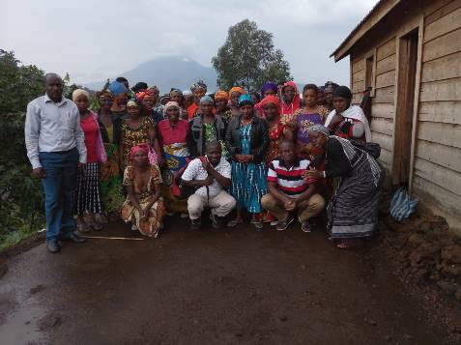 | 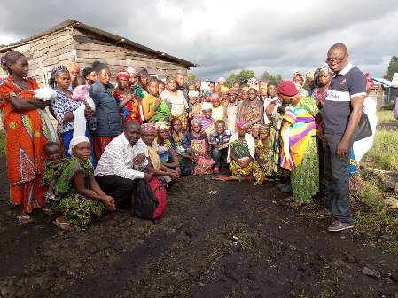
Photo 3 : Photo de famille après le consultation publique avec l’administrateur du territoire (en bleu) et du Mwami (en rouge) de Nyiragongo civile à Goma (Nord-Kivu) | Photo 4 : Photo de famille avec le Ministre Provincial de l’Education et Affaires sociales du Sud-Kivu
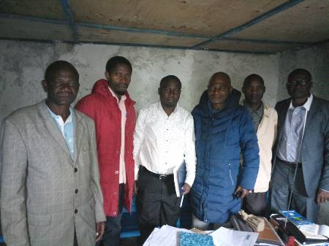 | 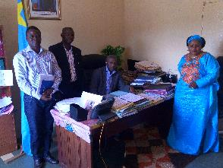
Photo 5 : Echange avec l’expert VSBG du Min.Finances/CSPP/Sud-Kivu | Photo 6 : Photo de famille avec l’ONG CAMV -Sud-Kivu à l’issue des échanges
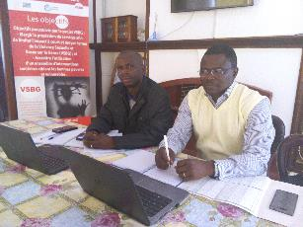 | 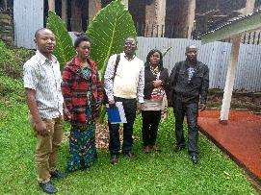
Photo 7 : Photos de famille avec les leaders des PA à Kalemie | Photo 8 : Echange avec les ONG et la société civile de Kalemie
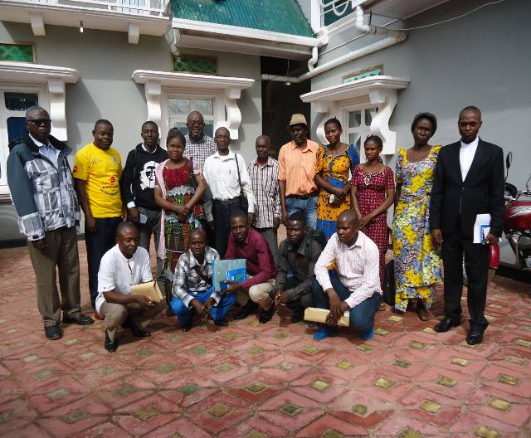 | 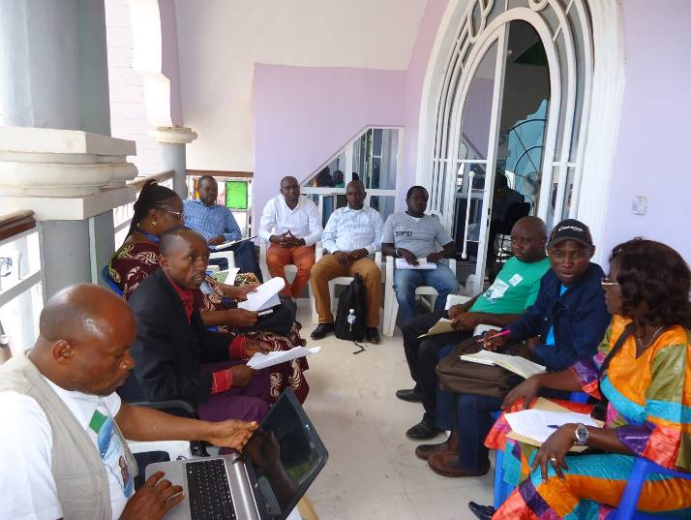
Photo 9 : Consultation publique avec cinq représentants des (ONG ou associations) intervenant en faveur de PA.
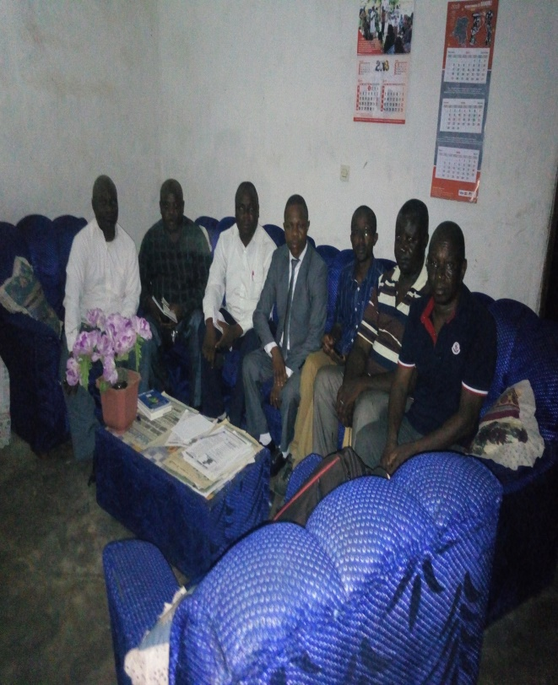
Source: R. BOKANDENGA, E. TOKOROKOU, G. LOMPO, S. ZARE Avril 2018

Plan de consultation proposé pour la mise en œuvre du Projet VSBG

Contexte et Objectif du Plan de consultation
Le Plan cadre de consultation publique ambitionne d’assurer l’acceptabilité sociale du projet à l’échelle communautaire, en mettant tous les acteurs dans un réseau de partage de l’information aussi bien sur l’environnement que sur le projet proprement dit. Le plan ambitionne d’amener les acteurs à avoir, à l’échelle des collectivités une vision commune et des objectifs partagés des actions entreprises par le projet dans une logique tridimensionnelle : avant le projet (phase d’identification et de préparation) ; en cours de projet (phase d’exécution) ; après le projet (phase de gestion, d’exploitation et d’évaluation rétrospective). Le processus de consultation renvoie à la nécessité d’associer pleinement les populations dans l’identification des besoins, le suivi des activités et leur évaluation dans une perspective de contrôle citoyen, de partage des connaissances et des savoirs, de participation et d’efficacité sociale.

Mécanismes et procédures de consultation
Les mécanismes et procédures pour l'information, la concertation et la négociation à mettre en place devront reposer sur les points suivants : les connaissances sur l’environnement des zones d’intervention du Projet ; l’acceptabilité sociale du projet. Les outils et techniques de consultations devront se conformer à une logique de communication éducative et de communication sociale.

Stratégie
Le début de la planification stratégique et de la mise à disposition de l’information environnementale du projet devra être marqué soit par des journées de lancement, soit par une série d’annonces publiques. Les objectifs visés sont : la mise en réseau des différents acteurs par rapport à un ensemble de connaissances sur l’environnement, sur la province et sur le projet ; la mise en place de groupes intersectoriels référencés aux différentes composantes du Projet.

Dans le domaine de la consultation environnementale, il sera nécessaire de bien mettre en place, au niveau de chaque collectivité locale, un comité dont le rôle sera : d’appuyer l’institution locale dans le fonctionnement local et l’appropriation sociale du projet ; de mobiliser auprès des partenaires nationaux et locaux dans la mise en œuvre des activités du projet ; de servir de cadre de résolution à l'amiable d'éventuels conflits (fonciers ou autres). Une ONG, un Consultant spécialisé en évaluation environnementale et sociale, pourront aider à faciliter la mise en place et les opérations de ces groupes sectoriels ou socioprofessionnels, mais surtout veiller à la qualité et l’équité dans la représentation (groupes marginalisés, genre, etc.).

Étapes de la consultation
Le Plan de consultation peut se dérouler à travers trois cheminements : (i) La consultation locale ou l’organisation de journées publiques ; (ii) L’organisation de Forums communautaires ; (iii) Les rencontres sectorielles de groupes sociaux et/ ou d’intérêts.

Processus de consultation
Le processus de consultation publique devra être structuré autour des axes suivants : (i) préparation de dossiers de consultations publiques comprenant les rapports d’étude (rapports d’évaluation environnementale et sociale), descriptif des activités déjà identifiées (localisation, caractéristiques, etc.) et des fiches d’enquêtes ; (ii) missions préparatoires dans les sites de projet et de consultation ; (iii) annonces publiques ; (iv) enquêtes publiques, collecte de données sur les sites de projets et validation des résultats.

Diffusion de l’information au public
Après approbation par la Banque Mondiale et accord de non-objection du Gouvernement de la République Démocratique du Congo (représenté par la Coordination du Projet, les dispositions qui seront prises seront les suivantes :
- Le CGES sera publié sur le site officiel du ministère de l’environnement (MEDD), et le lien de connexion sera largement diffusé ; par la suite, la Coordination du projet soumettra à la Banque la preuve de la publication ;
- Le CGES sera mis en ligne sur le site du projet et sera disponible pour consultation publique à la Coordination du Projet ;
- Des exemplaires du présent CGES seront rendus disponibles pour consultation publique dans les provinces ciblées et dans les communes et administration du territoire.

Calendrier et budget de mise en œuvre du PGES

Calendrier de mise en œuvre
Le calendrier de mise en œuvre et de suivi des activités environnementales et sociales du projet s'établira comme indiqué dans le tableau ci – après.

Tableau 20 : Calendrier de mise en œuvre des mesures du projet
Mesures |  | Actions proposées |  | Période de réalisation
 |  |  |  | Année 1 | Année 2 | Année 3 | Année 4 | Année 5
Mesures d’atténuation |  | Voir liste des mesures d’atténuation par sous-projet
Mesures institutionnelles |  | Recrutement SSE et SGSS et désignation des Points focaux Environnement et Social/Communaux et provinciaux
Mesures techniques |  | Réalisation du EIES simplifiées pour certains sous-projets
 |  | Reboisement compensatoire et aménagement paysagers
Formations |  | Formation des experts Environnement et Social en évaluation environnementale et en évaluation sociale
Sensibilisation |  | Sensibilisation et mobilisation des populations
 | Mesures de suivi |  | Suivi et surveillance environnemental et social du projet
 |  |  | Evaluation CGES à mi-parcours
 |  |  | Evaluation PGES finale

Coûts des mesures environnementales à prévoir dans le projet

- Justification des coûts

Coûts des études et mesures d’accompagnement :
- Réalisation et mise en œuvre des EIES simplifiées : il est prévu de réaliser environ 2 EIES simplifiées par province. À cet effet, il s’agira de recruter des consultants pour conduire ces études, à raison de 30 000 USD par étude, soit un coût total de 240 000 USD à provisionner. Pour la mise en œuvre, il est prévu une provision de 25 000 USD par PGES.

- Mesures d’aménagement paysagers et de plantations d’arbres : Une provision de 20 000 USD par province soit 80 0000 USD permettra de prendre en charge les plantations linéaires et espaces verts, notamment sur certains sites.

Des coûts de Suivi/Évaluation des activités du Projet PRVBG :
- Coût de la surveillance et du suivi : la surveillance sera permanente durant toute la phase du projet. Une provision de 15 000 USD par an pour le suivi du SSE et SGSS. Le projet va aussi mobiliser une provision de 15 000 UDS par an pour le suivi de l’ACE et des CPE. Ainsi le suivi coutera au projet 30 000 par an soit 150 000 USD pour les 5 ans du projet.

- Coût des audits : on retiendra deux audits (à mi-parcours et à la fin du projet-phase 1 en raison de 50 000USD soit un total de de 100 000 USD.

Coûts de mesures de Formation et de Sensibilisation :
- Formation : Il s’agira d’organiser un atelier par province, qui va regrouper l’ensemble des acteurs techniques provinciaux et municipaux concernés par la mise en œuvre des mesures environnementales du CGES. Une provision de 10 000 USD par atelier soit 40 000 USD. Cette somme permettra : le recrutement d’un consultant formateur, l’élaboration et la diffusion des modules de formation, les frais d’organisation d’atelier (salle, matériels et pause-déjeuner) et les frais de transports des participants. Cette formation va durer deux (2) jours.

- Information et Sensibilisation : Il s’agira de recruter une ONG par province pour mener des activités d’information et de sensibilisation des populations et des structures organisées au niveau de chaque province et commune ciblée par le projet. Il est prévu une prévision de 10 campagnes de sensibilisation par province à raison de 15 000 USD soit 60 000 USD.

- Synthèse des coûts
Les coûts des mesures environnementales et sociales estimés et qui seront intégrés dans le projet s’élèvent à la somme en US 930 000 comme l’indique le tableau ci – après :

Tableau 21 : Estimation des coûts des mesures environnementales du projet
N° | Activités | Unité | Quantité | Coûts unitaires USD | Coût total (USD)
1 | Mesures institutionnelles, techniques et de suivi
1.1 | Provision pour la réalisation de EIES/PGES simplifiées (éventuellement) | Nb | 8 | 10 000 | 80 000
1.2 | Provision pour la mise en œuvre de EIES/PGES simplifiées (éventuellement) | Nb | 8 | 15 000 | 120 000
1.3 | Aménagements paysagers et plantations d'arbres | Province | 4 | 20 000 | 80 000
1.4 | Elaboration et vulgarisation d'un manuel de bonne pratiques agricoles et d'élevage | Province | 4 | 2 000 | 8 000
1.5 | Suivi par le SSE et SGSS | An | 5 | 15 000 | 75 000
1.6 | Suivi permanent de la mise en œuvre du PGES par l'ACE, la CPE et autres services techniques provinciaux et communaux | An | 5 | 15 000 | 75 000
1.7 | Audit (à mi-parcours et final) de la mise en œuvre du CGES | FF | 2 | 50 000 | 100 000
 | Sous-Total mesures institutionnelles, techniques et de suivi |  |  |  | 538 000
2 | Formation
2.1 | Formation en Évaluation Environnementale et Sociale pour les responsables services administratifs et techniques, les points focaux Environnement, les bureau de contrôle, les PME et les membres du CPP : sélection et classification des activités ; identification des impacts, choix des mesures d’atténuation et suivi des indicateurs, • Législation et procédures environnementales nationales, • Suivi des mesures environnementales, • Suivi des normes d’hygiène et de sécurité; • Politiques de Sauvegarde de la BM , • Bases en matière de Gestion des Risques et catastrophes (GRC) | Province | 4 | 10 000 | 40 000
2.2 | Formation des ONGs et associations communautaire en suivi environnemental et social des projets | Province | 4 | 5 000 | 20 000
 | Sous-Total Formation |  |  |  | 60 000
3 | Mesures de Sensibilisation
3.1 | Campagnes d’information et sensibilisation des populations et associations locales sur les enjeux environnementaux et sociaux, la securité et l'hygiène | Province | 4 | 15 000 | 60 000
 | Sous-Total mesures de Sensibilisation |  |  |  | 60 000
 | TOTAL GENERAL $ US |  |  |  | 658 000

CONCLUSION

Les activités prévues dans le cadre du Projet de prévention et réponse aux GBV apporteront des avantages environnementaux, sociaux et économiques certains aux populations dans la zone d’intervention. Ces impacts positifs se manifesteront en termes de de meilleur accès aux soins de santé y compris des soins en santé mentale et soins psychosociales, assistance juridique et judiciaire, emplois ainsi que l´amélioration des perceptions ne tolérant pas le VBG.

Quant aux impacts négatifs potentiels, ils se résument principalement aux envols de poussière, à la production des déchets aux risques de conflits, aux risques d’exclusion des services des femmes PA (y compris les activistes PA dans les actions de prévention) des risques de perte des espèces végétales et des espaces paysagers lors de la libération des emprises pour la mise en œuvre des AGR.
Le déclenchement de la politique opérationnelle (PO4.01) de la Banque mondiale, et des politiques et lois nationales en matière environnementale et sociale, a rendu nécessaire le présent CGES assorti d’un PGES destiné à prendre en charge les impacts négatifs induits par le Projet GBV sur l’environnement et les populations ; toutes choses qui contribueront à minimiser les impacts négatifs liés à la mise en œuvre des activités du projet et à bonifier les impacts positifs y relatifs.
Ce Plan de Gestion Environnementale et Sociale (PGES) inclut les éléments clefs de la gestion environnementale et sociale, de mise en œuvre et de suivi des mesures, les responsabilités institutionnelles et le budget. Le PGES inclut également des mesures de renforcement institutionnelles et techniques ; des mesures de formation et de sensibilisation ; une provision pour la réalisation et la mise en œuvre des EIES simplifiées et le Suivi/Evaluation des activités du projet.

La mise en œuvre des activités sera assurée sous la coordination des missions de contrôle et sous la supervision du Spécialiste en Sauvegarde Environnementale (SSE) et du spécialiste en Sauvegarde Sociale (SSS) du Projet GBV avec l’implication des Experts en environnement des agences d’exécution, des Points Focaux des Provinces et des communes et de l’ONG. Le programme de suivi portera sur le suivi permanent, la supervision, et l’évaluation annuelle. Le suivi externe devra être assuré par l’ACE. Les membres du Comité de Pilotage du Projet et la Banque mondiale participeront aussi à la supervision.
Dans le cadre de la préparation du CGES, des séances de consultations des parties prenantes ont été réalisées avec les acteurs constitués de responsables administratifs, de structures techniques, des populations, des provinces du Sud Kivu, du Nord Kivu, du Maniema et de Tanganyika. A l’issue de ces rencontres, les recommandations ci-après ont été formulées :
- Les services administratifs et techniques
- Promouvoir la paix et la sécurité dans la zone du projet ;
- Sensibiliser les autorités coutumières et religieuses sur la protection des personnes vulnérables ;
- Appliquer la loi règlementant l’âge du mariage ;
- Impliquer l’ensemble des acteurs (autorités politiques et administratives, coutumières et religieuses,) dans le projet ;
- Privilégier le règlement judiciaire des cas de viole ;
- Sensibilisation des parents sur le travail des enfants et privilégier la scolarisation pour les mineurs victimes de viol.

- Les victimes de violences sexuelles
À la suite des inquiétudes exprimées, les recommandations essentielles ci-dessous ont été formulées :
- L’accompagnement par la mise à disposition de techniciens de développement rural notamment pour l’agriculture et l’élevage ;
- La formation en technique agricole ;
- La formation pour les soins des animaux avec les produits forestiers locaux ;
- La facilitation de conservation des produits agricoles ;
- L’accompagnement pour la commercialisation des produits agricoles et surtout pour la vente à des prix équitables en organisant les ventes au travers des coopératives ;
- L’appui au relèvement des compétences locales ;
- Prévoir une subvention pour la réinsertion scolaire des victimes ;
- Prévoir des critères clairs et consensuel de sélection des victimes et Veiller à ce que les investissements réalisés par le projet profitent réellement aux victimes

Les Populations Autochtones
À la suite des inquiétudes exprimées, les recommandations essentielles ci-dessous à prendre en compte dans le cadre du projet ont été formulées :
- L’amélioration de l’accès au crédit ;
- La formation des adultes PA aux différents métiers pour soutenir les AGR ;
- L’extension du projet à d’autres aires de santé ;
- Mettre en place un comité de gestion des crises ;
- Sensibiliser les populations riveraines sur la condition des peuples autochtones afin de prévenir les conflits et les scènes de jalousie.

Les coûts des mesures environnementales et sociales sont estimés en $ US à 930 000 étalés sur les cinq (05) années du Financement du Projet GBV.

BIBLIOGRAPHIE

1 | BAD (Working Paper No 112) ;2010 | : | Analyse de la pauvreté en République démocratique du Congo
2 | Centre de Surveillance de la Biodiversité à Kisangani, 2015 | : | Etat des lieux de la biodiversité dans la RD Congo 2014
3 | Christophe Kasigwa et all. 2012 | : | Enquête socio-économique dans les bassins de production agricole du PIRAM dans la Province du Maniema en RDC
4 | Division du Plan,2004 | : | Fiche Technique de la Province du Maniema, Kindu 2004.
5 | Dr YMA B.M’KEYO , 2000 | : | Expose sur la biodiversité de l’Itombwe, présenté aux étudiants de 3e graduat Biologie, dans le cadre du cours d’Ecologie et Conservation de la Nature à l’ISP/Bukavu
6 | Gouvernorat de Province,2014 | : | Rapport annuel des Territoires du Maniema, Kindu 2014.
7 | INS – RD Congo 2015 | : | Annuaire statistique 2014
8 | Institut National de la Statistique, 2005 | : | Rapport de l’enquête 1-2-3 sur l’emploi, le secteur informel et la consommation des ménages de 2004 – 2005
9 | IUSS Working Group WRB, 2014 | : | International soil classification system for naming soils and creating legends for soil maps. World Soil Resources Reports, 106, FAO, Rome, Italie
10 | Jean Omasombo Tshonda et all 2011 | : | Maniema Espace et vie
11 | Jean Omasombo Tshonda et All. 2014 | : | Tanganyika Espace fécondé par le lac et le rail
12 | Journal Officiel n° Spécial du 05 avril 2006 | : | Loi N° 80-008 du 18 juillet 1980 modifiant et complétant la Loi N° 73-021 du 20 juillet 1973 portant régime général des biens, régime foncier et immobilier et régime des sûretés.
13 | Journal Officiel Numéro Spécial 15 octobre 2005 | : | Code foncier immobilier et du régime des sûretés
14 | MERLIN,2004 | : | Enquête Socio- Economique et d’accessibilité aux soins des ménages dans les Zones de Santé de Kindu Maniema, janvier 2004.
15 | Ministère de la Santé Publique 2010 | : | Plan National de Développement Sanitaire PNDS 2011-2015
16 | Ministère du Plan ,2011 | : | Document de Stratégie de Croissance et de Réduction de la Pauvreté – DSCRP 2
17 | Ministère du Plan et Suivi de la Mise en œuvre de la Révolution de la Modernité, en collaboration avec le Ministère de la Santé Publique 2014 | : | Deuxième Enquête Démographique et de Santé en République Démocratique du Congo (EDS-RDC II) 2013-2014
18 | OCDD, 2017 | : | Localisation des Objectifs de développement durable dans le Tanganyika (Rapport provincial)
19 | OCHA 2014 | : | Profil humanitaire du Nord-Kivu
20 | OCHA 2005 | : | Mission d’évaluation des besoins humanitaires Province du Katanga
21 | PNUD / Unité de lutte contre la pauvreté, 2009 | : | La province du Nord-Kivu profil résumé pauvreté et conditions de vie des ménages
22 | PNUD / Unité de lutte contre la pauvreté, 2009 | : | La Province du Sud-Kivu profil résumé pauvreté et conditions de vie des ménages
23 | PNUD 2010 | : | Profil économique de la Province du Nord-Kivu ; 10 ans en perspective 2000 à 2009
24 | PNUD/ UNOPS, 1998 | : | Monographie de la Province du Maniema, PNSAR, Kinshasa 1998.
25 | PNUD/UNOPS 1998 | : | Monographie de la province du Sud Kivu
26 | PNUE, 2012 | : | Évaluation Environnementale Post-Conflit de la République Démocratique du Congo
27 | Projet Terra Congo 2014 | : | Le système de représentation des terres par satellite de la République Démocratique du
28 | Projet Terra Congo 2015 | : | Protocole méthodologique de l’évaluation du couvert forestier national de référence en République Démocratique du Congo
29 | Rapport Bilan OMD 2000 – 2015 | : | Evaluation des progrès accomplis par la République Démocratique du Congo dans la réalisation des Objectifs du Millénaire pour le développement.
30 | RDC / Ministère du Plan, 2006 | : | Document de Stratégie de Réduction de la Pauvreté ; Province du Maniema
31 | RDC/ Unité de Pilotage du Processus DSRP, 2005 | : | Document de Stratégie de Réduction de la Pauvreté dans la Province du Nord-Kivu
32 | UICN - Union Mondiale pour la Nature, 1997 | : | Les Monts Itombwe , d'une enquête environnementale et socio-économique à la planification d'interventions au Zaïre
33 | UNDP-CD-carte-niveau-pauvreté-RDC 2013 | : | Pauvreté et Conditions de vie des Ménages
34 | Unité de Pilotage du processus DSCRP 2008 | : | Document de Stratégie de Croissance et de Réduction de la Pauvreté (DSCRP) de la Province du Sud Kivu
35 | USFWS, 2009 |  | la Réserve naturelle d’Itombwe (RNI)
36 | Wildlife Conservation Society, 2013 | : | Plan de Zonage de la Réserve Naturelle d’Itombwe
37 | PAESE 2017 | : | Cadre de Gestion Environnementale et Sociale au compte du Projet d'Accès à l'Electricité et d'expansion des Services Energétiques

WEBOGRAPHIE

http://www.congovirtuel.com/page_province_nord_kivu.php
https://www.caid.cd/index.php/donnees-par-province-administrative/province-de-sud-kivu/?donnees=fiche
https://www.caid.cd/index.php/donnees-par-province-administrative/province-de-nord-kivu/?donnees=fiche
https://www.caid.cd/index.php/donnees-par-province-administrative/province-de-maniema/?donnees=fiche
https://www.caid.cd/index.php/donnees-par-province-administrative/province-de-tanganyika/?donnees=fiche

ANNEXES

Annexe 1 : Formulaire de sélection environnementale et sociale
Le présent formulaire de sélection a été conçu pour aider dans la sélection initiale des activités du projet et pour mettre les informations entre les mains des exécutants et des analystes afin que les impacts environnementaux et sociaux et les mesures d’atténuation y relatives, s’il y en a, soient identifiés et/ou que les exigences en vue d’une analyse environnementale plus poussée soient déterminées.

Formulaire de sélection environnementale et sociale « screening » de sous-projet

Formulaire de sélection environnementale et sociale
1 | Nom du Village/sous-préfecture/ Commune / Ville/Département/ Région où le sous projet sera mis en œuvre
2 | Agence d'exécution du sous projet
3 | Nom, titre, fonction et signature de la personne chargée de remplir le présent formulaire  Adresse (Contact téléphonique) : | Nom, titre et fonction
3 |  | Date et signature
3 | Nom, titre, fonction de la personne chargée d’attester la réalisation du screening | Nom, titre et fonction
3 |  | Date, signature et cachet

Partie A : Brève description du sous projet
(Activités prévues)
1. Comment le site du sous projet a-t-il été choisi?..…………………………………………
2. Nombre de bénéficiaires directs: ……Hommes : ……… Femmes : …… Enfants : ….…
3. Nombre de bénéficiaires indirects : ...Hommes : ……… Femmes : … Enfants : ..……
4. Origine ethnique ou sociale: Autochtones : Allogènes Migrants : Mixtes
5. Statut du site d’implantation du projet : Propriété : Location : Cession gratuite :
6. Y’a-t-il un acte attestant la propriété, la location ou la cession gratuite ? Oui : Non :
Si oui, nature de l’acte ……………………………………………………………………….

Partie B : Identification des impacts environnementaux et sociaux

Préoccupations environnementales et sociales | Oui | Non | Observation
Ressources du secteur
Le sous-projet occasionnera-il des prélèvements importants de matériaux de construction (sable, gravier, latérite, eau, bois de chantier, etc.) ?
Le sous-projet nécessitera‐t‐il un défrichement important ?
Le sous-projet nécessitera-t-il l'acquisition de terres publiques de façon temporaire ou permanente pour son développement?
Le sous-projet nécessitera-t-il l'acquisition de terres privées de façon temporaire ou permanente pour son développement ?
Diversité biologique
Le sous-projet risque‐t‐il de causer des impacts sur des espèces rares, vulnérables et/ou importantes du point de vue économique, écologique, culturel ?
Y a‐t‐il des zones de sensibilité environnementale qui pourraient être affectées négativement par le sous-projet ? forêt, aire protégée, zones humides (lacs, rivières, bas-fonds, plaines inondables, etc.)
Zones protégées
La zone du sous-projet comprend‐t‐elle des aires protégées (parcs nationaux, réserve nationales, forêt protégée, site de patrimoine mondial, etc.) ?
Si le sous-projet est en dehors, mais à faible distance, de zones protégées, pourrait‐il affecter négativement l'écologie dans la zone protégée ? (P.ex. interférence avec les vols d'oiseau, avec les migrations de mammifères)
Géologie et sols
y a‐t‐il des zones instables d'un point de vue géologique ou des sols (érosion, glissement de terrain, effondrement) ?
y a‐t‐il des zones à risque de salinisation ?
Paysage I esthétique
Le sous-projet entraînera-t-il une dégradation de la valeur esthétique du paysage?
Sites historiques, archéologiques ou culturels
Le sous-projet pourrait‐il changer un ou plusieurs sites historiques, archéologiques, ou culturels, ou nécessiter des excavations ?
Perte d’actifs et autres
Est-ce que le sous-projet déclenchera la perte temporaire ou permanente d'habitats, de cultures, de terres agricoles, de pâturage, d'arbres fruitiers ?
Si oui, combien ?.................. ……………………
Est-ce que le sous-projet déclenchera la perte temporaire ou permanente et d'infrastructures domestiques ?
Est-ce que le sous-projet déclenchera une restriction d’accès à une quelconque ressource naturelle ? (restriction d’accès à des aires protégées par exemple PFNL, faune)
Est-ce que la réalisation du sous-projet nécessite le déplacement d’une ou plusieurs personnes ?
Si oui, combien ?.................. ……………………
Est-ce que le sous-projet déclenchera la perte temporaire ou permanente d'infrastructures commerciales formelles ou informelles ?
Pollution
Le sous-projet pourrait‐il occasionner un niveau élevé de bruit ?
Le sous-projet risque-t‐il de générer des déchets solides et/ou liquides ?
Si « oui » le sous-projet prévoit- il un plan pour leur collecte et élimination ?
Y a‐t‐il les équipements et infrastructures pour leur gestion appropriée?
Le sous-projet pourrait‐il affecté la qualité des eaux de surface, souterraine, sources d’eau potable ?
Le sous-projet risque‐t‐il d’affecter la qualité de l’atmosphère (poussière, gaz divers) ?
Mode de vie
Le sous-projet peut‐il entraînerdes altérations de mode de vie des populations locales ?
Le sous-projet peut‐il entraîner une accentuation des inégalités sociales ?

Le sous-projet peut‐il entraînerdes utilisations incompatibles ou des conflits sociaux entre les différents usagers ?
Santé sécurité
Le sous-projet peut‐il induire des risques d’accidents des travailleurs et des populations ?
Le sous-projet peut‐il causerdes risques pour la santé des travailleurs et de la population ?
Le sous-projet peut‐il entraîner une augmentation de la population des vecteurs de maladies ?
Le sous-projet peut‐il affecter négativement le fonctionnement des infrastructures socioéducatives et sanitaires environnantes ?
Revenus locaux
Le sous-projet permet‐il la création d’emploi ?

Le sous-projet favorise‐t‐il l’augmentation des productions agricoles et autres ?
Préoccupations de genre
Le sous-projet favorise‐t‐il une intégration des femmes et autres couches vulnérables ?
Le sous-projet prend‐t‐il en charge les préoccupations des femmes et favorise‐t‐il leur implication dans la prise de décision ?
Préoccupations culturelles
Le sous-projet favorise-t-il une intégration des divers groupes ethniques ?
Le sous-projet bénéficie-t-il d'un large soutien de la communauté?
Le sous-projet peut-il causer d’autres nuisances environnementales ou sociales potentielles? Si oui, Lesquelles?

Consultation du public

La consultation et la participation du public ont-elles été recherchées? (coopératives, populations, services techniques, ONG, mouvements associatifs locaux, etc.)

Oui Non

Si “Oui”, décrire brièvement les mesures qui ont été prises à cet effet.

…………………………………………………………………………………………………………………………………………………………………………………………………………………………………………………………………………………………………………………………………………………………………………………………………………………………………………………………………………………………….
……………………………………………………………………………………………………………………………………………………………………………………………………………………………………………………………………………………………………………………………………………………………………….

Partie C : Mesures d’atténuation

Au vu de l’Annexe 1, pour toutes les réponses “Oui” décrire brièvement les mesures prises à cet effet.

N° | Impacts ou préoccupations | Mesures d’atténuations

Partie D : Classification du sous projet et travail environnemental et social

Travail environnemental nécessaire :

- Catégorie C:

Pas de travail environnemental :
Pas besoin de mesures environnementales et sociales
ou, appliquer les mesures environnementales et sociales
ci – après : (Inclure les clauses environnementales et sociales
dans les DAO présentées en Annexe 3 sur la base des résultats
du screening et du CGES)

- Catégorie B:

Constat d’Impact Environnemental et Social :
élaborer les TDRs (cf. Annexe 5) pour la réalisation d’un CIES
, inclure les clauses environnementales
et sociales dans les DAO présentées en Annexe 3

- Catégorie A:

Étude d’Impact Environnemental et Sociale (EIES):
élaborer les TDRs (cf. Annexe 4) pour la réalisation d’une EIES
approfondie, inclure les clauses environnementales et sociales
dans les DAO présentées en Annexe 3

- PAR requis ?OuiNon

Critères d’inéligibilité
Les sous projets ci-dessous ne seraient pas éligibles au financement du Projet :
- sous projets susceptibles d’être mise en œuvre ou situés dans des zones classées habitats naturels (question 3 ci-dessus)
- sous projets susceptibles de porter atteinte aux ressources classées "patrimoine culturel national" (question 6 ci-dessus)

NOTA : Le Projet GBV ayant été classé en catégorie B au regard de l’OP4.01 de la Banque mondiale, tous les sous-projets des catégories B, C sont éligibles au financement du Projet.

Annexe 2 : Liste de contrôle environnemental et social
Pour chaque sous projet /infrastructure proposé, remplir la section correspondante de la liste de contrôle ; Le tableau du PGES présente plusieurs mesures d’atténuation; celles-ci peuvent être amendées si nécessaire.

Activité du projet | Questions auxquelles if faut répondre | OUI | NON | Si OUI,
Mise en œuvre et exploitation des sous projets du Projet | - Y aura-t-il perte de végétation quelconque pendant l’exploitation de l’infrastructure ?  - Y a-t-il des services adéquats pour l’évacuation des déchets prévus pendant l’exploitation ?  - Y a-t-il possibilité de générer des déchets d’amiante lors des travaux ?  - Est-il possible que le projet génère des déchets biomédicaux ?  - Les détritus générés pendant la mise en œuvre et l’exploitation seront-ils nettoyés et éliminés écologiquement ?  - Les équipements et matériel de sécurité et de secours en cas d’accident seront-ils disponibles pendant la mise en œuvre et l’exploitation ?  - Y a-t-il des risques de pollution des eaux souterraines ou superficielles par les activités du projet ?  - Y a-t-il des zones écologiques sensibles dans les environs de la zone d’exploitation qui pourraient être impactés négativement ?  - Y a-t-il des impacts sur la santé des populations riveraines et celle du personnel de mise en œuvre et d’exploitation ?  - Y a-t-il des impacts visuels causés par les travaux?  - Y a-t-il des odeurs pouvant provenir du rejet des déchets issus de l’activité ?  - Y a-t-il des établissements humains, ou des sites d’importance culturelle, religieuse, ou historique près du site du projet? |  |  | Si Oui, s’inspirer des mesures adéquates d’atténuation décrites dans le tableau du PGES

Mesures d’atténuation prévues

Mesures d’atténuation générales
Suivant les résultats de la sélection et de la classification des projets, certaines activités du projet pourraient faire l’objet d’une étude d’impact environnemental et social (EIES) avant tout démarrage ou d’un Plan d’Action de Réinstallation (PAR) en cas de déplacements involontaires (délocalisation de personnes, pertes de biens, etc.). En plus, il s’agira : d’élaborer des manuels de procédures et d’entretien, des directives environnementales et sociales à insérer dans les marchés de travaux ; d’élaborer des indicateurs environnementaux. Les autres mesures d’ordre technique, à réaliser aussi bien lors de la phase de construction qu’en période d’exploitation, sont consignées dans le tableau ci-dessous.

Mesures d’atténuation générales pour l’exécution de tous les sous-projets

Mesures | Actions proposées
Mesures d’exécution générales | - Procéder au choix judicieux et motivé des sites d’implantation  - Mener une campagne de communication et de sensibilisation avant les travaux  - Veiller au respect des mesures d’hygiène et de sécurité des installations de chantiers  - Procéder à la signalisation des travaux  - Employer la main d’œuvre locale en priorité  - Veiller au respect des règles de sécurité lors des travaux  - Assurer la collecte et l’élimination des déchets issus des travaux  - Prévoir dans le projet des mesures d’accompagnement (raccordement aux réseaux d’eau, électricité et assainissement, équipement ; programme de gestion et d’entretien)  - Mener des campagnes de sensibilisation sur les IST/VIH/SIDA  - Impliquer étroitement les services communaux dans le suivi de la mise en œuvre  - Impliquer étroitement les Directions Régionales de la Salubrité, de l’Environnement et du Développement Durabledans le suivi de la mise en œuvre

Annexe 3 : Clauses environnementales et sociales

Directives Environnementales pour les Contractants
Les directives ci-après seront parties intégrantes des contrats des entreprises
- Doter la base vie d'équipements sanitaires et des installations appropriées
- Disposer des autorisations nécessaires en conformité avec les lois et règlements en vigueur.
- Veiller au respect des mesures d’hygiène et de sécurité des installations de chantiers :
- Etablir un règlement de chantier (ce que l'on permet et ne permet pas dans les chantiers)
- Protéger les propriétés avoisinantes du chantier
- Assurer la permanence du trafic et l'accès des populations riveraines pendant les travaux
- Installer des conteneurs pour collecter les déchets produits à côté des secteurs d'activité.
- Ne pas procéder à l’incinération sur site
- Assurer la collecte et l’élimination des déchets issus des travaux
- Informer et sensibiliser les populations avant toute activité de dégradation de biens privés.
- Eliminer convenablement les huiles et les déchets solides
- Procéder à l’ouverture et la gestion rationnelle des carrières/zones d'emprunt en respect avec la règlementation notamment le code minier
- Réaménager les zones d'emprunt après exploitation pour en restituer le plus possible la morphologie d'un milieu naturel en comblant les excavations et en restituant la terre végétale mise en réserve
- Procéder à la réhabilitation des carrières temporaires
- Effectuer une plantation de compensation après les travaux en cas de déboisement ou d'abattage d'arbres
- Prévenir les défrichements et mesures de protection sur les essences protégées ou rares, le cas échéant reboiser avec des essences spécifiques
- Adopter une limitation de vitesse pour les engins et véhicules de chantiers
- Procéder à la signalisation des travaux :
- Veiller au respect des règles de sécurité lors des travaux
- Sensibiliser le personnel de chantier sur les IST/VIH/SIDA
- Installer des panneaux de signalisation et des ralentisseurs à la traversée des villages
- Organiser le stockage de matériaux, le stationnement et les déplacements de machines de sorte à éviter toute gêne
- Respecter des sites culturels
- Organiser les activités du chantier en prenant en compte les nuisances (bruit, poussière) et la sécurité de la population environnante ;
- Protégez le sol pendant la construction et procéder au boisement ainsi qu’à la stabilisation des surfaces fragiles ;
- Assurer le drainage approprié lorsque nécessaire ;
- Eviter la stagnation des eaux dans les fosses de construction, les carrières sources de contamination potentielle de la nappe d'eau et de développement des insectes vecteurs de maladie ;
- Eviter tout rejet d'eaux usées, déversement accidentel ou non d’huile usagée et déversement de polluants sur les sols, dans les eaux superficielles ou souterraines, dans les égouts, les fossés de drainage, etc.
- Eviter au maximum la production de poussière
- Employer la main d’œuvre locale en priorité

Annexe 4 : TDR type pour réaliser une EIES simplifiée

I. Introduction et contexte

Cette partie sera complétée au moment opportun et devra donner les informations nécessaires relatives au contexte et aux approches méthodologiques à entreprendre.

II. Objectifs de l’étude

Cette section montrera (i) les objectifs et les activités du sous projet prévus dans le cadre du Projet, et (ii) indiquera les activités pouvant avoir des impacts environnementaux et sociaux et qui nécessitent des mesures d’atténuation appropriées.

III. Considérations d'ordre méthodologique

L’EIES simplifiées doit être présenté d'une façon claire et concise et se limiter aux éléments pertinents à la bonne compréhension du sous-projet et de ses impacts. Ce qui peut être schématisé ou cartographié doit l'être, et ce, à des échelles adéquates. Les méthodes et les critères utilisés doivent être présentés et explicités en mentionnant, lorsque cela est possible, leur fiabilité, leur degré de précision et leurs limites d'interprétation. En ce qui concerne les descriptions des milieux biophysique et humain, il sera nécessaire de faire ressortir les éléments permettant d'apprécier leur qualité (localisation des stations d'inventaire et d'échantillonnage, dates d'inventaire, techniques utilisées, limitations). Les sources de renseignements doivent être données en référence. Le nom, la profession et la fonction des personnes ayant contribué à la réalisation l’EIES simplifiée doivent être indiqués.

IV. Consistance des travaux du sous-projet

V. Mission du consultant

Au regard du contexte et des objectifs de l’étude, le consultant (firme) procédera à :

V.1 Description du sous-projet

Cette description du sous-projet inclura tous les détails utiles à l’identification des sources d’impacts et à la compréhension de leurs impacts sur les composantes pertinentes de l’environnement naturel et humain ainsi que des activités socioéconomiques susceptibles d’être affectées.
À cet égard, les éléments à décrire porteront sur les composantes, caractéristiques techniques, fonctionnements et activités pendant les différentes phases du sous-projet, y compris les activités connexes impliquées.
Cette description devra permettre de déterminer les activités sources d’impacts pour l'option retenue et de démontrer que le présent sous-projet est l’option choisie qui répond à la fois aux objectifs du sous-projet, tout en étant la plus acceptable au plan économique, social et environnemental. Cette description prendra en compte les points suivants :
- Localisation géographique du sous-projet: la localisation géographique concerne l’emplacement du site du sous projet à l'étude et doit apparaître clairement sur la carte y compris les voies d’accès, les installations ou types d’activités adjacents au site/itinéraires ainsi que les éléments sensibles et/ou vulnérables (zones humides, forêts classées, aires protégées, cultures, etc.) situés dans le milieu environnant.
- Justification du choix du site du sous-projet par la présentation des critères et/ou la démarche utilisés par le Projet GBV pour arriver au choix de l'emplacement retenu, en indiquant précisément comment les critères environnementaux et sociaux ont été considérés.
- Plan d’aménagement des sites du sous-projet
- Description du processus de mise en œuvre du sous-projet. Elle se fera à travers par la présentation de la technologie et équipements à mobiliser pour la réalisation du sous projet et la mise en œuvre des mesures d'atténuation.

V.2la présentation du cadre politique, juridique et institutionnel

Dans cette partie, le consultant fera une synthèse:

(i) des institutions publiques nationales, privées et autres dont les types d’intervention seront divers, à tous les stades de mise en œuvre du sous-projet.

(ii) de la réglementation Congolaise relative à la qualité de l’environnement, à la santé et la sécurité, à la protection des milieux sensibles, aux mesures de contrôle de l’occupation des sols et aux ouvrages; de même que les textes législatifs et réglementaires régissant le domaine d'activité.

(iii) des conventions internationales et sous régionales signées ou ratifiées par la RDC et traitant des aspects environnementaux et sociaux relatifs à ce type de projet.

(iv) de la description des politiques de sauvegardes environnementales et sociales de la Banque mondiale applicables au Projet GBV dont il faut tenir compte dans le domaine de la protection de l’environnement biophysique et humain aux fins d'assurer la qualité du milieu récepteur aussi bien au plan national qu’à l'échelon local et régional lors de la réalisation des activités dans la zone concernée.

Par ailleurs, les textes inventoriés doivent être présentés dans une matrice comme suit :

Intitulés de la convention ou accord | Date de ratification par la RDC | Objectif visé par la convention ou accord | Aspects liés aux activités du projet

V.3 - Description de l'état initial des sites

Cette section de l’EIES simplifiée comprend la sélection d'un emplacement, la délimitation d'une zone d'étude et la description de l'état actuel des composantes des milieux naturels, socioéconomiques et humains pertinents du sous-projet.
L’analyse du milieu récepteur a pour objectif de fait apparaître, autant que faire se peut, le niveau de sensibilité de chaque composante de l’environnement susceptible d’être perturbée par le sous-projet et l’évolution prévisible du milieu en l’absence d’aménagement.

V. 4 -. Identification et analyse des impacts potentiels du sous-projet

Il s'agit dans cette section d'analyser des conséquences prévisibles du sous-projet sur l’environnement. Cette partie de l’EIES simplifiée permettra de : (i) identifier et analyser les impacts (négatifs et positifs) ; (ii)évaluer l’importance des impacts du sous-projet, lors des différentes phases de réalisation dudit sous-projet.

V.4.1- Identification et analyse des impacts

Le consultant procédera à l’identification et à l’analyse des impacts à travers la détermination et la caractérisation des impacts (positifs et négatifs, directs et indirects et, le cas échéant, cumulatifs, synergiques et irréversibles) sur les milieux physiques, biologiques et humains. Cette partie fera ressortir de façon claire et précise les impacts de la mise en œuvre du sous-projet sur les différentes composantes du milieu décrites ci-haut.
Conformément à l’approche méthodologique requise pour une EIES simplifiée, les impacts seront déterminés en distinguant la phase de travaux et la phase d’exploitation du sous-projet ;

Tous les impacts significatifs sur chaque composante de l’environnement seront synthétisés dans une matrice, présentée ci-dessous.

Matrice de synthèse des impacts

Phase du projet | Zone concernée | Activités/source d’impact | Composante du milieu affectée | Nature de l’impact

V.4.2 – Evaluation de l’importance des impacts

Le consultant effectuera l’évaluation de l'importance des impacts en utilisant une méthode et des critères appropriés pour classifier les impacts selon divers niveaux d'importance.
Les critères à considérer sont : (i) l'intensité ou l'ampleur de l'impact, (ii) l'étendue ou la portée de l'impact, (iii) la durée de l'impact.
Sur la base des critères et hypothèses d’appréciation, le consultant déterminera un niveau d’importance de l’impact selon que l’impact est mineur, moyenne ou majeure. Le schéma ci-dessous peut aider à mettre en évidence la méthodologie proposée.

Durée
Portée
Intensité

Faible
Moyenne
Forte

Locale
Zonale
Régionale

Courte
Moyenne
Longue

Caractérisation

Importance mineure
Importance moyenne
Importance majeure

Pour l’évaluation de l’importance des impacts on retiendra ceci :
Intensité | Portée | Durée | Importance
Fa : Faible | Lo : Locale | Co : Courte | Mi : Mineure
Mo : Moyenne | Zo : Zonale | Mo : Moyenne | Mo : Moyenne
Fo : Forte | Re : Régionale | Lg : Longue | Ma : Majeure

La matrice ci-dessous met en évidence la présentation générale. Cette présentation devra concerner chaque phase du sous projet.

Phase du sous projet | Zone concernée | Activités/source d’impact | Composante du milieu affectée | Nature de l’impact | Evaluation de l’importance de l’impact
 |  |  |  |  | Intensité | Portée | Durée | Importance de l’impact

V.5 - Recommandations

Au regard de l’évaluation de l’importance des impacts, le consultant devra faire des recommandations visant à une intégration harmonieuse du sous-projet dans son environnement immédiat. Ainsi, il proposera des actions à mener pour une surveillance et un suivi environnemental et social adéquat et efficace des activités du sous-projet en tenant compte des caractéristiques des composantes du milieu qui abrite ce sous-projet.
Ces actions devront être clairement identifiées et les moyens ou méthodes nécessaires pour l’accomplissement de chaque action devront être également précisés.

V.6 - Plan de gestion environnementale et sociale (PGES)

L'objectif majeur étant d'améliorer les conditions environnementale et sociale du sous-projet, il est indispensable de proposer un Plan de Gestion Environnementale et Sociale (PGES) qui devra traduire les recommandations de l’EIES simplifiée sous forme de plan opérationnel. Par conséquent, l'étude décrira les mécanismes mis en place (actions requises) pour assurer le respect des exigences environnementales et sociales et le bon fonctionnement des travaux, des équipements et des installations ainsi que le suivi de l’évolution de certaines composantes du milieu naturel et humain, affectées par le sous projet. L’élaboration du PGES comprendra :

- les mesures d’atténuation et/ou de compensation des impacts négatifs,
- un programme de surveillance environnementale et sociale qui comprendra :
- la liste des éléments nécessitant une surveillance,
- l’ensemble des mesures et moyens envisagés pour protéger l’environnement,
- les caractéristiques du programme de surveillance (échéancier de réalisation, ressources humaines et financières affectées au programme),
- les engagements de l’initiateur quant au dépôt des rapports de surveillance (nombre, fréquence, contenu) à l'ACE.
- un programme de suivi environnemental et social comprenant :
- les raisons du suivi et la liste des éléments nécessitant un suivi,
- les objectifs du programme de suivi et les composantes visées par le programme, méthodes scientifiques envisagées,
- le nombre d’étude de suivi prévu ainsi que leurs caractéristiques (méthodes scientifiques, échéancier de réalisation),
- les modalités concernant la production des rapports de suivi (nombre, fréquence);
- un cadre institutionnel de mise en œuvre du PGES intégrant un programme de renforcement des capacités des acteurs de mise en œuvre et leurs responsabilités;
- Budget de mise en œuvre du PGES;
- Une matrice de synthèse du PGES sera élaborée et tiendra compte des aspects suivants: les impacts et les mesures d’atténuation en fonction des différentes phases de mise en œuvre du sous projet et des indicateurs de suivi environnemental et social pertinents, mesurables et juxtaposables aux impacts.

Phase du sous projet | Zone concernée | Activité/source d'impact | Composante du milieu affectée | Nature de l'impact | Mesure d'atténuation | Responsable d'exécution | Responsable de suivi | Indicateurs de suivi | Coût | Source de financement

V.7 - Participation publique

La prise en compte du développement durable dans la conception du sous projet intègre le principe de l’équité sociale, de l'équilibre écologique et de la performance économique. Sur cette base, la participation des acteurs impliqués, des citoyens et communautés dans le processus de planification et de décision est une exigence dans la mise en œuvre des projets de développement.

Le consultant précisera l’étendue des consultations qu’il aura entreprises en vue de recueillir les points de vue et les préoccupations de toutes les parties intéressées par la réalisation du sous-projet. Pour ce faire, un processus efficace d’information et de consultation des populations des zones directes et indirectes d’influence du sous-projet devra être mis en place.

Le consultant facilitera la coordination et la participation des ONGs, des secteurs privés et du secteur public pendant la réalisation de l’EIES simplifiée ainsi que la formulation de ses conclusions et recommandations. Il documentera les différents échanges et sessions de concertation en mentionnant les propositions des parties prenantes.

VI – Durée et déroulement de l’étude

La durée totale de l'étude sera précisée pour la réalisation de la mission de terrain et la rédaction des rapports de l’EIES simplifiée y compris les périodes de validation.

VII– Equipe du consultant

La Mission sera réalisée par un Consultant sélectionné qui devra proposer une liste des Experts et des spécialités requises pour l'élaboration de l’EIES simplifiée. Cependant, il est recommandé de mettre sur pied une équipe pluridisciplinaire.

VIII – Contenu et présentation du rapport de l’EIES simplifiée

Pour la rédaction du rapport l’EIES simplifiée et de son contenu, le consultant devra se référer au modèle indicatif de l'annexe 4 du décret n°96-894 du 08 novembre 1996, déterminant les règles et procédures applicables aux études relatives à l'Impact Environnemental des projets de développement :

- Liste des Acronymes ;
- Table des matières;
- Résumé exécutif (français et anglais)
- Introduction
- Objectifs de l’étude ;
- Responsables l’EIES simplifiée;
- Procédure et portée l’EIES simplifiée;
- Politique nationale en matière d’environnement ;
- Cadre institutionnel et réglementaire de l’EIES simplifiée ;
- Méthodologie et programme de travail.

- Description du projet
- Promoteur du projet ;
- Site du projet ;
- Justification du projet ;
- Description du projet et de ses alternatives (incluant la situation sans le projet) ;
- Chronogramme de mise en œuvre des activités ;
- Nécessité d’une EIES simplifiée

- Etat initial de l’environnement

- Méthodes de collecte des données ;
- Données de base sur le cadre physique, biologique et le contexte socio-économique ;
- Relations entre le projet et les autres activités de développement dans la région ;
- Tendances de l’état de l’environnement ;
- Lacunes de données.

- Identification, analyse/prédiction et évaluation de l’importance des impacts induits par le projet

- Description et analyse des incidences potentielles des activités du projet sur les composantes biophysiques et socio-économiques (phases de construction et d’exploitation) ;
- Evaluation de l’importance des impacts ;
- Evaluation comparative des variantes ;
- Méthodes et techniques utilisées ;
- Incertitudes et insuffisances des connaissances.

- Recommandations

- Plan de gestion environnementale et sociale

- Consultation publique

- Références bibliographiques

- Annexes

- Liste des personnes rencontrées ;
- Participation du public (consultations publiques, etc.) ;
- Support de communication (coupures de presse, opinions écrites, etc.) ;
- Programme de collecte des données sur le terrain ;
- Contrat de cession du terrain ;
- Carte de situation du projet ;
- Plan général du site avec les différentes installations (Bureaux, système de collecte, etc.);
-TDRs de l’étude.
IX– Sources de données et d’informations

Les personnes rencontrées, les ministères et structures consultés, le programme de collecte de données sur le terrain, les opinions écrites et la participation du public seront consignés dans le rapport de l’EIES simplifiée. Les principales difficultés rencontrées dans la collecte des données seront aussi mentionnées dans cette partie l’EIES simplifiée.
X – Références bibliographiques

Le consultant mentionnera toute la documentation ayant servi à l’élaboration du rapport l’EIES simplifiée.

Annexe 5 : Applicabilité des PO de la Banque mondiale au Projet

No | Politiques Opérationnelles | Principe général de la PO | Applicabilité au Projet GBV
01 | 4.00 Utilisation des systèmes pays/ | C’est une politique qui autorise l’utilisation du Système de gestion environnementale et sociale du pays si celui-ci est jugé robuste par rapport celui de la Banque mondiale | Non, cela n’est pas encore le cas pour la République Démocratique du Congo (RDC)
02 | L’évaluation environnementale (PO 4.01) | La Banque exige que les projets qui lui sont présentés pour financement fassent l’objet d’une évaluation environnementale qui contribue à garantir qu’ils sont rationnels et viables, et par là améliore le processus de décision à travers une analyse appropriée des actions et leurs probables impacts environnementaux | Oui, car il entre dans la catégorie B de la Banque mondiale. C’est-à-dire que les activités du projet sont associées à des impacts environnementaux et sociaux négatifs potentiels.
03 | Habitats naturels (PO 4.04) | La Banque n’apporte pas son appui aux projets qui, aux yeux de l’Institution, impliquent une modification ou une dégradation significative d’habitats naturels critiques. | Non, car les actions du projet ne pourraient pas avoir un impact sur les habitats naturels.
04 | Gestion des pestes (PO 4.09) | Dans les projets financés par la Banque, l’Emprunteur traite de la gestion des pesticides dans le cadre de l’évaluation environnementale. Cette évaluation identifie les pesticides pouvant être financés dans le cadre du projet et élabore un plan approprié de gestion des pesticides visant à prévenir les risques éventuels. | Non, le Projet ne prévoit pas l’achat de produits phytosanitaires mais la réalisation des AGR pourrait amener les bénéficiaires à l’utilisation des pesticides. Des actions de sensibilisations ont été proposées dans le présent CGES.  .
05 | Ressources Culturelles physiques (PO 4.11) | La Banque refuse normalement de financer les projets qui portent gravement atteinte à des éléments irremplaçables du patrimoine culturel et ne contribue qu’aux opérations conçues pour éviter de tels méfaits ou exécutées en des lieux où ce risque est absent | Non, les activités du projet ne vont nécessiter des excavations avec des possibilités de ramener en surface des ressources culturelles physiques archéologiques, préhistoriques, etc.
06 | Réinstallation involontaire (PO 4.12) | La Banque n’appuie pas les projets qui peuvent démanteler les systèmes de production, amenuiser ou faire disparaître les revenus des populations, affaiblir les structures communautaires et les réseaux sociaux, amoindrir ou ruiner l’identité culturelle et l’autorité traditionnelle. | Non car les investissements ne pourraient pas induire des déplacements de population ou l’expropriation des terres. C’est pourquoi dans le cadre du Projet, il n’a pas été nécessaire de préparer en document séparé un Cadre de Politique de Réinstallation (CPR).
07 | Peuples autochtones (PO 4.10) | La Banque veille à ce que les projets qu’elle finance n’entraînent des impacts négatifs sur la vie des minorités autochtones et qu’elles en tirent des bénéfices économiques et sociaux | Oui, le projet intervient dans les provinces du Maniema, du Sud Kivu, du Nord Kivu et du Tanganyika ou  le contexte social cadre avec l’esprit de cette politique avec la présence de PA.
08 | Forêts (PO 4.36) | La BM apporte son appui à la sylviculture durable et orientée sur la conservation de la forêt. La Banque ne finance pas les opérations d’exploitation forestière commerciale ou l’achat d’équipements destinés à l’exploitation des forêts tropicales primaires humides. Elle appuie les actions visant une gestion et une conservation durables des forêts. | Non, Le Projet ne va pas intervenir ou traverser des aires protégées et ne soutient l’exploitation des forets. Donc cette politique n’est pas déclenchée.
09 | Sécurité des barrages (PO 4.37) | Dès qu’un projet impliquant des barrages est identifié, l’équipe de projet (de la Banque) discute avec l’Emprunteur de la Politique sur la sécurité des barrages. | Non, car le Projet ne concernera pas la construction ou la gestion des barrages. Ainsi, est-il en conformité avec cette Politique de Sauvegarde.
10 | Projets relatifs aux voies d’eau internationales (PO 7.50) | Les Projets relatifs à des voies d’eau internationales peuvent affecter les relations entre la Banque et ses emprunteurs et entre des Etats. La Banque attache donc la plus grande importance à la conclusion par les riverains d’accords ou d’arrangements appropriés concernant la totalité ou une partie d’une voie d’eau donnée | Non, Le Projet ne vise pas les eaux internationales existantes dans la zone d’intervention du projet. En effet ce Projet n’affectera pas le fonctionnement hydrologique des cours d’eau internationaux, que ce soit en matière de régime hydrologique (prélèvements d’eau globalement très faibles) ou de qualité des eaux (pollution globale non significative). Les mesures environnementales généralement préconisées sont ainsi largement suffisantes pour respecter au mieux cette politique de sauvegarde.
11 | Projets dans les zones en litige (PO 7.60) | La Banque peut appuyer un projet dans une zone en litige si les gouvernements concernés conviennent que, dans l’attente du règlement du contentieux, le projet envisagé dans le pays A doit suivre son cours sous réserve de la contestation du pays B | Non, Le projet ne s’implante pas dans une zone en litige.
12 | Droit d’accès à l’information (PO 17.50) | Cette politique exige la participation du public et la transparence du processus. | Oui, le projet diffusera ce CGES partout où besoin sera et demandera à la Banque à le diffuser sur son site.
Source: World Bank SafeguardsPolicies

Annexe 6 : PV de cadrage avec la coordination du projet

Annexe 7 : PV de consultations publiques et liste de présence dans la province du Maniema

I. Proces verbal et liste de présence de la séance d’information et d’echange avec les personnes victimes de violence sexuelle de Kindu dans la province du Maniema

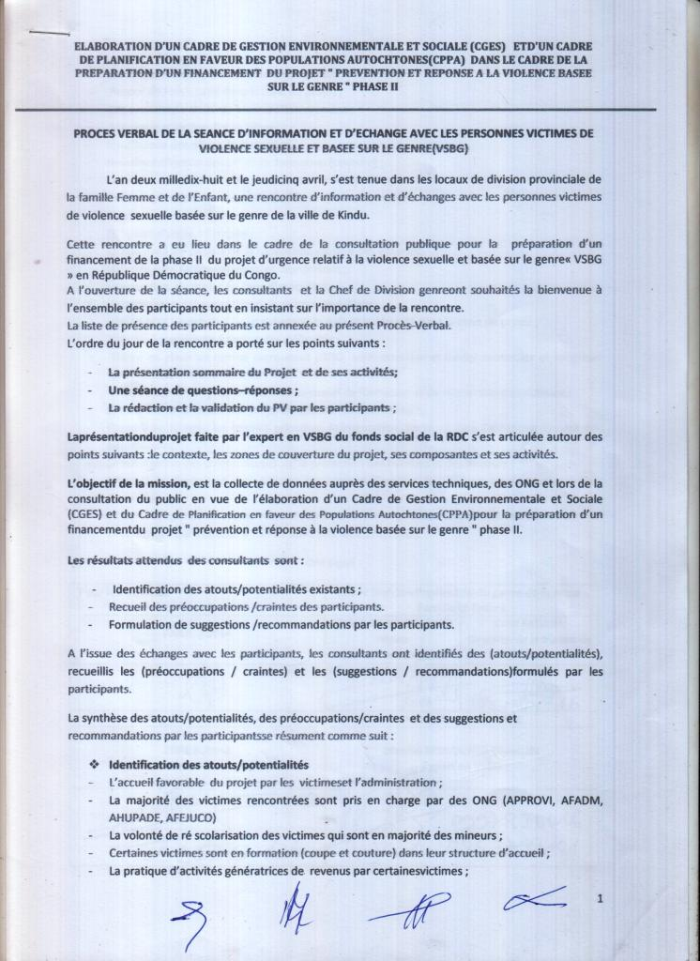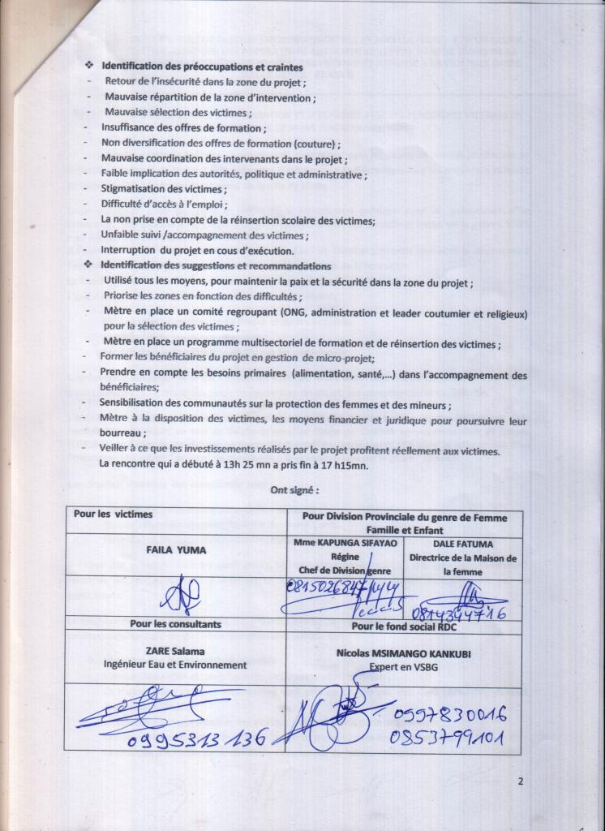

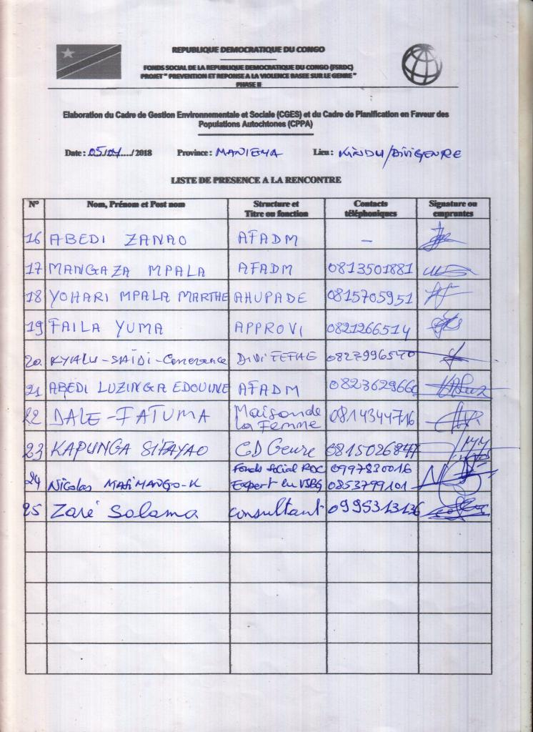

II. Proces verbal et liste de présence de la séance d’information et d’echange avec les personnes victimes de violence sexuelle de Nyoka à 19Km de Kindu dans la province du Maniema
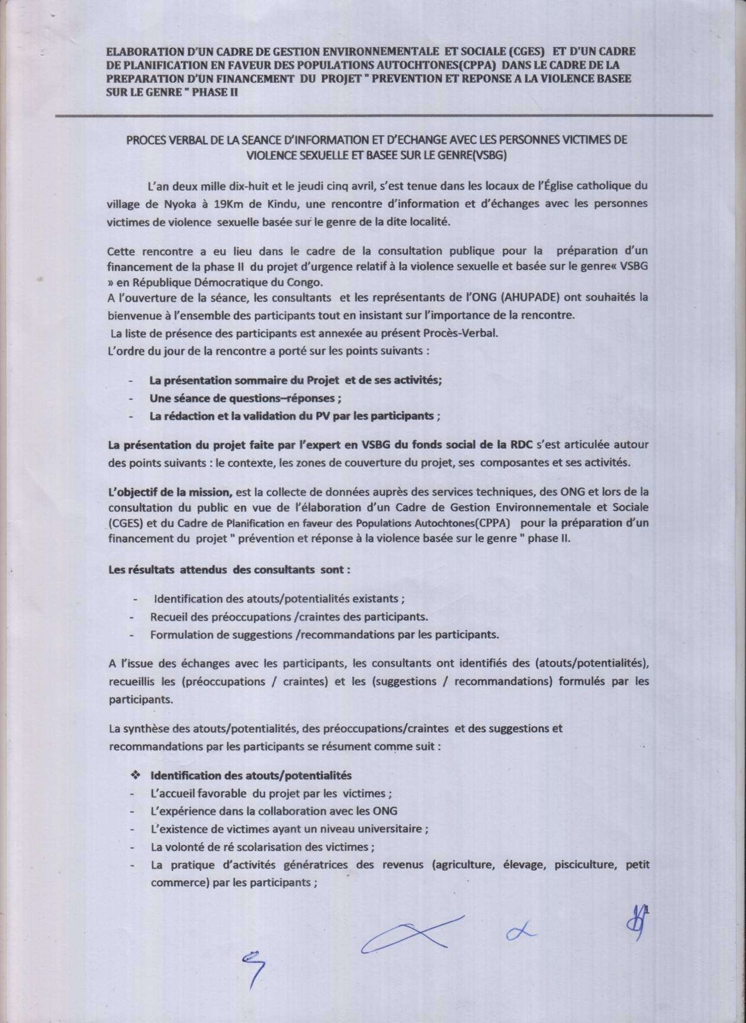

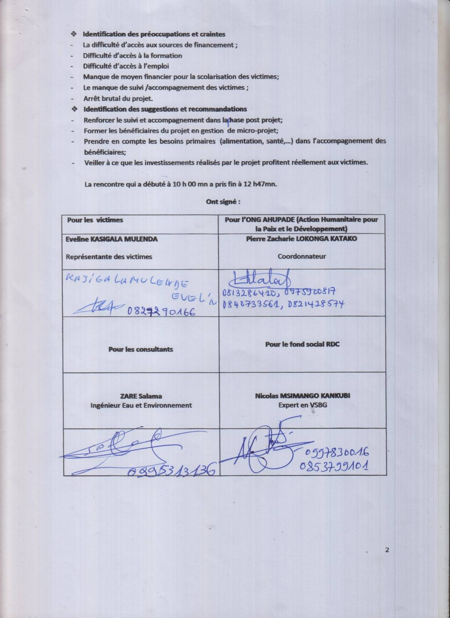

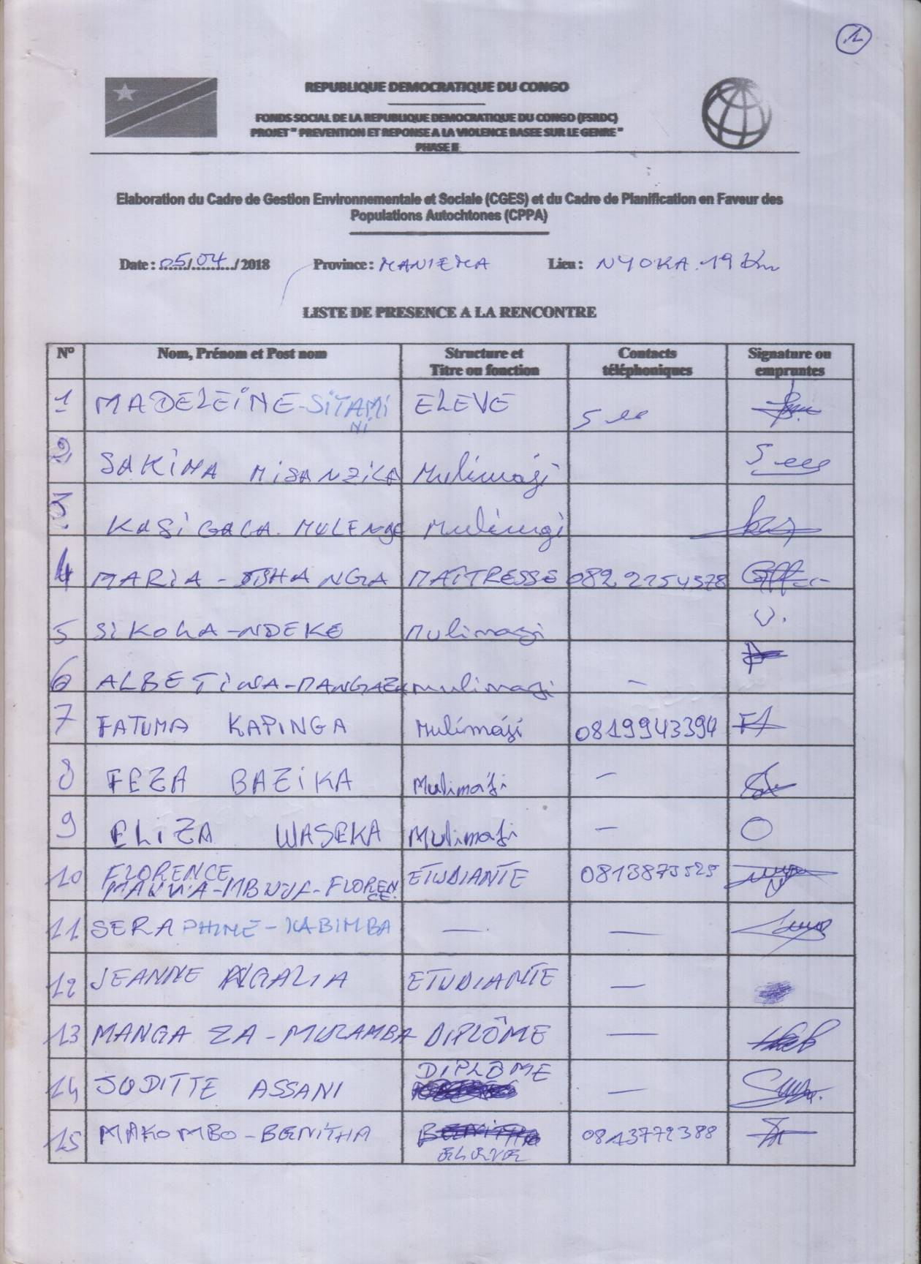
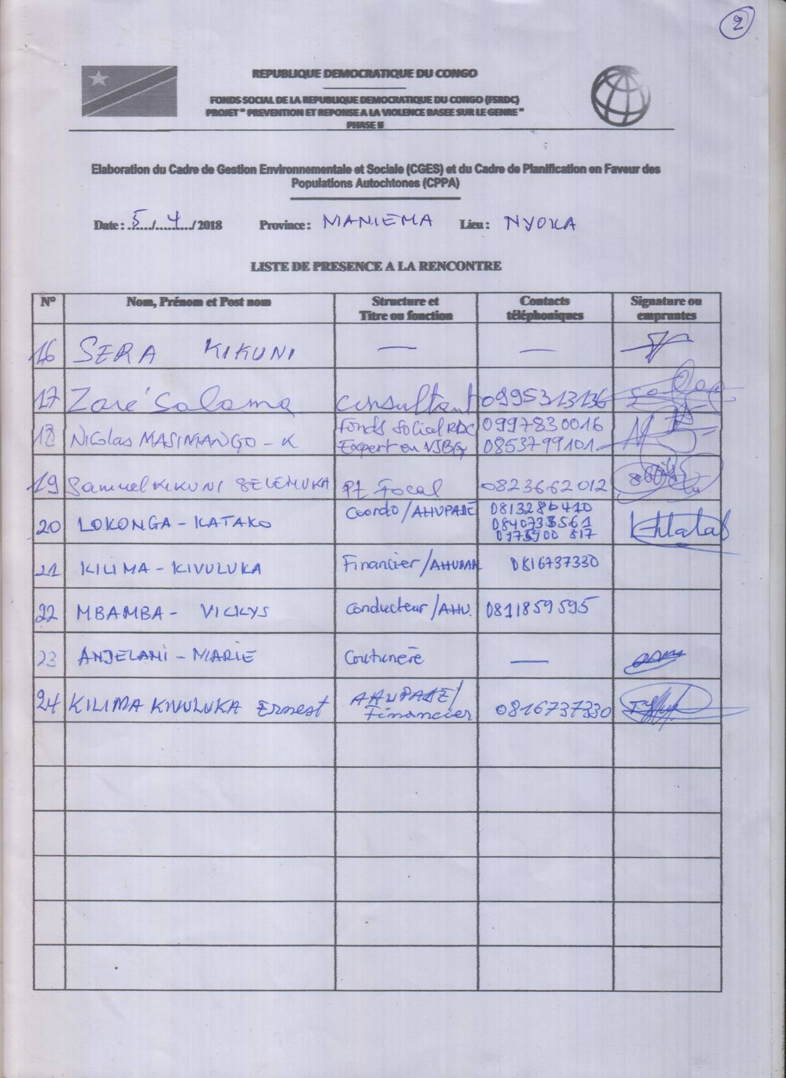

III.Proces verbal et liste de présence de la séance d’information et d’echange avec les associations et ONG inervenant en faveur des populations autochtones dans la province du Maniema.
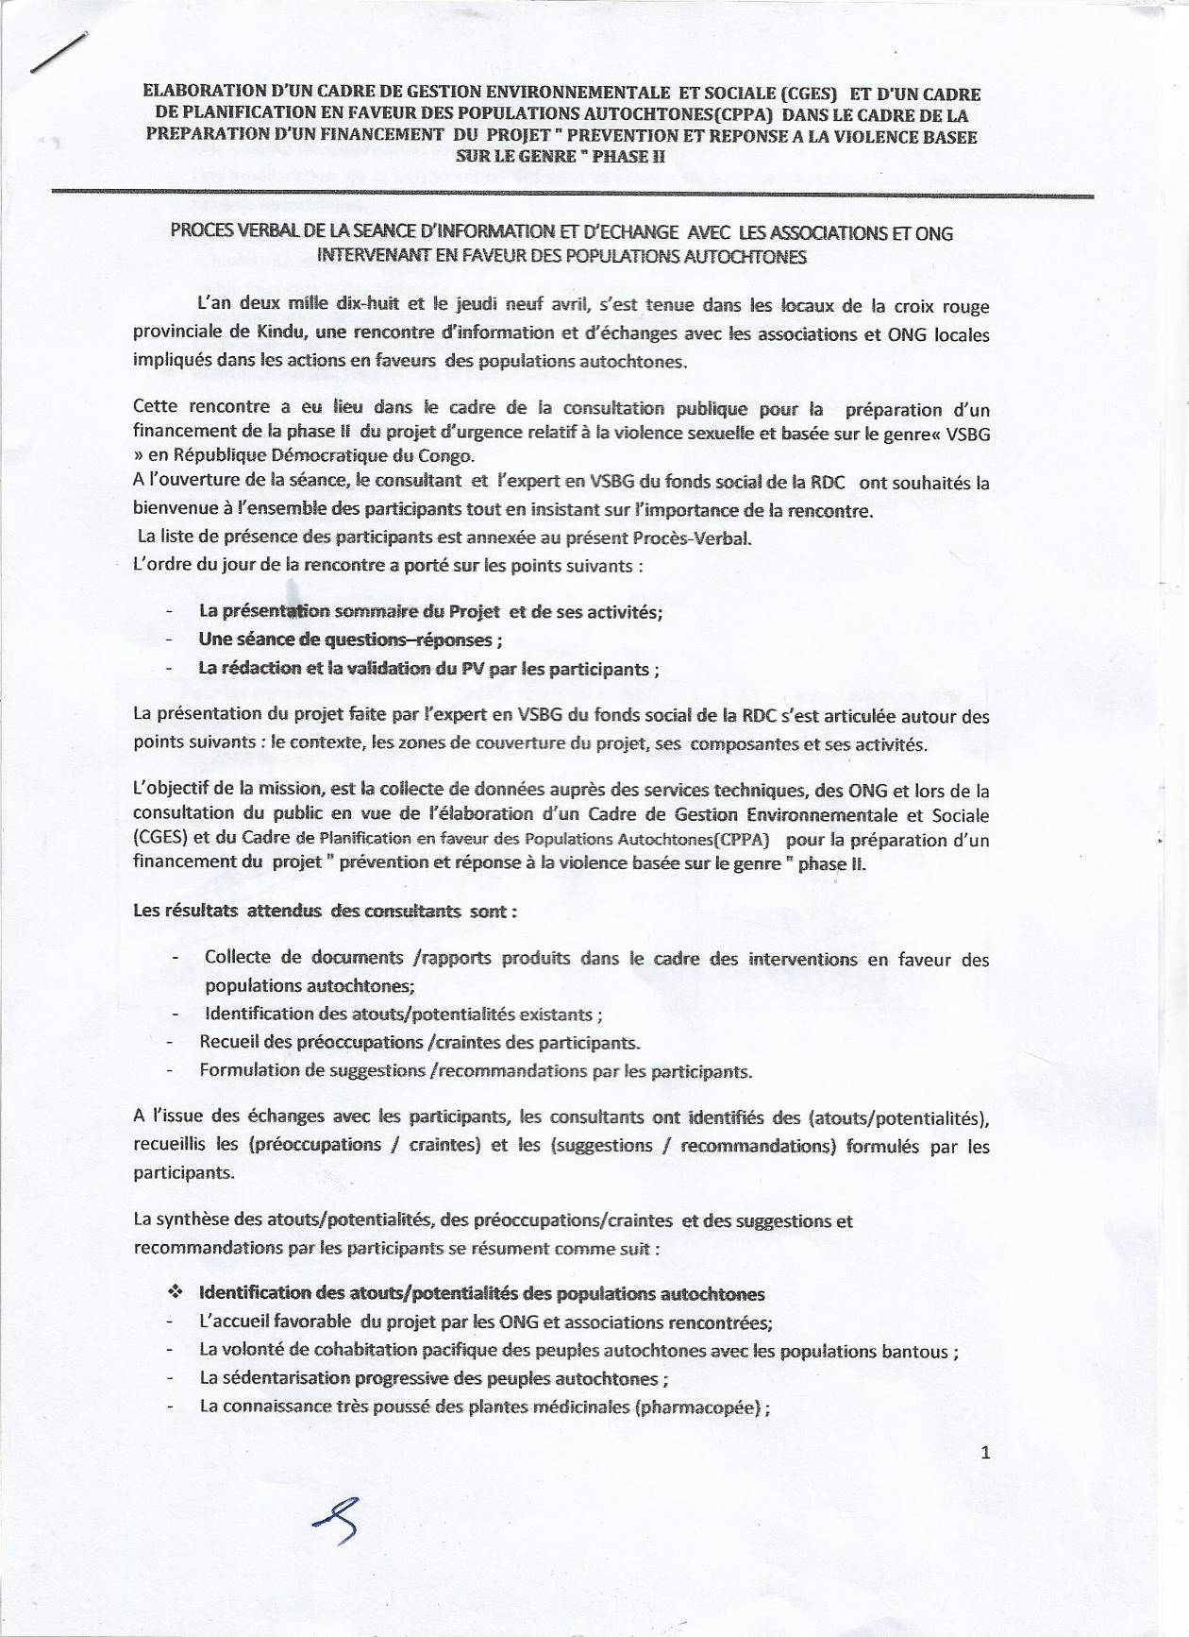

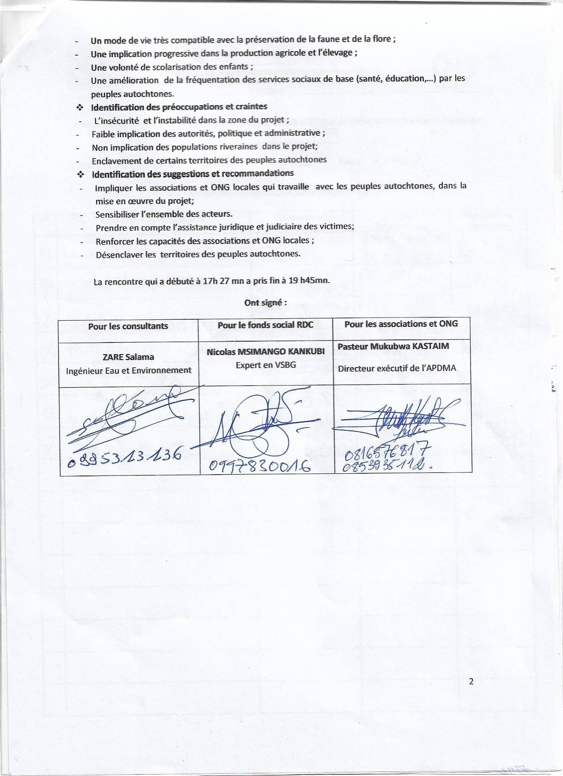

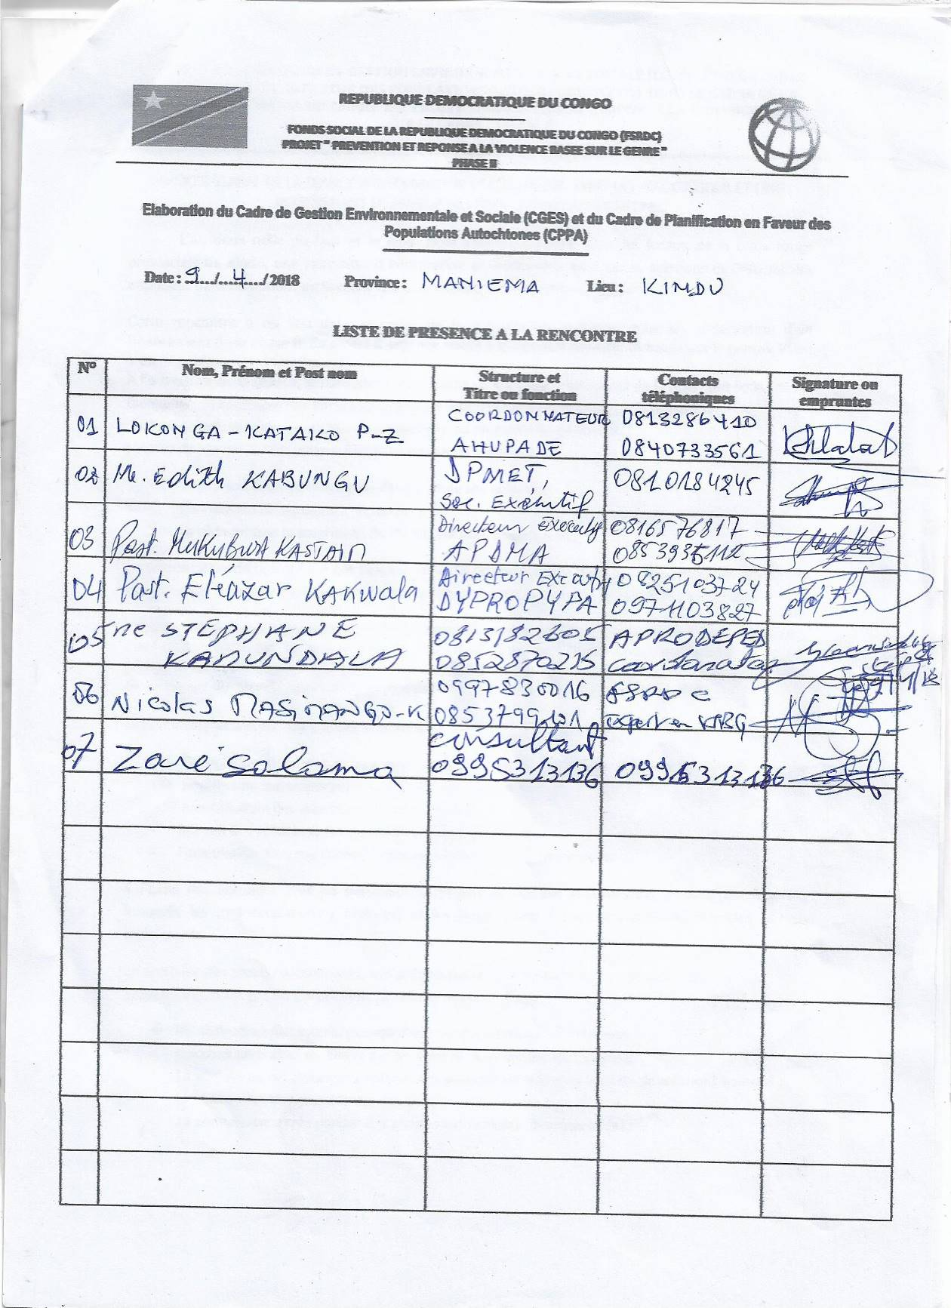

Annexe 8 : PV de consultations publiques et liste de présence dans la province du Sud Kivu

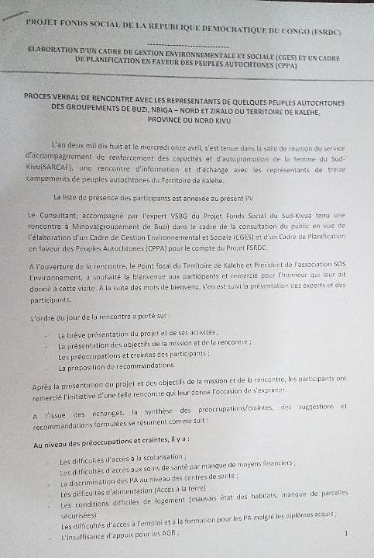
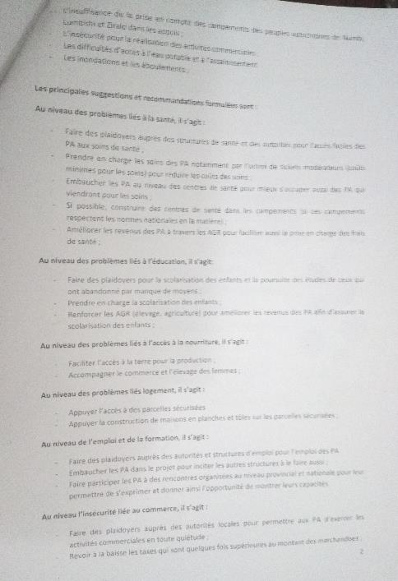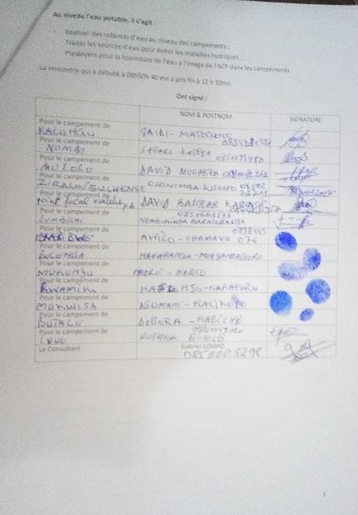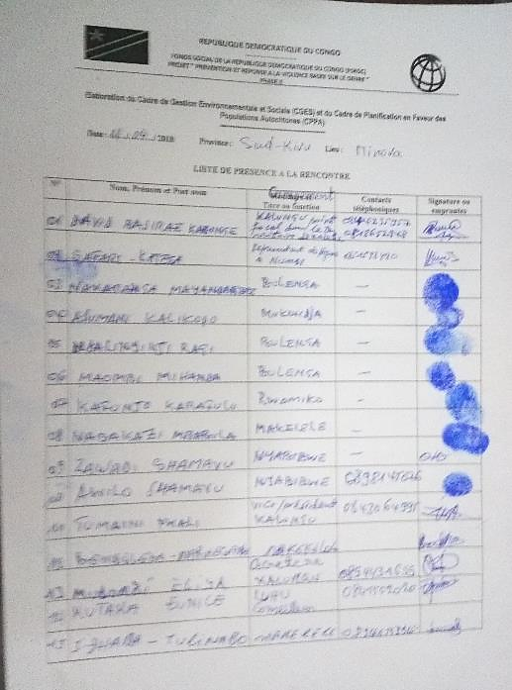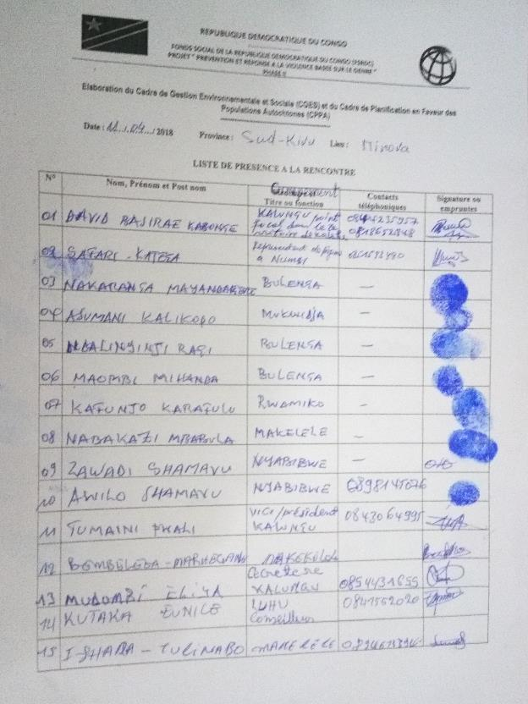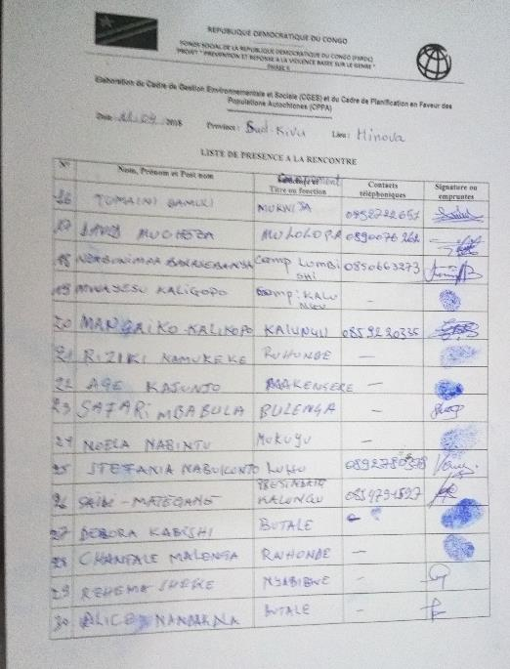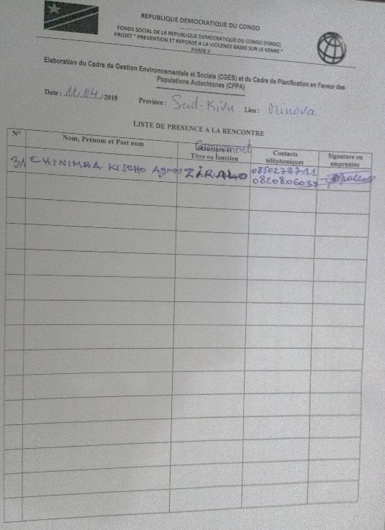

Liste des personnes rencontrées

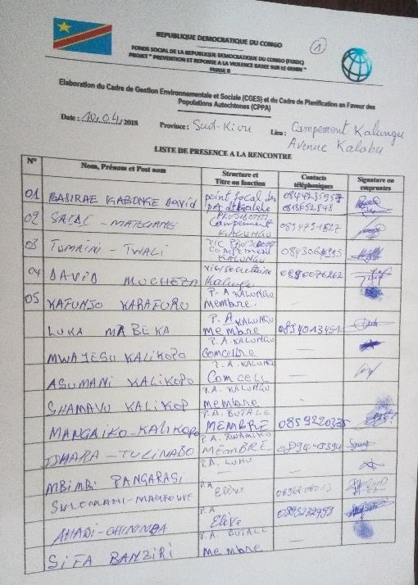
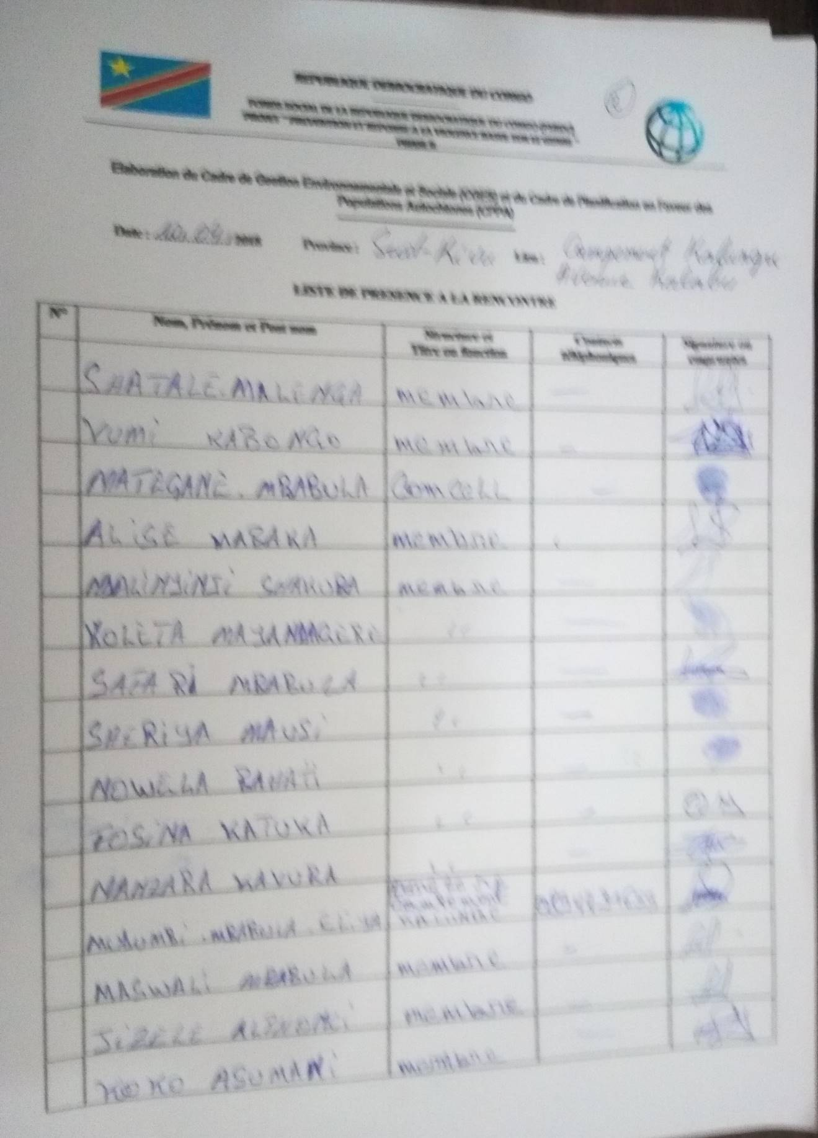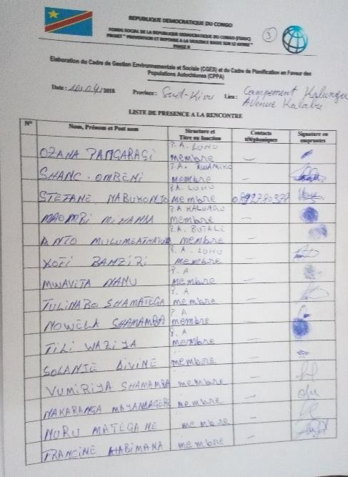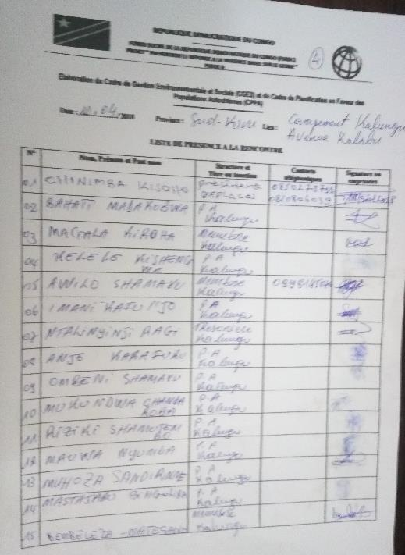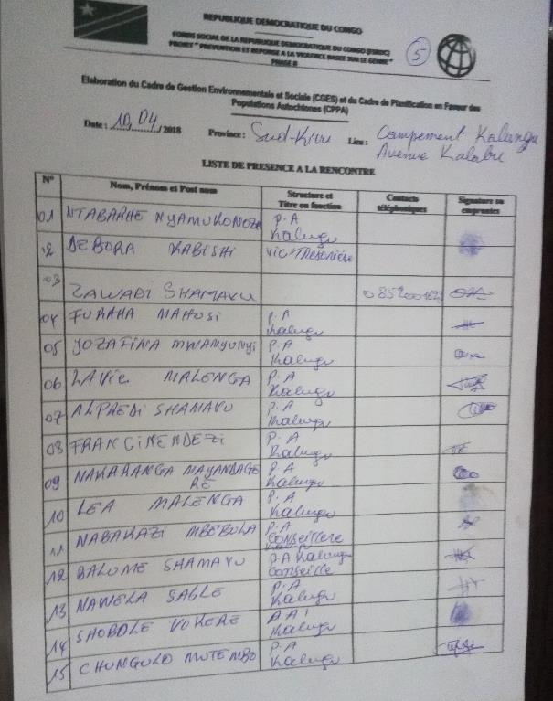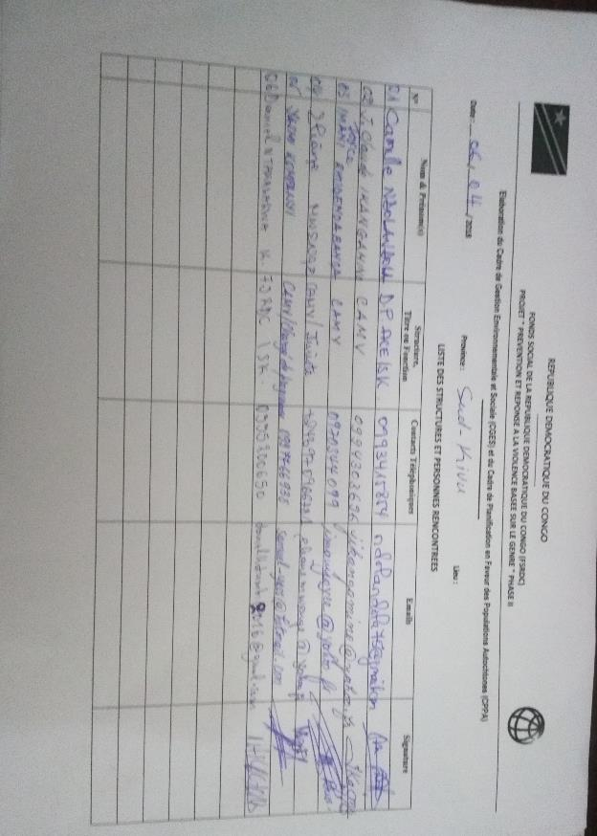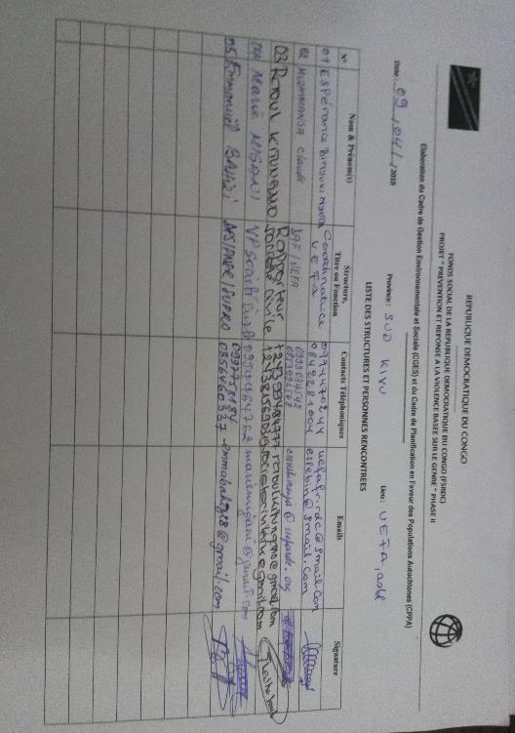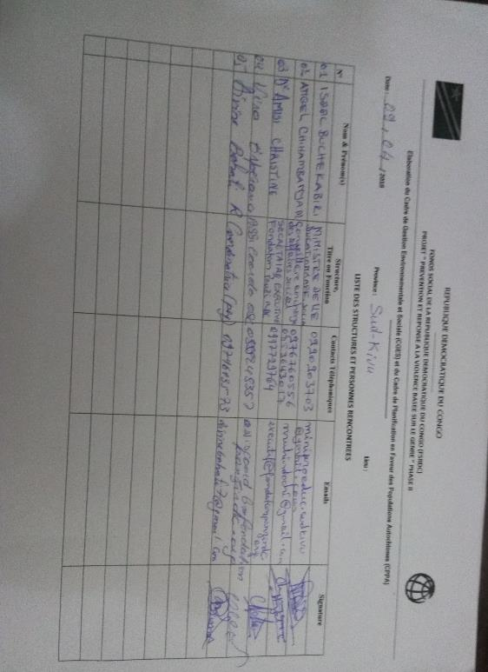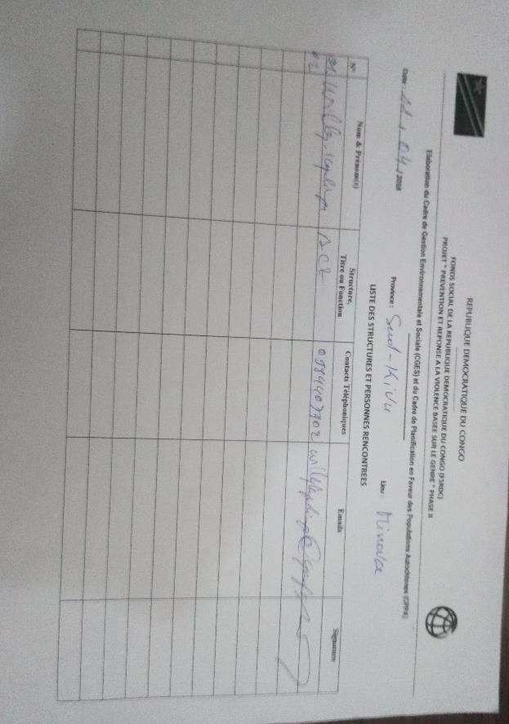

Annexe 9 : PV de consultations publiques et liste de présence dans la province du Nord Kivu

PV de consultation publique avec les Populations autochtones (Nord Kivu)
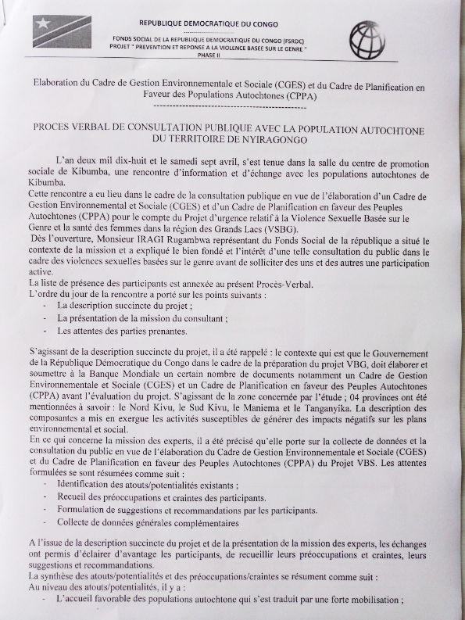

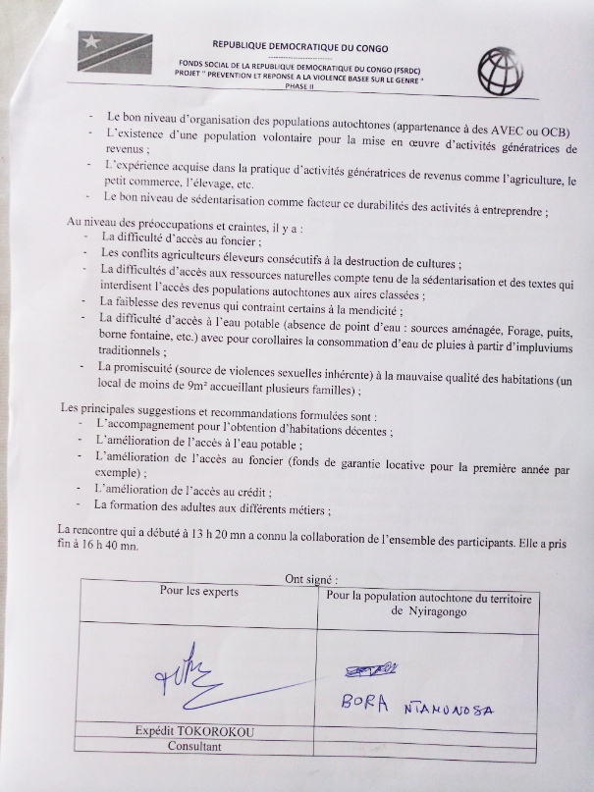

Liste des participants de la consultation publique avec les peuples autochtones (Nord Kivu)
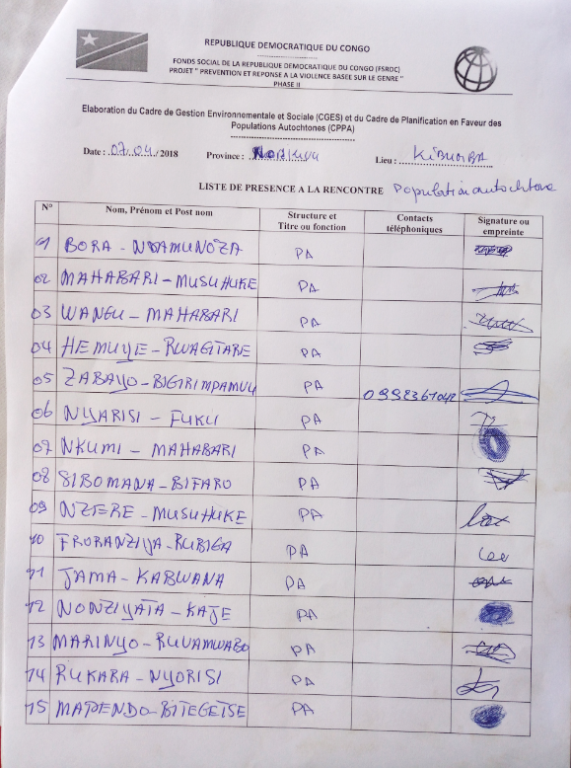

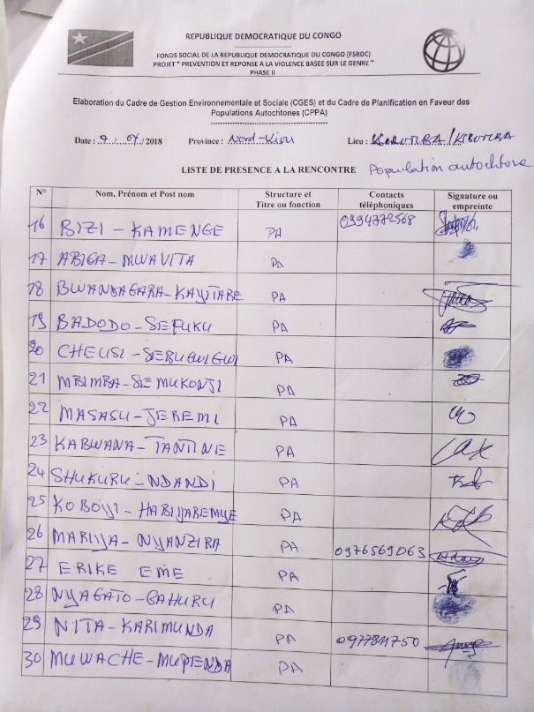
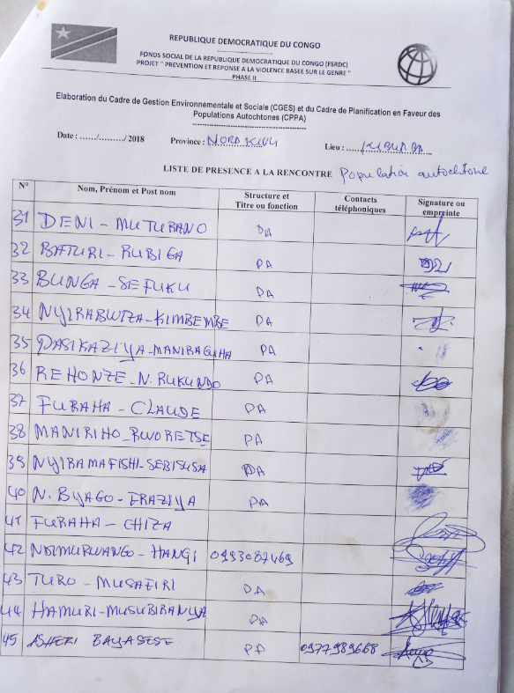

PV de consultation publique avec les personnes victimes de violences basées sur le genre (Nord Kivu)
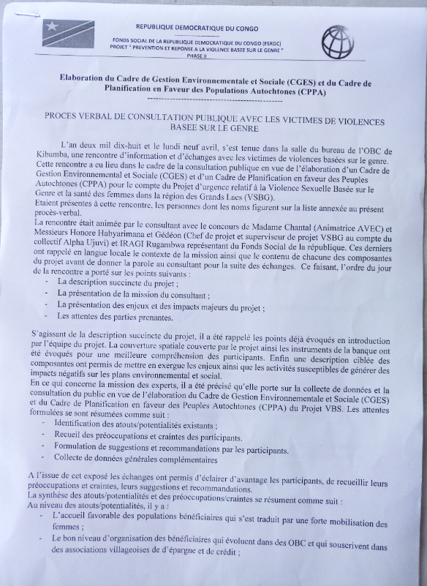

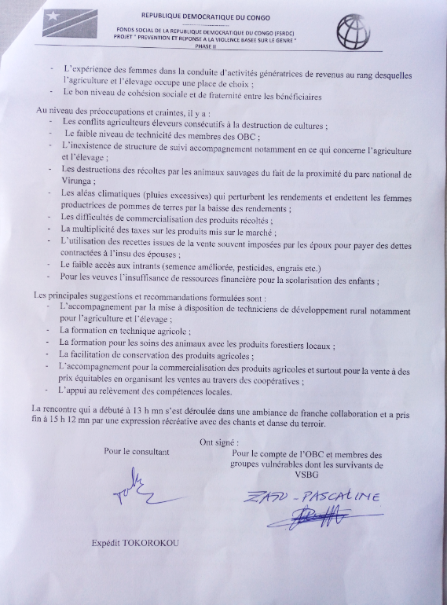

Liste des participants de la consultation publique avec personnes victimes de violences basées sur le genre (Nord Kivu)
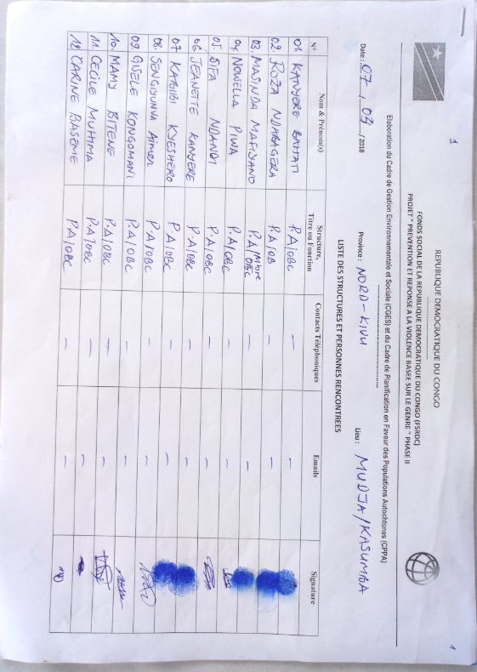
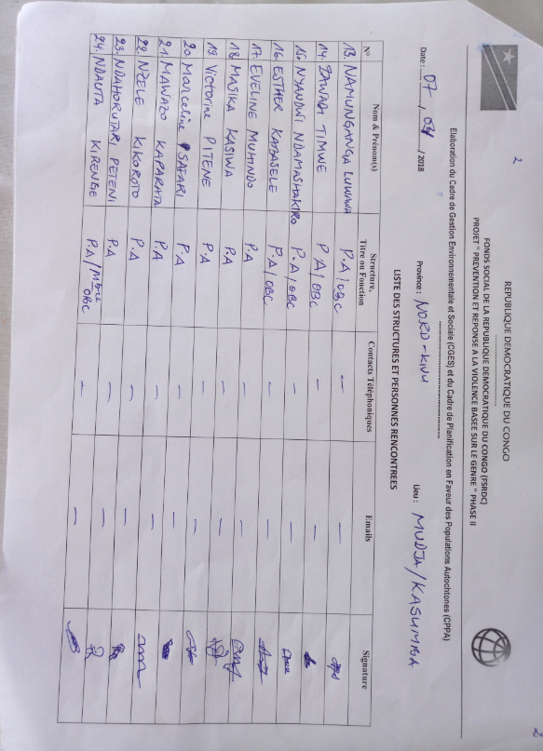
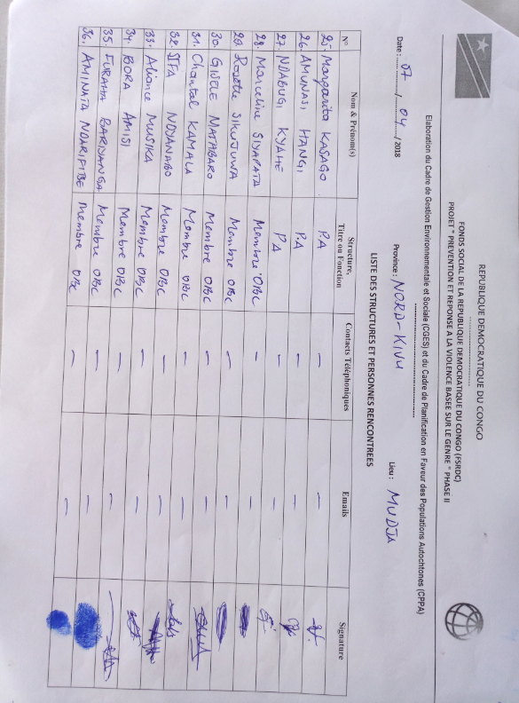
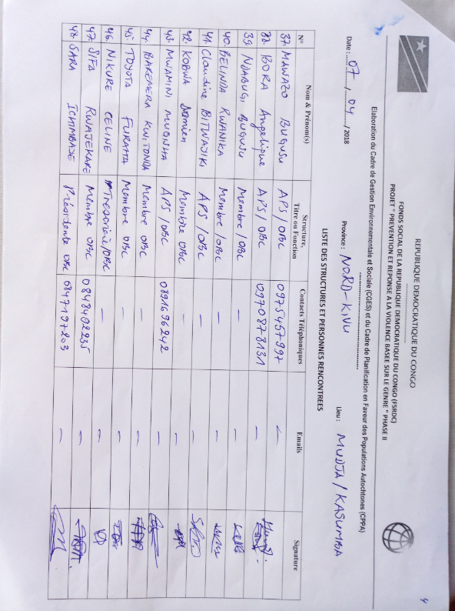
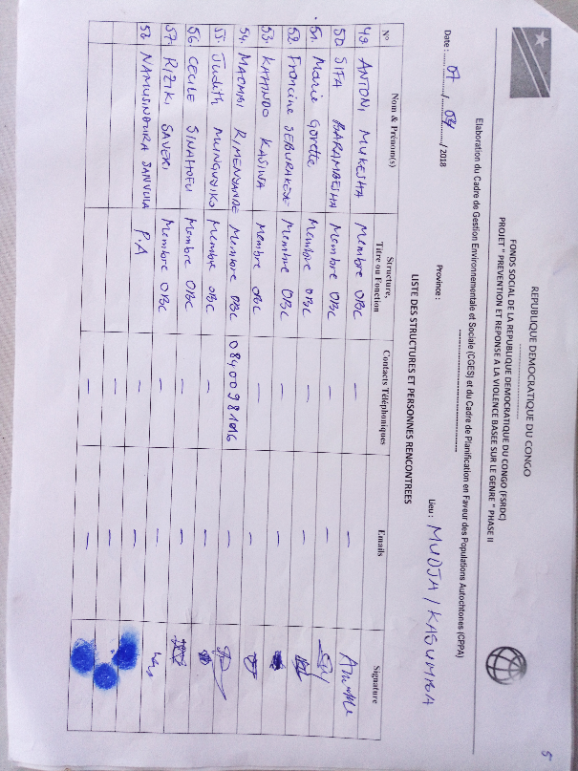

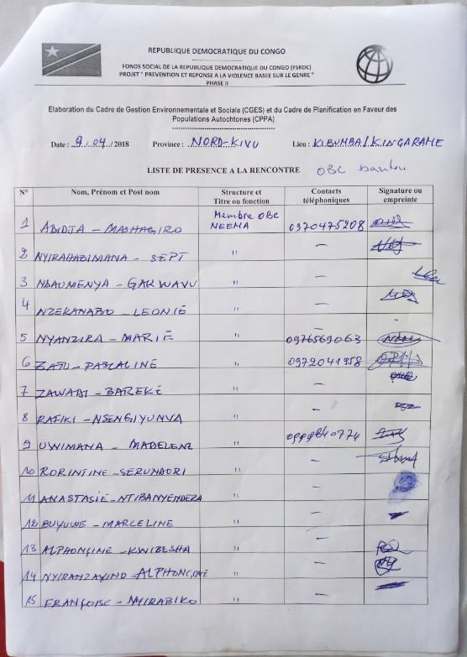

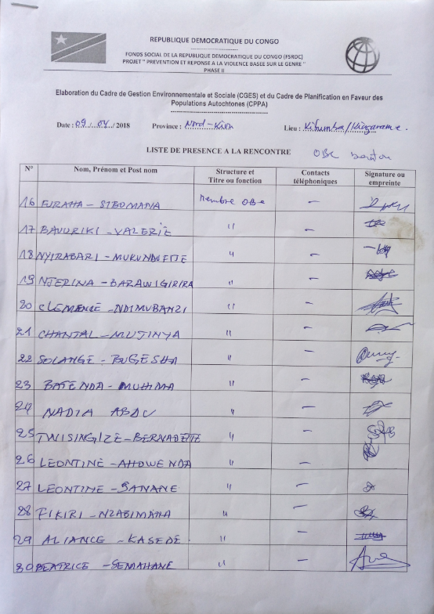

PV de consultation publique avec les Chefs traditionnels, les leaders communautaires et religieux (Nord Kivu)
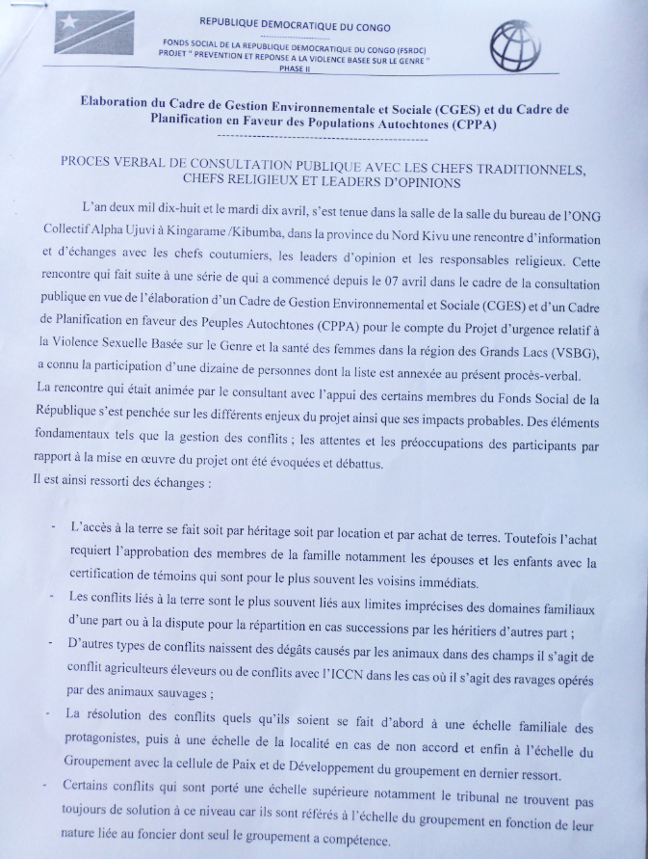

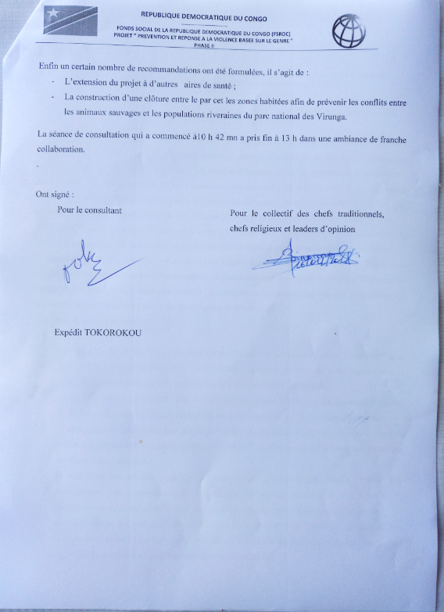

Liste des participants de la consultation publique avec Chefs traditionnels, les leaders communautaires et religieux (Nord Kivu)

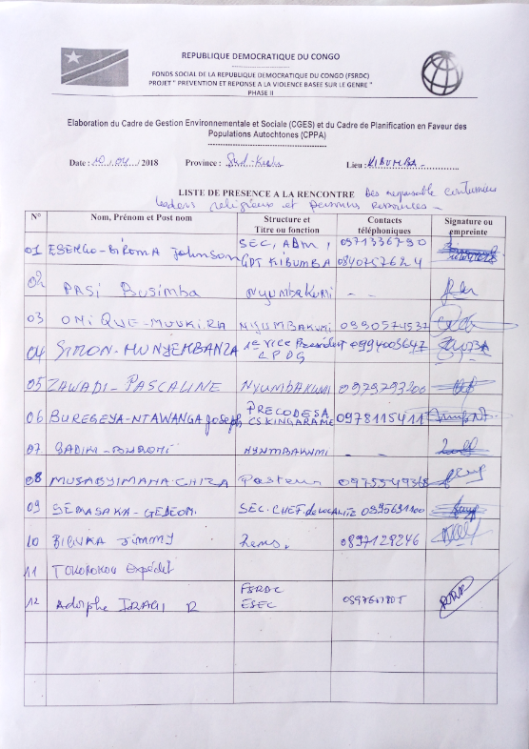

Liste autres personnes Rencontrées
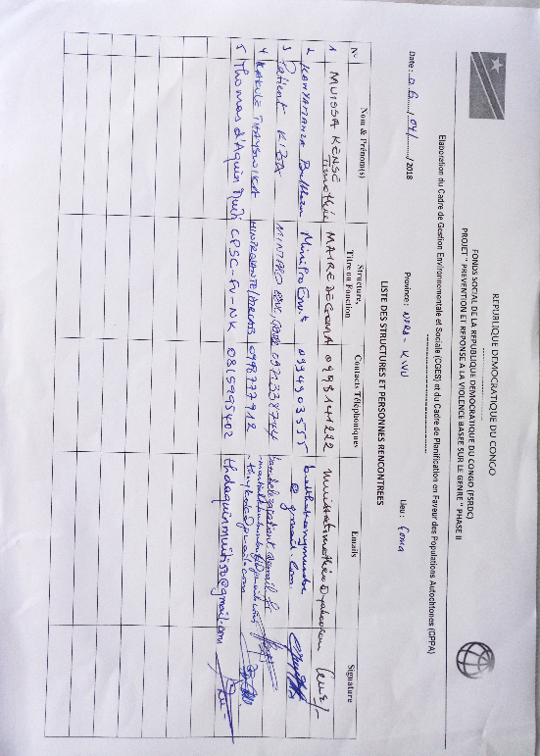

Liste de présence de rencontre avec les Organisation de la société Civile
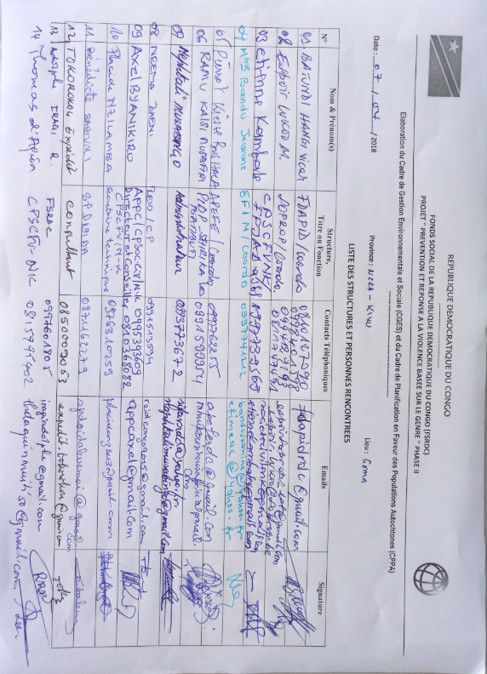

Annexe 10 : PV de consultations publiques et liste de présence dans la province du Tanganyika

Annexe 11 : Tableau d’enregistrement et de traitement des plaintes

Plaintes enregistrés |  |  |  |  |  |  |  | Localisation |  |  | Responsabilité/  prise en charge | Statut de plainte |  |  |  |  |  | Commentaire
Date recu | Nr du pap | Prenom | Nom | Post nom | Nature de la plainte | Espèce (si le cas echeant) | Quantité (si le cas echeant) | Province | Territoire | Lieu | Entité | Plaintes acceptées | Plainte resolue/Payee | Plainte non encore acceptee pour paiement | Motif du non traitement | Plaintes Rejettees | Motif du rejet | Commentaire

Annexe 12 : Termes de référence de la mission

FONDS SOCIAL DE LA REPUBLIQUE DEMOCRATIQUE DU CONGO
PROJET " PREVENTION ET REPONSE A LA VIOLENCE BASEE SUR LE GENRE " PHASE II
TERMES DE REFERENCE POUR LE RECRUTEMENT D’UN CONSULTANT POUR L’APPUI TECHNIQUE AU FONDS SOCIAL DE LA RDC (P166763)
Mission | Elaboration du Cadre de Gestion Environnementale et Sociale (CGES)
Lieu d'exécution | Kinshasa en République Démocratique du Congo et dans les provinces du Tanganyika, Maniema, Sud-Kivu et Nord-Kivu

- Introduction ET CONTEXTE
Le Gouvernement de la République Démocratique du Congo a reçu..de l'Association Internationale de Développement (IDA) un don de US$100 million dollars américains pour financer le Projet « Prévention Et Réponse à La Violence Basée sur le Genre » dont la gestion a été confiée au Fonds Social de la République Démocratique du Congo (FSRDC).
Conformément aux meilleures pratiques globales et sur la base des leçons tirées de la mise en œuvre du projet VSBG dans la région des Grands Lacs (VSBG-GL), le nouveau projet mettrait l'accent sur :
- La prévention des violences sexuelles et basées sur le genre (VSBG) et l’amélioration de la qualité des services multisectoriels pour les survivants dans les provinces ciblées. Des données globales indiquent que des programmes de prévention efficaces encouragent les survivants de la VBG à rechercher des services. Il est donc important que la sensibilisation et la formation sur les questions de genre s'accompagnent des améliorations dans la disponibilité et la qualité des services de réponse. Le projet proposé s'appuierait sur l'expérience de la mise en œuvre du projet VSBG GL et augmenterait le niveau des ressources allouées aux activités de prévention.
- La poursuite de la collaboration avec les organisations de la société civile pour la prestation de services tout en incluant un élément de formation / renforcement des capacités du secteur de la santé pour la réponse à la VSBG. Cette approche reconnaît les défis liés à la fourniture de services de qualité au niveau communautaire, compte tenu des contraintes de capacités, de l'insécurité croissante et des difficultés d’accès dans certaines des zones potentiellement ciblées. Cela inclut des effectifs insuffisants des prestataires formés au niveau des établissements de santé, un important arriéré de dossiers judiciaires des survivants consécutif aux « défaillances des systèmes » dans le circuit de la justice pénale et en termes de services fournis par les juridictions compétentes.
Le projet comprend trois (3) composantes à savoir :
- Composante 1 : Prévention de la violence basée sur le genre et référencement pour la prise en charge des survivants au niveau communautaire (70 millions de dollars). L’objectif de cette composante est d’investir de manière significative dans la promotion des droits et la sensibilisation pour le changement de comportement au niveau communautaire.
- Composante 2 : Réponse à la Violence Sexuelle et Basée sur le Genre (20 millions de dollars). Cette composante vise à renforcer la réactivité du secteur de la santé a la violence basée sur le genre.
- Composante 3 : Gestion de projet et suivi et évaluation (10 millions de dollars). Cette composante couvrirait les coûts globaux de gestion de projet pour assurer une coordination efficace et effective, une gestion fiduciaire aux niveaux national et local.
Cependant les zones concernées par ce nouveau projet sont:
- La Province du Nord-Kivu (activités déjà en cours dans le cadre du projet VSGB-GL) ;
- La Province du Sud Kivu (activités déjà en cours dans le cadre du projet VSGB-GL) ;
- La Province du Maniema ; et
- La Province du Tanganyika.
En l’absence d’une définition précise des localisations des projets, un Cadre de Gestion Environnementale et Sociale (CGES) sera préparé immédiatement. Des Etudes d’Impact Environnemental et Social seront préparées pour chacun des investissements dont la localisation est déjà connue. Le Gouvernement devra transmettre les dits-documents pour approbation à la Banque mondiale avant l’évaluation du projet et ils devront être publiés au niveau national et sur le site externe de la Banque mondiale.

2. Objectifs du CGES

L’objectif du CGES est d’identifier les mécanismes et de déterminer les procédures d’identification et de gestion des impacts environnementaux et sociaux des futures activités du projet de prévention et réponse aux VSBG, depuis la planification jusqu’au suivi de la mise en œuvre afin d’éviter, minimiser, atténuer, ou compenser leurs impacts négatifs potentiels d’une part, et de maximiser leurs impacts positifs, d’autre part.

Plus spécifiquement, l’étude devra permettre de :
- Identifier les enjeux environnementaux et sociaux majeurs dans les zones ciblées par le projet de prévention et réponse aux GBV;
- Identifier et évaluer les risques environnementaux et sociaux associés à la composante1.2 activités génératrices de revenus pour les groupes les plus à risque,
- Identifier et évaluer les risques environnementaux et sociaux associés à la composante 2. Réponse à la Violence Basée sur le Genre ;
- Identifier et évaluer les forces et les faiblesses du cadre politique, institutionnel et juridique qui régissent la qualité de l’environnement, la santé, la sécurité, les conditions de travail, le harcèlement et les violences sexuels contre les femmes, l’exploitation des enfants, la protection des zones sensibles et des espèces menacées, l’utilisation des sols, etc. en RDC et dans les Provinces concernées par le projet ;
- Proposer une grille de mesures types de gestion des risques et impacts associés aux activités génératrices de revenus ;
- Proposer une grille de mesures types de gestion des risques et impacts associés au financement des centre de santés pour l’accès aux soins pour les survivants ;
- Établir un processus de sélection environnementale et sociale qui permettra aux centres de santés et ONG/acteurs de pouvoir évaluer les impacts environnementaux et sociaux potentiels des activités et de déterminer si une étude environnementale et sociale plus approfondie est requise ou pas ;
- élaborer un Plan Cadre de Gestion Environnementale et Sociale (PCGES) ;
- proposer les dispositions et responsabilités institutionnelles de mise en œuvre du CGES,
- Identifier les besoin en renforcement des capacités des différents acteurs qui interviendront dans la mise en œuvre du PCGES
- évaluer le coût de la mise en œuvre de l’ensemble des mesures proposées dans le PCGES.

L’étude sera réalisée conformément aux Politiques et procédures de sauvegardes de la Banque mondiale suivantes : l'OP/PB 4.01 (Évaluation environnementale) et l’OP/PB 4.10 (Populations Autochtones), aux lois et règlements de la RDC en la matière, ainsi qu’aux Conventions internationales en matière d’environnement ratifiées par le Pays. Il est probable que les bénéficiaires puissent utiliser des pesticides dans la mise en œuvre du projet. Ainsi dans le cadre de la l'OP/PB 4.09 (Lutte Antiparasitaire), le consultant proposera des mesures de sensibilisation et de formations afin de gérer l’usage des pesticides dans le cas du projet.
La procédure de revue environnementale et sociale du CGES sera intégrée à la procédure d’approbation et de financement générale des sous projets, des activités à mener par les structures d’appui.

- Taches A EFFECTUER PAR Le CONSULTANT PAR RAPPORT AU CGES

Dans le cadre de la présente mission, le Consultant appuiera techniquement le FSRDC à réaliser les tâches suivantes, sans nécessairement s’y limiter :
1.1. Description du projet et analyse de ses contextes juridique, institutionnel, biophysique et socioéconomique
- Description du projet : Le FSDRC décrira de façon synthétique le projet et son contexte géographique, écologique, social, économique et temporel en se servant au tant que possible de cartes à une échelle appropriée. La description du projet doit inclure les principales activités ou catégories d’activités du projet prévention et réponse aux GBV pendant la mise en œuvre du projet, permettant de mieux appréhender les risques et impacts environnementaux et sociaux y relatifs, ainsi que les types/catégories de mesures d’atténuation qui seront proposées.
- Cadres politique, légal et institutionnel applicables : comme indiqué ci-haut, l’étude sera réalisée conformément aux Politiques de sauvegardes environnementale et sociale de la Banque mondiale, aux lois et règlements en vigueur en RDC, ainsi qu’aux Conventions internationales en matière d’environnement ratifiées par le Pays. Le consultant appuiera le FSRDC à identifier les principaux textes pertinents et en décrira/analysera notamment les dispositions qui s’appliquent directement à la mise en œuvre des différentes activités du projet, en l’occurrence pour ce qui est de : la qualité de l’environnement, la santé, la sécurité, les conditions de travail, le harcèlement et les violences sexuels contre les femmes, l’exploitation des enfants, la protection des zones sensibles et des espèces menacées, l’utilisation des sols, etc. Cette analyse devra permettre de dégager les forces et les faiblesses de ces dispositions en rapport avec la mise en œuvre du projet et, le cas échéant, de faire des recommandations d’amélioration/renforcement desdits cadres,pour mieux garantir l’efficience de la mise en œuvre du CGES.
- Analyse du milieu récepteur du projet : le Consultant procèdera à une description des caractéristiques biophysiques et socio-économique de l’environnement dans lequel les activités du projet prévention et réponse aux GBV auront lieu, et mettra en évidence les contraintes majeures, les potentialités qui nécessitent d’être prises en compte. Il fera une synthèse des documents récents disponibles pour présenter une brève description et analyse des principaux problèmes environnementaux rencontrés ainsi que les causes de ces problèmes et les réponses qui ont été apportées.

- Milieu physique : la description du milieu physique portera, entre autres sur, (i) les types de sols et leur sensibilité à l’érosion ; (ii) le relief ; (iii) le climat et météorologie qui seront mis notamment en rapport avec la sensibilité des sols à l’érosion et le soulèvement de poussière lié au projet ; les eaux superficielles et souterraines et leur vulnérabilité à la pollution par des rejets de polluants lors de la mise en œuvre des activités, etc.

- Milieu biologique : les principales formations végétales rencontrées, la biodiversité floristique et faunique qu’elles renferment ; les espèces rares ou menacées; les habitats écologiquement importants ou sensibles ; espèces d’importance commerciale ; les pressions et les menaces qui s’y exercent, ainsi que l’approche stratégique actuelle de leur gestion de façon à apprécier la nécessité ou non des mesures additionnelles pour compléter/renforcer en synergie avec celles en cours ou projetées, en rapport avec les différents partenaires en présence.

  - Milieu socioéconomique et culturel : population, structure de la communauté ; populations tribales ; coutumes, aspirations et attitudes ; emploi ; répartition des revenus, des biens et des services ; occupation des sols; activités de développement (activités agricoles, forestières, minières, commerciales, etc.) ; éducation ; santé publique (VIH-SIDA et IST, IRA, sécurité routière, etc.) ; patrimoine culturel, etc. Le consultant appuiera le FSRDC à mettre l’accent surtout sur les éléments qui sont susceptibles d’être affectés par le projet pendant la mise en œuvre, particulièrement les groupes vulnérables dont les mineurs, les filles vulnérables aux abus sexuels, les populations autochtones et les squatters de terre.

1.3. Identification et évaluation des impacts environnementaux et sociaux
Dans le cadre de l’identification et de l’évaluation des impacts environnementaux et sociaux, le Consultant devra appuyer le FSRDC à distinguer la phase de préparation, d’exécution, de celle de mise en service de différents ouvrages construits par le projet. En outre, il devra appuyer le FSRDC à distinguer entre les impacts positifs et négatifs potentiels directs et indirects et les risques environnementaux et sociaux dans les zones d'intervention du projet par catégorie/type de sous – projet envisagé.
Le Consultant appuiera le FSDRC à identifier:
- les catégories/type de sous – projet envisagé qui sont potentiellement sources d'impact ;
- les impacts les plus importants, positifs ou négatifs, directs ou indirects, cumulatifs, à court, moyen et long terme dans les zones d'intervention du projet par catégorie/type de sous-projet envisagé. Il déterminera les impacts inévitables ou irréversibles et ceux qui peuvent être atténués ;
- une liste indicative de référence (check-list) des impacts types et des mesures correctives correspondantes à chaque impact, par type de sous-projet ou investissement prévu dans le projet;
- le mécanisme et les arrangements institutionnels de mise en œuvre du CGES en clarifiant les rôles et responsabilités de toutes les parties prenantes (au niveau central, provincial et local) impliquées dans sa mise en œuvre ;
- le processus, le mécanisme et les circonstances dans lesquelles les évaluations environnementales et sociales spécifiques (i.e., évaluation limitée ou approfondie) se déroulent pour chaque catégorie/type de sous – projet envisagé.
1.4. Elaboration d’un Plan Cadre de Gestion Environnementale et Sociale (PCGES)
L’ensemble des mesures proposées seront traduites dans un Plan cadre de gestion environnementale et sociale (PCGES) qui comprendra :
- La description de la démarche du screening environnemental et social ;
- Un rappel des mesures de mitigation proposées ;
- L’arrangement institutionnel de la mise en œuvre du PCGES
- un cadre de suivi environnemental (indicateurs, fréquence de collecte/calcul/estimation, responsabilités, etc.), de préférence participatif, en spécifiant quelques indicateurs environnementaux et sociaux à suivre ;
- L’évaluation de la capacité des institutions responsables et impliquées dans la mise en œuvre du PCGES, et proposer des mesures pour le renforcement de leurs capacités, le cas échéant.
- La proposition d’un calendrier de mise en œuvre du PCGES
- un budget récapitulatif de toutes les actions et activités proposées dans le PCGES.

1.5.Consultations publiques, diffusion et publication des rapports
La consultation du public annoncée dans l’étude devra se dérouler durant toute la phase de réalisation du CGES. Elle devra permettre d’évaluer l’acceptabilité sociale du projet par les principaux acteurs. A cet effet, le consultant devra démontrer l’étendue des consultations qu’il a menées en vue de recueillir l’avis et considérations de toutes les parties concernées par le projet sur les mesures à prendre. Pour ce faire, la liste des personnes rencontrées, les comptes rendus et/ou procès-verbaux, et les photos de ces consultations devront être annexés au rapport.
Au préalable, le Consultant devra identifier les autorités administratives et coutumières, et groupes intéressés et susceptibles d’être touchés par le projet prévention et réponse aux GBV (populations locales, chauffeurs, ONG, syndicats des transporteurs, etc.). Le plan de consultation avec les méthodes qui seront utilisées et son calendrier de réalisation devront être proposés au démarrage de la mission.
Le Consultant fera en sorte que cette consultation permette de prendre des décisions plus éclairées et de promouvoir une compréhension mutuelle grâce à une participation active des particuliers, groupes et organisations qui sont partie prenante au projet afin d'améliorer la viabilité à long terme du projet et accentuer les effets positifs du projet VBG II sur les populations locales concernées et les autres intéressés.
Diffusion de l'information et publication du rapport
Conformément à la PB/PO 17.50, le consultant proposera un mécanisme de diffusion du rapport au niveau national et local après l'approbation du rapport final par la Banque Mondiale et l'administration.
2. DEROULEMENT DE LA MISSION ET RAPPORTS
2.1 Durée et déroulement de la mission
Le délai d’exécution des prestations est fixé à 37 jours de prestations, non compris les délais d’approbation des rapports par l’Administration. La durée totale de l’étude y incluant le temps de la tenue de l’Atelier de restitution, des commentaires du Maître d’Ouvrage, de l’Agence Congolaise de l’Environnement et de l’IDA est estimée à 47 jours soit 1 mois et 17 jours.
Ce délai se repartit comme suit:
- 14 jours de consultation publique et de collecte des données sur terrain, y compris le voyage
- 10 jours de production de rapport provisoire;
- 10 jours d'atelier de restitution; et
- 3 jours de production du rapport final intégrant les commentaires du client.
Afin de rendre réaliste ce délai et vue l'urgence de mise en œuvre du projet, le consultant sera appuyé par 4 équipes de terrain(assistant) qui seront toutes déployées au même moment dans différentes provinces afin de collecter les données sous sa supervision.
2.2 Plan de rédaction
Le Consultant soumettra le rapport du CGES en version papier et numérique sur CD (en fichier Word, Excel et Shape file pour les cartes) en trois étapes dont un premier rapport provisoire produit après la visite des sites et récolte des données( 10 jours après descente sur terain), un deuxième rapport provisoire dans lequel le consultant aura appuyer le FSRDC à intégrer les observations de l’Administration et des participants aux Ateliers organisés à cet effet et un rapport définitif dans lequel le consultant aura intégré les commentaires de la Banque et de l’ACE). La langue de rédaction des rapports est le français.Il est toutefois entendu que le rapport de CGES devrait contenir un résume exécutif en Français, Anglais, et Lingala.
En tant que document de cadrage, le rapport du CGES, d’une cinquantaine de pages environ(sans annexe mais avec annexe 70 pages au maximum), devra être concis, et centré sur les résultats des analyses effectuées, les conclusions et les actions recommandées, avec cartes et tableaux de synthèse, pour de futures actions, à la lumière des données rassemblées ou d'autres références utilisées au cours de l'étude. Il sera complété par des annexes ou un volume séparé contenant toutes les données d’appui, analyses complémentaires, et les procès-verbaux et résumés des consultations et liste des participants.
Ce rapport sera structuré de la manière suivante :
Table des matières
Liste des Acronymes ;
Résumé exécutif en français, anglais, lingala;
0. Introduction(1à2 pages);
1. Brève description du projet (1 à 3 pages)
2. Situation environnementale de référence (Résumé des enjeux biophysiques et de la situation socio-économique des populations affectées dans la zone du projet( 10 pages)
- Enjeux biophysiques majeurs par région ou écosystème
- Traits démographiques et socioculturels majeurs (relations, conflits, aspects genre, etc.)
- Principales activités et opportunités économiques, et tendance de la pauvreté

3. Cadre politique, légal et institutionnel en matière d’environnement / d’évaluation environnementale et aperçu des politiques de sauvegarde environnementales applicables, ainsi qu’une analyse des conditions requises par les différentes politiques( 4 à 6 pages;
4. Approche d’analyse des risques et des impacts, et du screening (4 à 6 pages)
- Décrire l’approche de tri environnemental et social (analyse non requise, analyse sommaire, analyse complète) synchronisée avec le système de sélection/approbation globale des sous-projets
- Décrire le Lien/Renvoi au Cadre de Politique de Réinstallation (CPR), au Cadre de Procédures (CP) en cas de restrictions d’accès à une aire spécifique, ou au Cadre de Développement des Populations Autochtones (CDPA) si applicable
- Décrire la cohérence du cadre réglementaire de l’environnement avec le système
- Décrire les différences entre le système national (réglementation environnementale) avec les politiques de sauvegarde de la Banque applicables au projet (Tableau).

5. Plan Cadre de Gestion Environnementale et Sociale( 4 à 6 pages) :
- identifier les sous-projets spécifiques qui nécessiteront une EIES ou un PGES spécifique;
- Processus de screening environnemental des sous projets en vue de définir le niveau d’analyse environnementale et sociale requise selon la réglementation ;
- Le processus d’analyse et de validation environnementale des sous projets passés au screening ;
- Le Cadre de suivi environnemental y compris quelques indicateurs clés, les dispositions institutionnelles, les rôles et responsabilités, un calendrier de suivi-évaluation et les parties responsables de la mise en œuvre ;
- Un budget de mise en œuvre du PCGES ;
- Décrire la manière de planifier et exécuter les mesures d’atténuation
- Identifier le responsable de l’approbation des PGES spécifiques de sous-projets
- Déterminer si des clauses contractuelles environnementales et sociales seront nécessaires, et les décrire le cas échéant
- Décrire pour les PGES spécifiques 2 à 3 indicateurs de performance environnementale et sociale
- Déterminer le responsable de la mise en œuvre des mesures environnementales de sous-projet spécifique
- Déterminer le calendrier et le coût de ces procédures pour tout sous-projet
- Identifier le système de rapportage annuel (périodique) du projet et la manière d’y inclure des aspects de suivi environnemental
6. Activités de renforcement des capacités (3 à 4 pages)
- Vérifier si l’entité de mise en œuvre du projet à une expérience de mise en œuvre des dispositions réglementaires/procédures relatives à l’environnement
- Résumé de la qualité de mise en œuvre des dispositions/procédures concernées, et le profil et la qualité du staff disponible pour la mise en œuvre
- En cas de déficience, identifier les mesures correctrices (ressources humaines requises, profils requis, budget requis)
- Identifier un ensemble de modules de formation pouvant améliorer la connaissance et les capacités de gestion environnementale et sociale du projet à tous les niveaux de mise en œuvre (national, régional et local), en incluant les principaux objectifs spécifiques et thèmes pour chaque module identifié
- Définir les groupes cibles, le timing des sessions, les responsables de la mise œuvre et les coûts estimatifs.

7. Résumé (points saillants discutés et réponses aux participants) des consultations publiques du CGES ;
8. Conclusion et recommandations(1 à 2 pages)
Annexes :
- Un formulaire de sélection environnementale et sociale (screening);
- PV des consultations du CGES, incluant les localités, dates, listes de participants, problèmes soulevés, et réponses données ;
- Une Fiche type des impacts environnementaux et sociaux génériques par type de sous-projet;
- Une liste de contrôle des mesures d’atténuation génériques par type de sous-projet mesures d’atténuation appropriées ;
- Références bibliographiques;
- Cartographie.

3. Profil dU CONSULTANT
Le consultant sera un expert international-spécialiste en évaluation environnementale et sociale. Il devra répondre au profil suivant :
- Être détenteur d'un diplôme de niveau universitaire en sciences de l'environnement (bac+5) ou équivalent ;
- Avoir au moins dix (10) années d'expérience globale dont sept (7) dans le domaine des évaluations environnementales et sociales ;
- Avoir réalisé au moins cinq (05) missions de cadres de gestion environnementale et sociale de projets pendant les cinq (5) dernières années, dont au moins quatre (04) pour des projets routiers ou d’infrastructures urbaines ;
- Avoir réalisé ou participé à au moins trois (03) mission dans le domaine des évaluations environnementales et sociales de projets en Afrique Subsaharienne pendant les cinq (5) dernières années ;
- Avoir une connaissance approfondie des politiques de sauvegarde environnementale et sociale de la Banque mondiale, notamment l'OP4.01, l'OP 4.09, et l’OP 4.10, ainsi qu’une bonne connaissance des lois et règlements de la RDC en la matière ;
- Avoir une bonne maîtrise du français parlé et écrit ;
- Avoir une connaissance de l’anglais serait un atout.

4. oBLIGATIONS
4.1 Obligations du consultant
Le consultant a la responsabilité d´appuyer le FSRDC dans la réalisation de l’étude dont il s’engage à respecter les termes de référence. Il devra prendre toutes les dispositions nécessaires pour la bonne exécution de sa mission.
- il doit travailler en étroite collaboration avec le FSRDC, les autorités et services des provinces concernées (Nord Kivu, Sud Kivu, Maniema, Tanganyika), les autorités communales et toutes les autres structures concernées (Ministères, projets, ONG et associations, les organisations professionnelles, la population, …) dans le processus ;
- Il doit constituer une équipe locale d'assistants devant l'appuyer dans la réalisation de sa mission et déployant une équipe par province au même moment afin de rendre le livrable au temps voulu par les termes de référence.

4.2 Obligations de l’administration

L’ensemble de la procédure de l’étude est conduit sous la supervision directe du FSRDC, lequel sera chargée de :
- introduire le consultant auprès des autorités locales et des structures partenaires ;
- faciliter, dans la limite de ses possibilités, l’accès des consultants aux sources d’informations ;
- fournir aux consultants tous les documents utiles à sa disposition ;
- participer à l’organisation des ateliers de restitution des rapports provisoires de l’étude ;
- veiller aux respects des délais par le consultant;
- examen et validation du rapport.

5. PRODUCTION DES RAPPORTS
Les rapports et tous les documents que le Consultant aura à produire sous support papier seront également présentés sur support électronique et remis au FSRDC suivant l’ordre ci-après :
- Un premier rapport provisoire du CGES en dix (10) exemplaires copies papier et version électronique sur Clé USB (en fichier Word, Excel et Shape file pour les cartes), 24 jours après le démarrage des prestations en vue de la préparation des ateliers de restitution. Le FSRDC transmettra au Consultant les observations de l’Administration sur le rapport provisoire dans les 15 jours qui suivent la réception dudit rapport. Il sera organisé pendant la même période de traitement du rapport provisoire, des ateliers de restitution des résultats de l’étude à Kinshasa notamment au FSRDC. Le consultant présentera le rapport de chaque site devant les principaux acteurs concernés ou intéressés par projet.

- Un deuxième rapport provisoire du CGES, après intégration des observations et commentaires issus des ateliers de restitution et du FSRDC, sera déposé en dix (10) exemplaires papier et version électronique CD (en fichier Word, Excel et Shape file pour les cartes), sept (07) jours après la fin du dernier atelier de restitution.

- Un rapport final du CGES, après intégration des commentaires de la Banque Mondiale, sera déposé en dix (10) exemplaires papier et version électronique CD (en fichier Word, Excel et Shape file pour les cartes), sept (07) jours après la réception de celui-ci par le Consultant.

Projet d’Urgence Relatif à la Violence Sexuelle et Basée sur le Genre et la Santé des Femmes dans la Région des Grands Lacs (P147489)

